1 时间复杂度

2011年真题 第1题

题目
设 n 是描述问题规模的非负整数，下面程序片段的时间复杂度是（ ）。
x = 2;
while (x < n / 2)
x = 2 * x;

选项
A. | $O(log⁡n)$​
B. | $O(n)$​
C. | $O(n{log⁡}_{2}n)$​
D. | $O(n^{2})$​

2012年真题 第1题

题目
求整数 n（$n≥0$）阶乘的算法如下，其时间复杂度是（ ）。
int fact(int n) {
if (n <= 1) return 1;
return n * fact(n - 1);
}

选项
A. | $O({log⁡}_{2}n)$​
B. | $O(n)$​
C. | $O(n{log⁡}_{2}n)$​
D. | $O(n^{2})$​

2013年真题 第1题

题目
已知两个长度分别为 m 和 n 的升序链表，若将它们合并为一个长度为 m+n 的降序链表，则最坏情况下的时间复杂度是（ ）。

选项
A. | $O(n)$​
B. | $O(m×n)$​
C. | $O(min⁡(m,n))$​
D. | $O(max⁡(m,n))$​

2014年真题 第1题

题目
下列程序段的时间复杂度是（ ）。
count = 0;
for (k = 1; k <= n; k *= 2)
for (j = 1; j <= n; j++)
count++;

选项
A. | $O({log⁡}_{2}n)$​
B. | $O(n)$​
C. | $O(n{log⁡}_{2}n)$​
D. | $O(n^{2})$​

2017年真题 第1题

题目
下列函数的时间复杂度是（ ）。
int func(int n) {
int i = 0, sum = 0;
while(sum < n)
sum += ++i;
return i;
}

选项
A. | $O({log⁡}_{2}n)$​
B. | $O(n^{1/2})$​
C. | $O(n)$​
D. | $O(n{log⁡}_{2}n)$​

2019年真题 第1题

题目
设 n 是描述问题规模的非负整数，下列程序段的时间复杂度是（ ）。
x = 0;
while (n >= (x + 1) * (x + 1))
x = x + 1;

选项
A. | $O(log⁡n)$​
B. | $O(n^{1/2})$​
C. | $O(n)$​
D. | $O(n^{2})$​

2022年真题 第1题

题目
下列程序段的时间复杂度是（ ）。
int sum = 0;
for (int i = 1; i < n; i *= 2)
for (int j = 0; j < i; j++)
sum++;

选项
A. | $O({log⁡}_{2}n)$​
B. | $O(n)$​
C. | $O(n{log⁡}_{2}n)$​
D. | $O(n^{2})$​

2025年真题 第1题

题目
以下 C 代码的时间复杂度是（ ）。
int count = 0;
for (int i=0; i*i<n; i++)
for (int j=0; j<i; j++)
count++;

选项
A. | $O({log⁡}_{2}n)$​
B. | $O(n)$​
C. | $O(n{log⁡}_{2}n)$​
D. | $O(n^{2})$​

2 线性表

2.1 顺序存储

2023年真题 第1题

题目
下列对顺序存储的有序表（长度为 n）实现给定操作的算法中平均时间复杂度为 $O(1)$ 的是（ ）。

选项
A. | 查找包含指定值元素的算法
B. | 插入包含指定值元素的算法
C. | 删除第 i 个元素的算法
D. | 获取第 i 个值的算法

2.2 链式存储

2016年真题 第1题

题目
已知表头元素为 c 的单链表在内存中的存储状态如下表所示。现将 f 存放于 1014H 处并插入单链表，若 f 在逻辑上位于是 a 和 e 之间，则 a、e、f 的“链接地址”依次是（ ）。
地址 | 元素 | 链接地址
1000H | a | 1010H
1004H | b | 100CH
1008H | c | 1000H
100CH | d | NULL
1010H | e | 1004H
1014H

选项
A. | 1010H、1014H、1004H
B. | 1010H、1004H、1014H
C. | 1014H、1010H、1004H
D. | 1014H、1004H、1010H

2016年真题 第2题

题目
已知一个带有表头结点的双向循环链表 L，结点结构为 prev|data|next，prev 和 next 分别是指向其直接前驱和直接后继结点的指针。现要删除指针 p 所指的结点，正确的语句序列是（ ）。

选项
A. | p->next->prev = p->prev; p->prev->next = p->prev; free(p);
B. | p->next->prev = p->next; p->prev->next = p->next; free(p);
C. | p->next->prev = p->next; p->prev->next = p->prev; free(p);
D. | p->next->prev = p->prev; p->prev->next = p->next; free(p);

2021年真题 第1题

题目
已知头指针 h 指向一个带头结点的非空单循环链表，结点结构为 data|next，其中 next 是指向直接后继结点的指针，p 是尾指针，q 是临时指针。现要删除该链表的第一个元素，正确的语句序列是（ ）。

选项
A. | h->next = h->next->next; q = h->next; free(q);
B. | q = h->next; h->next = h->next->next; free(q);
C. | q = h->next; h->next = q->next; if (p != q) p = h; free(q);
D. | q = h->next; h->next = q->next; if (p == q) p = h; free(q);

2023年真题 第2题

题目
现有非空双向链表 L，其结点结构为：
[ prev | data | next ]
prev 是指向直接前驱结点的指针，next 是指向直接后继结点的指针。若要在 L 中指针 p 所指向的结点（非尾结点）之后插入指针 s 指向的新结点，则在执行了语句序列：
s->next = p->next;
p->next = s;
后，还要执行（ ）。

选项
A. | s->next->prev = p; s->prev = p;
B. | p->next->prev = s; s->prev = p;
C. | s->prev = s->next->prev; s->next->prev = s;
D. | p->next->prev = s->prev; s->next->prev = p;

2024年真题 第1题

题目
已知带头结点的非空单链表 L 的头指针为 h，指针 p 指向 L 中间的一个链表结点（不是第一个和最后一个结点）。
q = p->next;
p->next = q->next;
q->next = h->next;
h->next = q;
这段代码的功能是（ ）。

选项
A. | 把 q 指向的结点插入到 p 的后面
B. | 把 p 指向的结点插入到 q 的后面
C. | 把 p 指向的结点插入到 h 的后面
D. | 把 q 指向的结点插入到 h 的后面

3 栈，队列和数组

3.1 栈和队列的基本概念

3.1.1 栈的基本概念

2009年真题 第2题

题目
设栈 S 和队列 Q 的初始状态均为空，元素 a、b、c、d、e、f、g 依次进入栈 S。若每个元素出栈后立即进入队列 Q，且 7 个元素出队的顺序是 b、d、c、f、e、a、g，则栈 S 的容量至少是（ ）。

选项
A. | 1
B. | 2
C. | 3
D. | 4

2010年真题 第1题

题目
若元素 a、b、c、d、e、f 依次进栈，允许进栈、退栈操作交替进行，但不允许连续三次进行退栈操作，则不可能得到的出栈序列是（ ）。

选项
A. | d、c、e、b、f、a
B. | c、b、d、a、e、f
C. | b、c、a、e、f、d
D. | a、f、e、d、c、b

2011年真题 第2题

题目
元素 a、b、c、d、e 依次进入初始为空的栈中，若元素进栈后可停留、可出栈，直到所有元素都出栈，则在所有可能的出栈序列中，以元素 d 开头的序列个数是（ ）。

选项
A. | 3
B. | 4
C. | 5
D. | 6

2013年真题 第2题

题目
一个栈的入栈序列为 $1,2,3,…,n$，其出栈序列是 $p_{1},p_{2},p_{3},…,p_{n}$，若 $p_{2}=3$，则 $p_{3}$ 可能取值的个数是（ ）。

选项
A. | n-3
B. | n-2
C. | n-1
D. | 无法确定

2015年真题 第1题

题目
已知程序如下：
int S(int n) {
return (n <= 0) ? 0 : S(n - 1) + n;
}
void main() {
cout << S(1);
}
程序运行时使用栈来保存调用过程的信息，自栈底到栈顶保存的信息依次对应的是（ ）。

选项
A. | main() → S(1) → S(0)
B. | S(0) → S(1) → main()
C. | main() → S(0) → S(1)
D. | S(1) → S(0) → main()

2017年真题 第2题

题目
下列关于栈的叙述中，错误的是（ ）。
Ⅰ. 采用非递归方式重写递归程序时必须使用栈
Ⅱ. 函数调用时，系统要用栈保存必要信息
Ⅲ. 只要确定了入栈次序，即可确定出栈次序
Ⅳ. 栈是一种受限的线性表，允许在其两端进行操作

选项
A. | 仅Ⅰ
B. | 仅Ⅰ、Ⅱ、Ⅲ
C. | 仅Ⅰ、Ⅲ、Ⅳ
D. | 仅Ⅱ、Ⅲ、Ⅳ

2018年真题 第1题

题目
若栈 S1 中保存整数，栈 S2 中保存运算符，函数 F() 依次执行下述各步操作：
- 从 S1 中依次弹出两个操作数 a 和 b；
- 从 S2 中弹出一个运算符 op；
- 执行相应的运算 b op a；
- 将运算结果压入 S1。
假定 S1 中的操作数依次是 5、8、3、2（2 在栈顶），S2 中的运算符依次是 ×、-、+（+ 在栈顶）。调用 3 次 F() 后，S1 栈顶保存的值是（ ）。

选项
A. | -15
B. | 15
C. | -20
D. | 20

2018年真题 第2题

题目
现有队列 Q 与栈 S，初始时 Q 中的元素依次是 1, 2, 3, 4, 5, 6（1 在队头），S 为空。若仅允许下列 3 种操作：
① 出队并输出出队元素
② 出队并将出队元素入栈
③ 出栈并输出出栈元素
则不可能得到的输出序列是（ ）。

选项
A. | 1, 2, 5, 6, 4, 3
B. | 2, 3, 4, 5, 6, 1
C. | 3, 4, 5, 6, 1, 2
D. | 6, 5, 4, 3, 2, 1

2020年真题 第2题

题目
对空栈 S 进行 Push 和 Pop 操作，入栈序列 a、b、c、d、e 经过 Push、Push、Pop、Push、Pop、Push、Push、Pop 操作后得到的出栈序列是（ ）。

选项
A. | b、a、c
B. | b、a、e
C. | b、c、a
D. | b、c、e

2022年真题 第2题

题目
给定有限符号集 S，in 和 out 均为 S 中所有元素的任意排列。对于初始为空的栈 ST，下列叙述中，正确的是（ ）。

选项
A. | 若 in 是 ST 的入栈序列，则不能判断 out 是否为其可能的出栈序列
B. | 若 out 是 ST 的出栈序列，则不能判断 in 是否为其可能的入栈序列
C. | 若 in 是 ST 的入栈序列，out 是对应 in 的出栈序列，则 in 与 out 一定不同
D. | 若 in 是 ST 的入栈序列，out 是对应 in 的出栈序列，则 in 与 out 可能互为倒序

3.1.2 队列的基本概念

2009年真题 第2题

题目
设栈 S 和队列 Q 的初始状态均为空，元素 a、b、c、d、e、f、g 依次进入栈 S。若每个元素出栈后立即进入队列 Q，且 7 个元素出队的顺序是 b、d、c、f、e、a、g，则栈 S 的容量至少是（ ）。

选项
A. | 1
B. | 2
C. | 3
D. | 4

2011年真题 第2题

题目
元素 a、b、c、d、e 依次进入初始为空的栈中，若元素进栈后可停留、可出栈，直到所有元素都出栈，则在所有可能的出栈序列中，以元素 d 开头的序列个数是（ ）。

选项
A. | 3
B. | 4
C. | 5
D. | 6

2016年真题 第3题

题目
设有下图所示的火车车轨，入口到出口之间有 n 条轨道，列车的行进方向均为从左至右，列车可驶入任意一条轨道。现有编号为 1～9 的 9 列列车，驶入的次序依次是 8、4、2、5、3、9、1、6、7。若期望驶出的次序依次为 1～9，则 n 至少是（ ）。
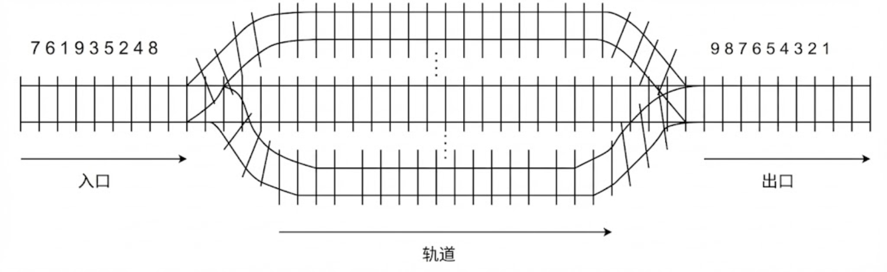

选项
A. | 2
B. | 3
C. | 4
D. | 5

2018年真题 第2题

题目
现有队列 Q 与栈 S，初始时 Q 中的元素依次是 1, 2, 3, 4, 5, 6（1 在队头），S 为空。若仅允许下列 3 种操作：
① 出队并输出出队元素
② 出队并将出队元素入栈
③ 出栈并输出出栈元素
则不可能得到的输出序列是（ ）。

选项
A. | 1, 2, 5, 6, 4, 3
B. | 2, 3, 4, 5, 6, 1
C. | 3, 4, 5, 6, 1, 2
D. | 6, 5, 4, 3, 2, 1

3.2 栈和队列的顺序存储结构

3.2.1 循环队列

2011年真题 第3题

题目
已知循环队列存储在一维数组 A[0..n-1] 中，且队列非空时 front 和 rear 分别指向队头元素和队尾元素。若初始时队列空，且要求第一个进入队列的元素存储在 A[0] 处，则初始时 front 和 rear 的值分别是（ ）。

选项
A. | 0, 0
B. | 0, n-1
C. | n-1, 0
D. | n-1, n-1

2014年真题 第3题

题目
循环队列放在一维数组 A[0..M-1] 中，end1 指向队头元素，end2 指向队尾元素的后一个位置。假设队列两端均可进行入队和出队操作，队列中最多能容纳 M-1 个元素。初始时为空。下列判断队空和队满的条件中，正确的是（ ）。

选项
A. | 队空：end1 == end2；队满：$end1==(end2+1)\text{mod}M$
B. | 队空：end1 == end2；队满：$end2==(end1+1)\text{mod}(M−1)$
C. | 队空：$end1==(end1+1)\text{mod}M$；队满：$end1==(end2+1)\text{mod}M$
D. | 队空：$end1==(end2+1)\text{mod}M$；队满：$end2==(end1+1)\text{mod}(M−1)$

3.2.2 双端队列

2010年真题 第2题

题目
某队列允许在其两端进行入队操作，但仅允许在一端进行出队操作，若元素 a, b, c, d, e 依次入此队列后再进行出队操作，则不可能得到的出队序列是（）。

选项
A. | b, a, c, d, e
B. | d, b, a, c, e
C. | d, b, c, a, e
D. | e, c, b, a, d

2021年真题 第2题

题目
已知初始为空的队列 Q 的一端仅能进行入队操作，另外一端既能进行入队操作又能进行出队操作。若 Q 的入队序列是 1, 2, 3, 4, 5，则不能得到的出队序列是（）。

选项
A. | 5, 4, 3, 1, 2
B. | 5, 3, 1, 2, 4
C. | 4, 2, 1, 3, 5
D. | 4, 1, 3, 2, 5

3.3 栈和队列的链式存储结构

3.3.1 队列的链式存储结构

2019年真题 第42题

题目
请设计一个队列，要求满足：
① 初始时队列为空；
② 入队时，允许增加队列占用空间；
③ 出队后，出队元素所占用的空间可重复使用，即整个队列所占用的空间只增不减；
④ 入队操作和出队操作的时间复杂度始终保持为 $O(1)$。
请回答下列问题：
(1) 该队列是应选择链式存储结构，还是应选择顺序存储结构？
(2) 画出队列的初始状态，并给出判断队空和队满的条件。
(3) 画出第一个元素入队后的队列状态。
(4) 给出入队操作和出队操作的基本过程。

3.4 栈和队列的应用

3.4.1 栈的应用

2012年真题 第2题

题目
已知操作符包括 +、-、*、/、（ 和 ）。将中缀表达式 a+b-a*((c+d)/e-f)+g 转换为等价的后缀表达式 ab+acd+e/f-*-g+ 时，用栈来存放暂时还不能确定运算次序的操作符，若栈初始为空，则转换过程中同时保存在栈中的操作符的最大个数是（ ）。

选项
A. | 5
B. | 7
C. | 8
D. | 11

2014年真题 第2题

题目
假设栈初始为空，将中缀表达式 a/b+(c*d-e*f)/g 转换为等价的后缀表达式的过程中，当扫描到 f 时，栈中的元素依次是（ ）。

选项
A. | +(*-
B. | +(-*
C. | /+(*-*
D. | /+-*

2024年真题 第2题

题目
表达式 x+y*(z-u)/v 的等价后缀是（ ）。

选项
A. | xyzu-*v/+
B. | xyzu-v/*+
C. | +x/*y-zuv
D. | +x*y/-zuv

2025年真题 第2题

题目
对于括号匹配问题，符号栈初始为空，容量为 3，下列表达式不能实现的是（ ）。

选项
A. | (a+[b+(c+d)e]+f)+g-h
B. | [a*((b+c)/(d-e)+f/g)]-h
C. | [a*(b-(c-d)*e/(f+g))-h]
D. | [a-(b+[c*(d+e)-f]+g+h)]

3.4.2 队列的应用

2009年真题 第1题

题目
为解决计算机与打印机之间速度不匹配的问题，通常设置一个打印数据缓冲区，主机将要输出的数据依次写入该缓冲区，而打印机则依次从该缓冲区中取出数据。该缓冲区的逻辑结构应该是（ ）。

选项
A. | 栈
B. | 队列
C. | 树
D. | 图

4 树和二叉树

4.1 树的基本概念

2010年真题 第5题

题目
在一棵度数为 4 的树 T 中，若有 20 个度为 4 的结点，10 个度为 3 的结点，1 个度为 2 的结点，10 个度为 1 的结点，则树 T 的叶结点个数是（）。

选项
A. | 41
B. | 82
C. | 113
D. | 122

2022年真题 第4题

题目
若三叉树 T 中有 244 个结点（叶结点的高度为 1），则 T 的高度至少是（）。

选项
A. | 8
B. | 7
C. | 6
D. | 5

2016年真题 第42题

题目
如果一棵非空 $k(k≥2)$ 叉树 T 中每个非叶结点都有 k 个孩子，则称 T 为正则 k 叉树。请回答下列问题并给出推导过程。
(1) 若 T 有 m 个非叶结点，则 T 中的叶结点有多少个？
(2) 若 T 的高度为 h （单结点的树 h=1），则 T 的结点数最多为多少个？最少为多少个？

4.2 二叉树

4.2.1 二叉树的定义及其主要特性

2009年真题 第5题

题目
已知一棵完全二叉树的第 6 层（设根为第 1 层）有 8 个叶结点，则该完全二叉树的结点个数最多是 ( )。

选项
A. | 39
B. | 52
C. | 111
D. | 119

2011年真题 第4题

题目
若一棵完全二叉树有 768 个结点，则该二叉树中叶结点的个数是（ ）。

选项
A. | 257
B. | 258
C. | 384
D. | 385

2018年真题 第4题

题目
设一棵非空完全二叉树 T 的所有叶结点均位于同一层，且每个非叶结点都有 2 个子结点。若 T 有 k 个叶结点，则 T 的结点总数是（ ）。

选项
A. | 2k - 1
B. | 2k
C. | $k^{2}$​
D. | $2^{k}−1$​

2020年真题 第3题

题目
对于任意一棵高度为 5 且有 10 个节点的二叉树，若采用顺序存储结构保存，每个结点占 1 个存储单元（仅存放结点的数据信息），则存放该二叉树需要的存储单元数量至少是（ ）。

选项
A. | 31
B. | 16
C. | 15
D. | 10

2025年真题 第3题

题目
以下数组不能作为完全二叉树的是？（）。

选项
A. | 8, 10, 15, 20, 25, 30, 35
B. | 5, 9, 11, 14, 20, -1, -1
C. | 1, 3, 6, 9, 12, 15, 18
D. | 17, 20, 35, -1, 18, 45, -1, -1, 29, 2

4.2.2 二叉树的遍历

2009年真题 第3题

题目
给定二叉树如下图所示。设 N 代表二叉树的根，L 代表根结点的左子树，R 代表根结点的右子树。若遍历后的结点序列是 3，1，7，5，6，2，4，则其遍历方式是（ ）。
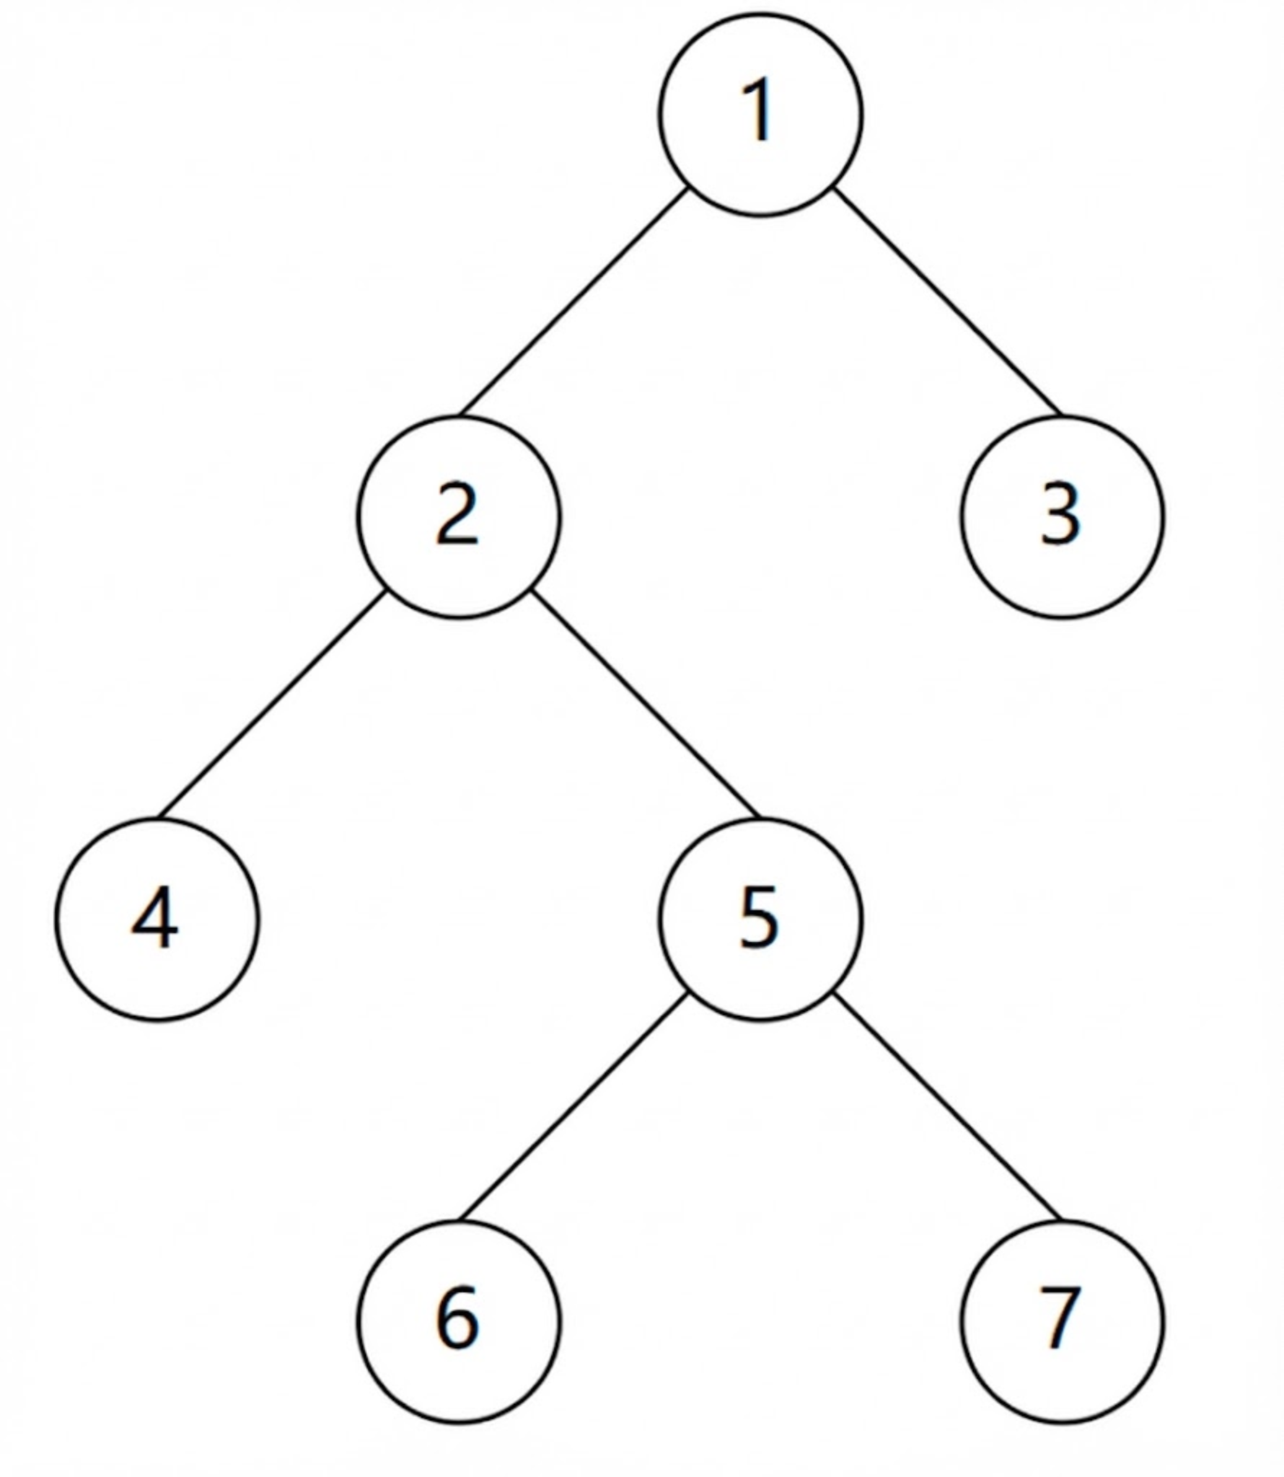

选项
A. | LRN
B. | NRL
C. | RLN
D. | RNL

2011年真题 第5题

题目
若一棵二叉树的前序遍历序列和后序遍历序列分别为 1,2,3,4 和 4,3,2,1，则该二叉树的中序遍历序列不会是（ ）。

选项
A. | 1, 2, 3, 4
B. | 2, 3, 4, 1
C. | 3, 2, 4, 1
D. | 4, 3, 2, 1

2012年真题 第3题

题目
若一棵二叉树的前序遍历序列为 a, e, b, d, c，后序遍历序列为 b, c, d, e, a，则根结点的孩子结点（ ）。

选项
A. | 只有 e
B. | 有 e、b
C. | 有 e、c
D. | 无法确定

2015年真题 第2题

题目
先序序列为 a,b,c,d 的不同二叉树的个数是（）。

选项
A. | 13
B. | 14
C. | 15
D. | 16

2017年真题 第4题

题目
要使一颗非空二叉树的先序序列与中序序列相同，其所有非叶节点须满足的条件是（ ）

选项
A. | 只有左子树
B. | 只有右子树
C. | 结点的度均为1
D. | 结点的度均为2

2017年真题 第5题

题目
已知一颗二叉树的树形如下图所示，其后序序列为 e, a, c, b, d, g, f，树中与结点 a 同层的结点是（ ）
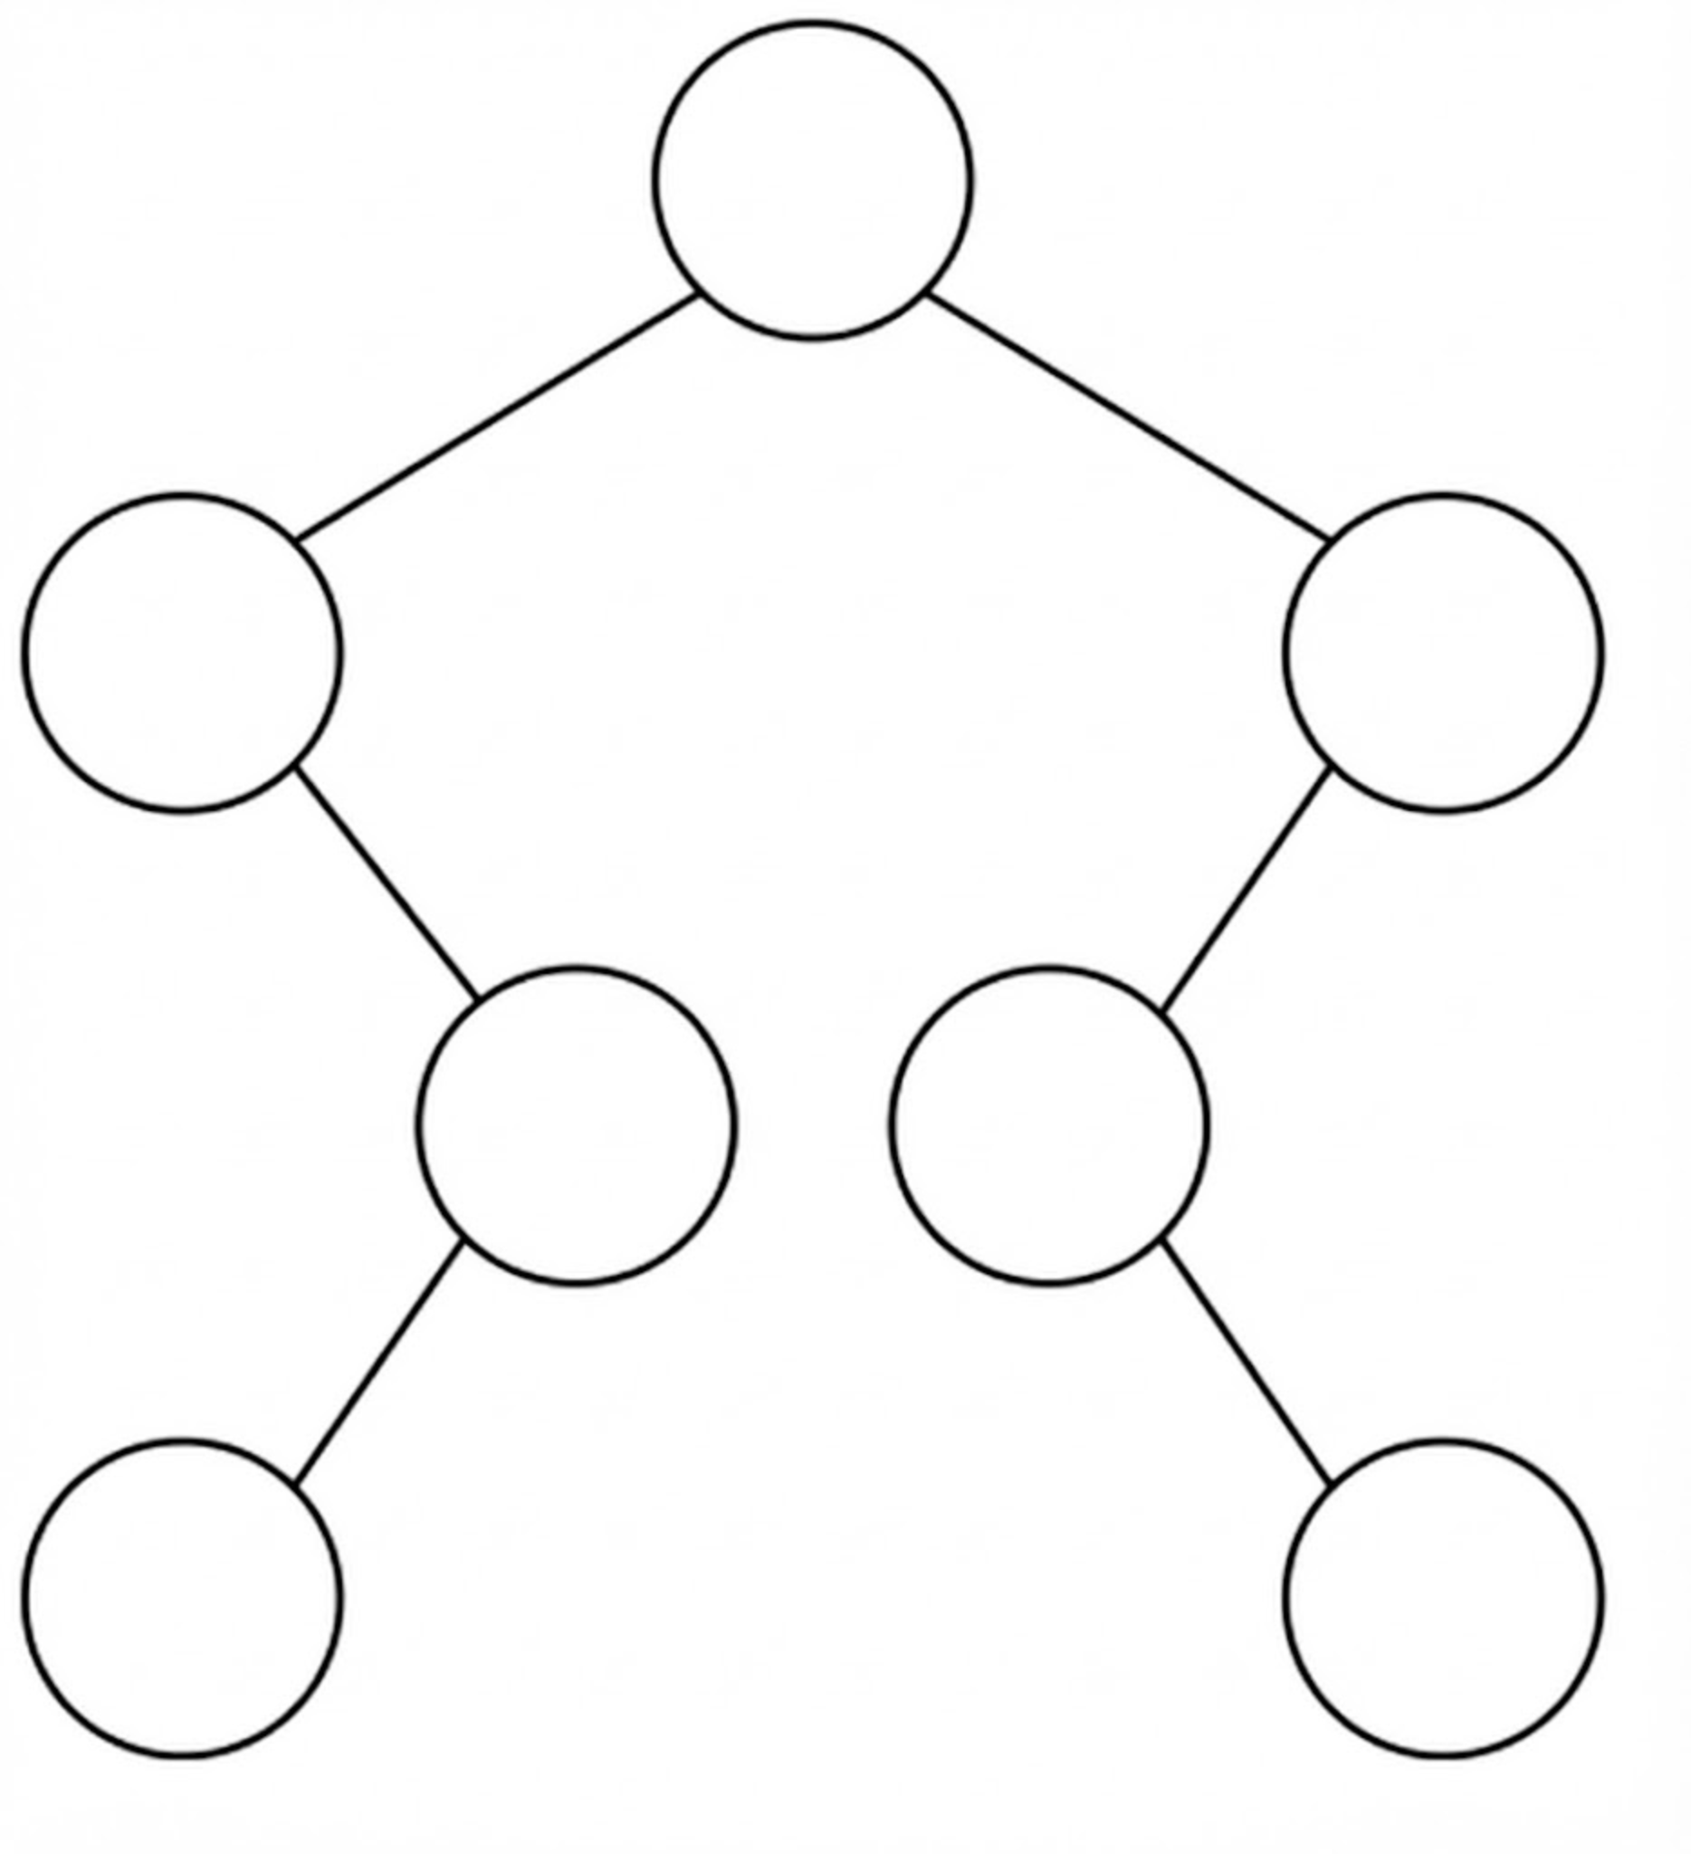

选项
A. | c
B. | d
C. | f
D. | g

2022年真题 第3题

题目
若结点 p 与 q 在二叉树 T 的中序遍历序列中相邻，且 p 在 q 之前，则下列 p 与 q 的关系中，不可能的是（）。
I. q 是 p 的双亲
II. q 是 p 的右孩子
III. q 是 p 的右兄弟
IV. q 是 p 的双亲的双亲

选项
A. | 仅 I
B. | 仅 III
C. | 仅 II、III
D. | 仅 II、IV

2023年真题 第5题

题目
已知一棵二叉树的树形如图，若其后序遍历为 f,d,b,e,c,a，则其先序序列为 ( )。
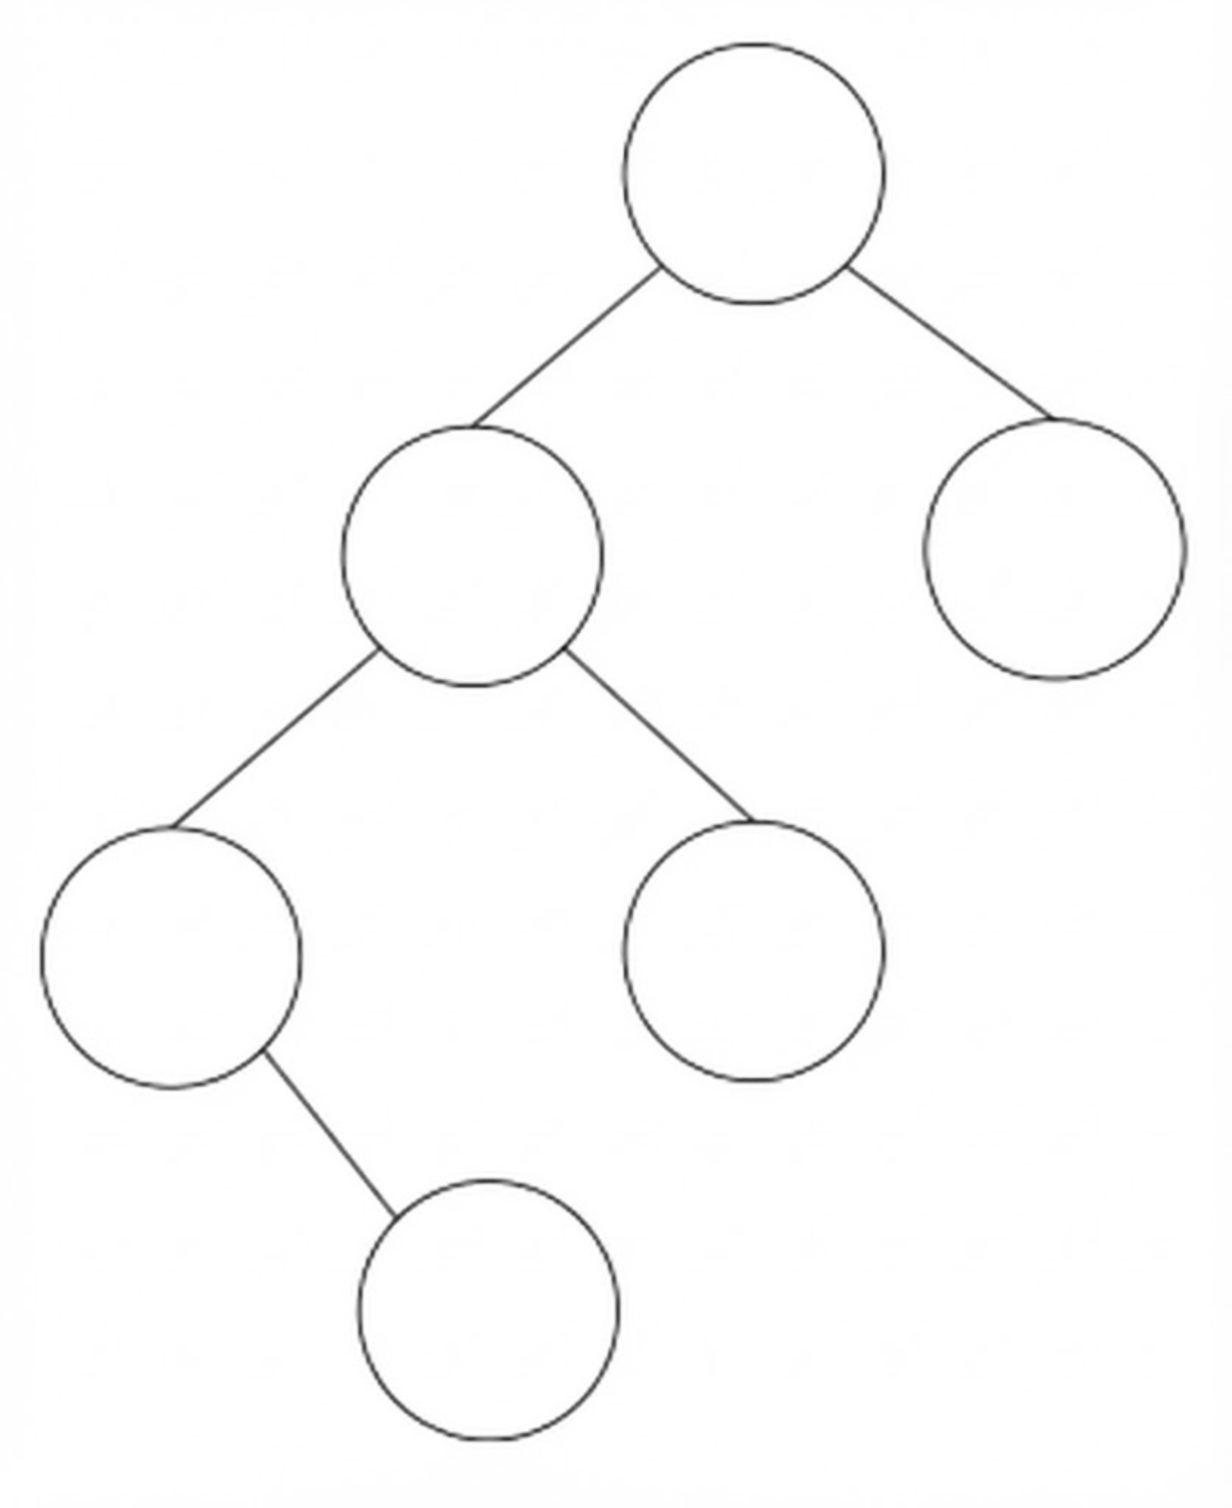

选项
A. | aedfbc
B. | acebdf
C. | cabefd
D. | dfebac

2024年真题 第3题

题目
p、q、v 都是二叉树 T 中的结点，二叉树 T 的中序遍历为 $…,p,v,q,…$，其中 v 有两个孩子结点，则下列说法正确的是（）。

选项
A. | p 没右孩子，q 没左孩子
B. | p 没右孩子，q 有左孩子
C. | p 有右孩子，q 没左孩子
D. | p 有右孩子，q 有左孩子

4.2.3 线索二叉树

2010年真题 第3题

题目
下列线索二叉树中（用虚线表示线索），符合后序线索树定义的是（）。

选项
A. | 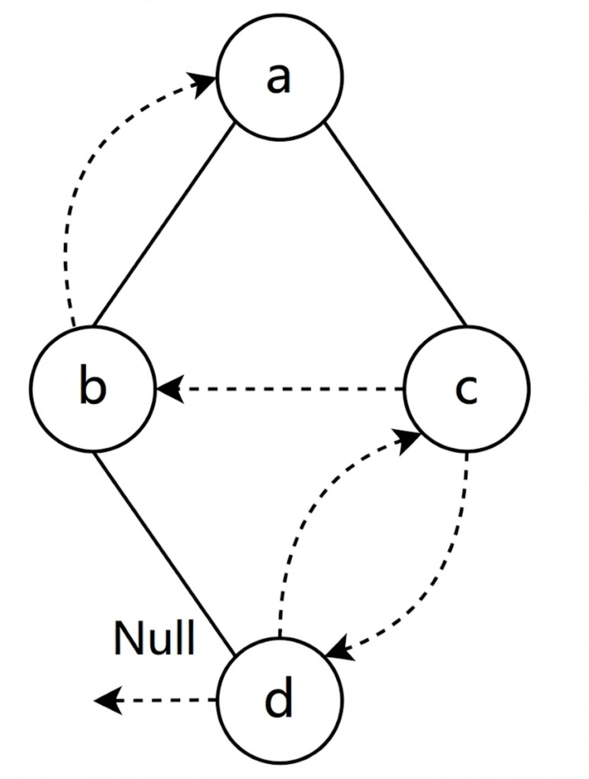
B. | 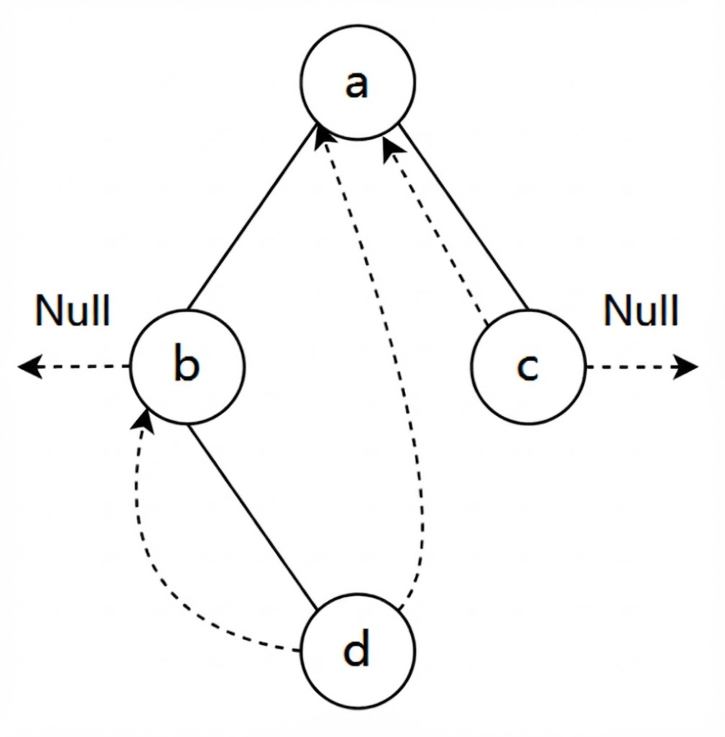
C. | 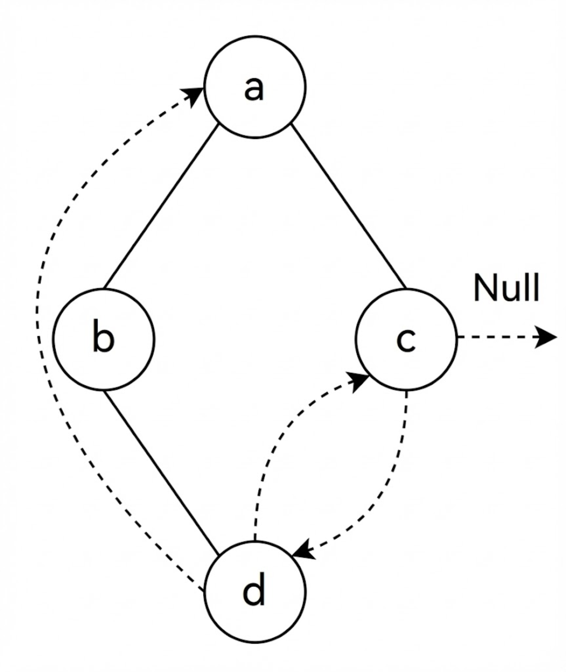
D. | 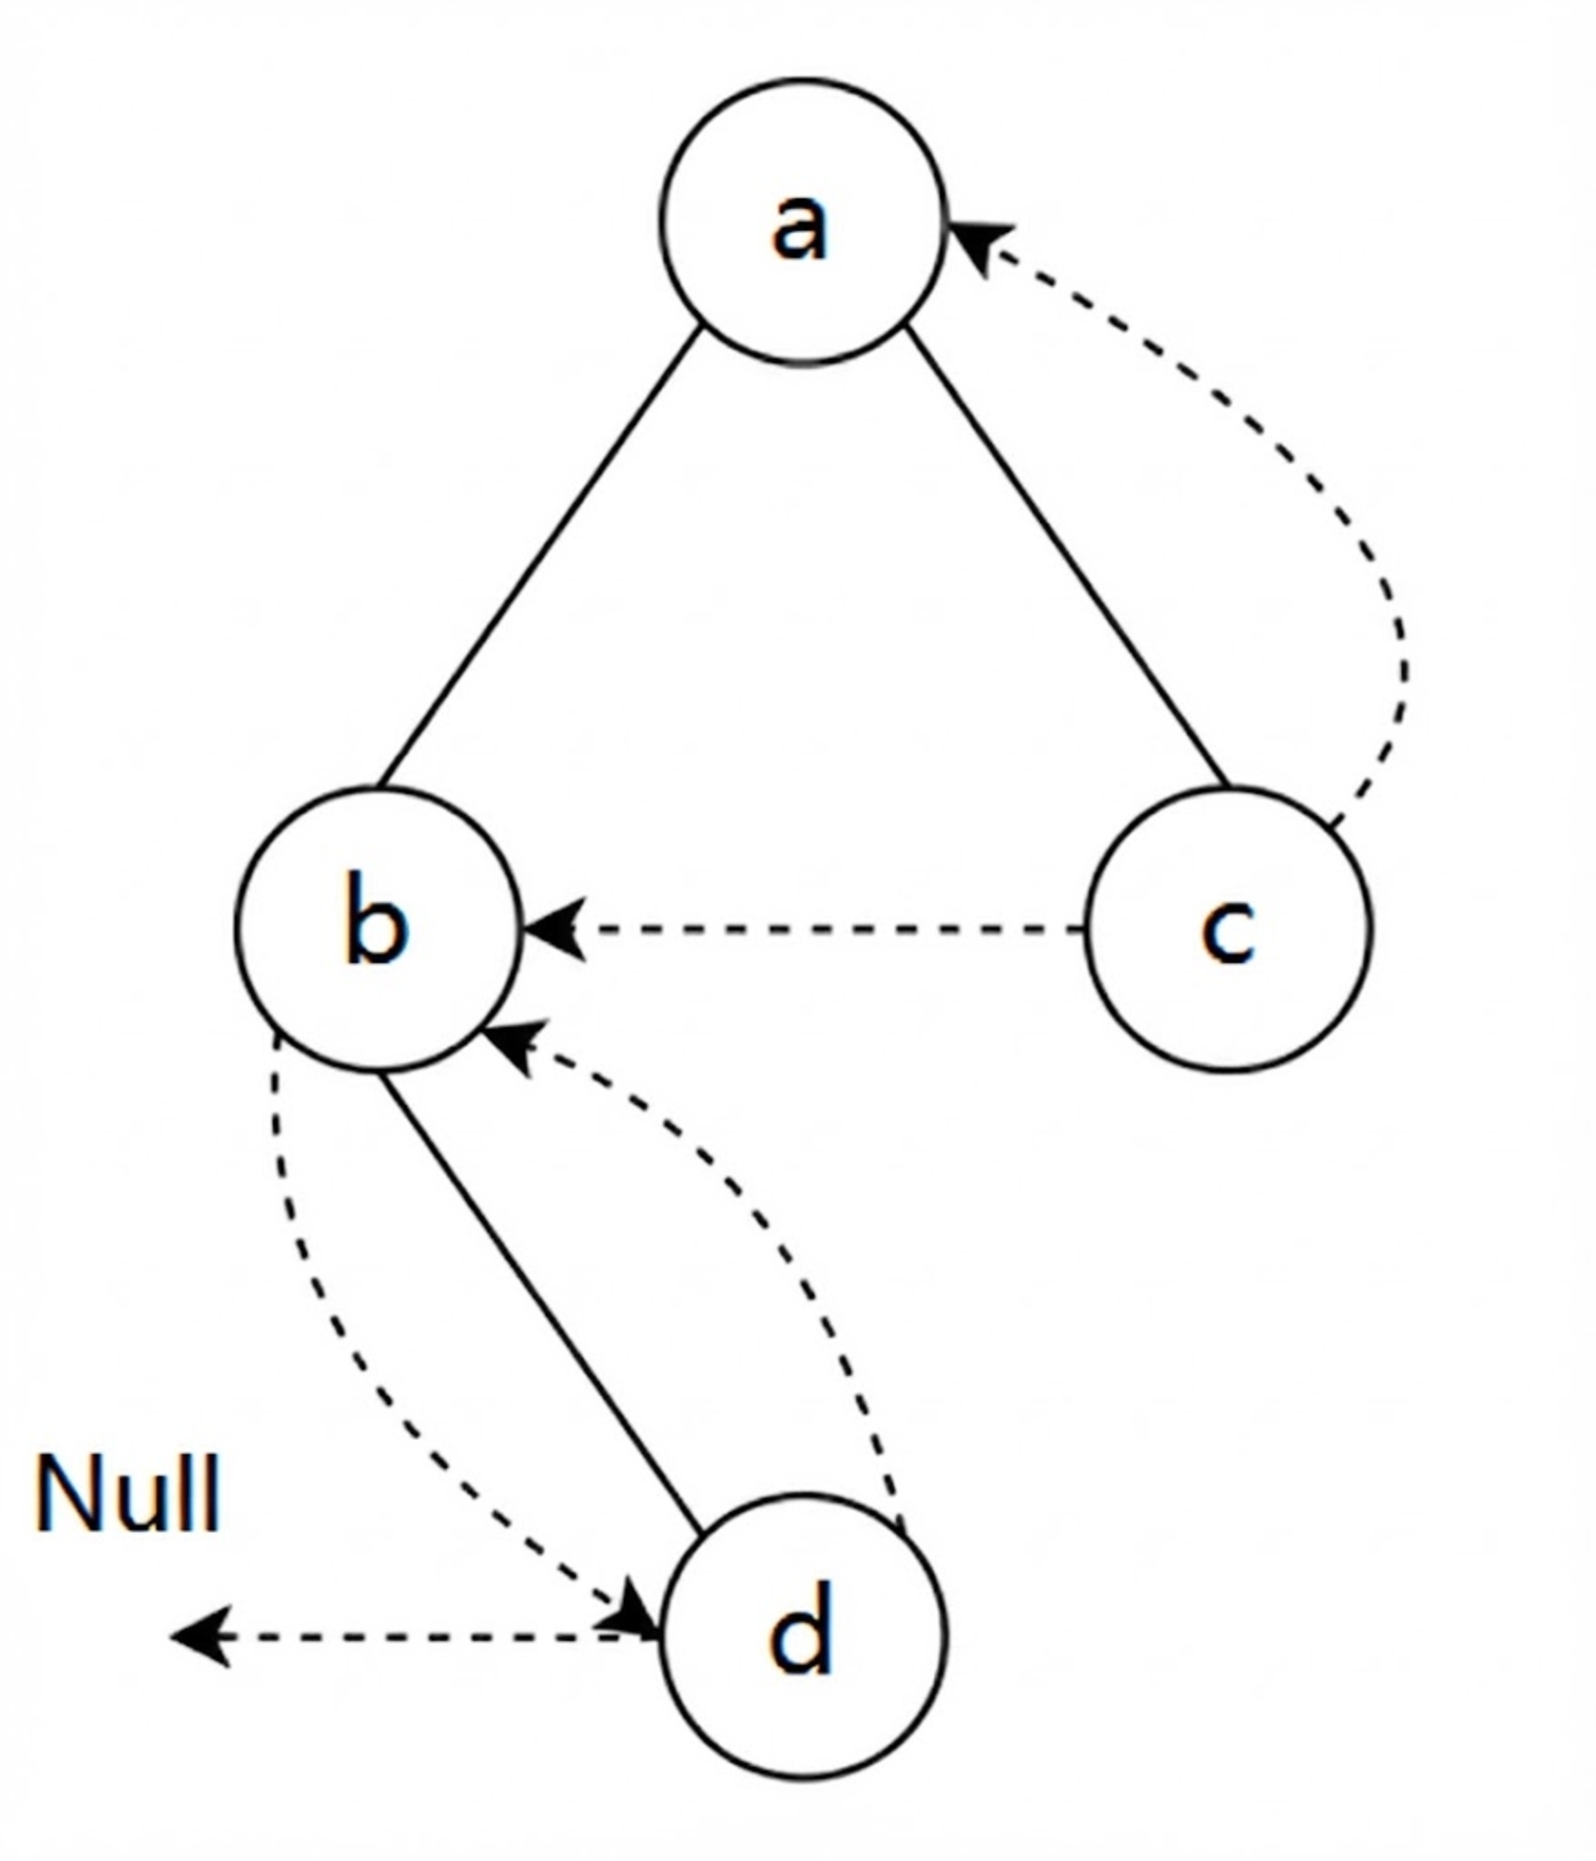

2013年真题 第5题

题目
若 X 是后序线索二叉树中的叶结点，且 X 存在左兄弟结点 Y，则 X 的右线索指的是 ( )。

选项
A. | X 的父结点
B. | 以 Y 为根的子树的最左下结点
C. | X 的左兄弟结点 Y
D. | 以 Y 为根的子树的最右下结点

2014年真题 第4题

题目
若对如下的二叉树进行中序线索化，则结点 x 的左、右线索指向的结点分别是（ ）。
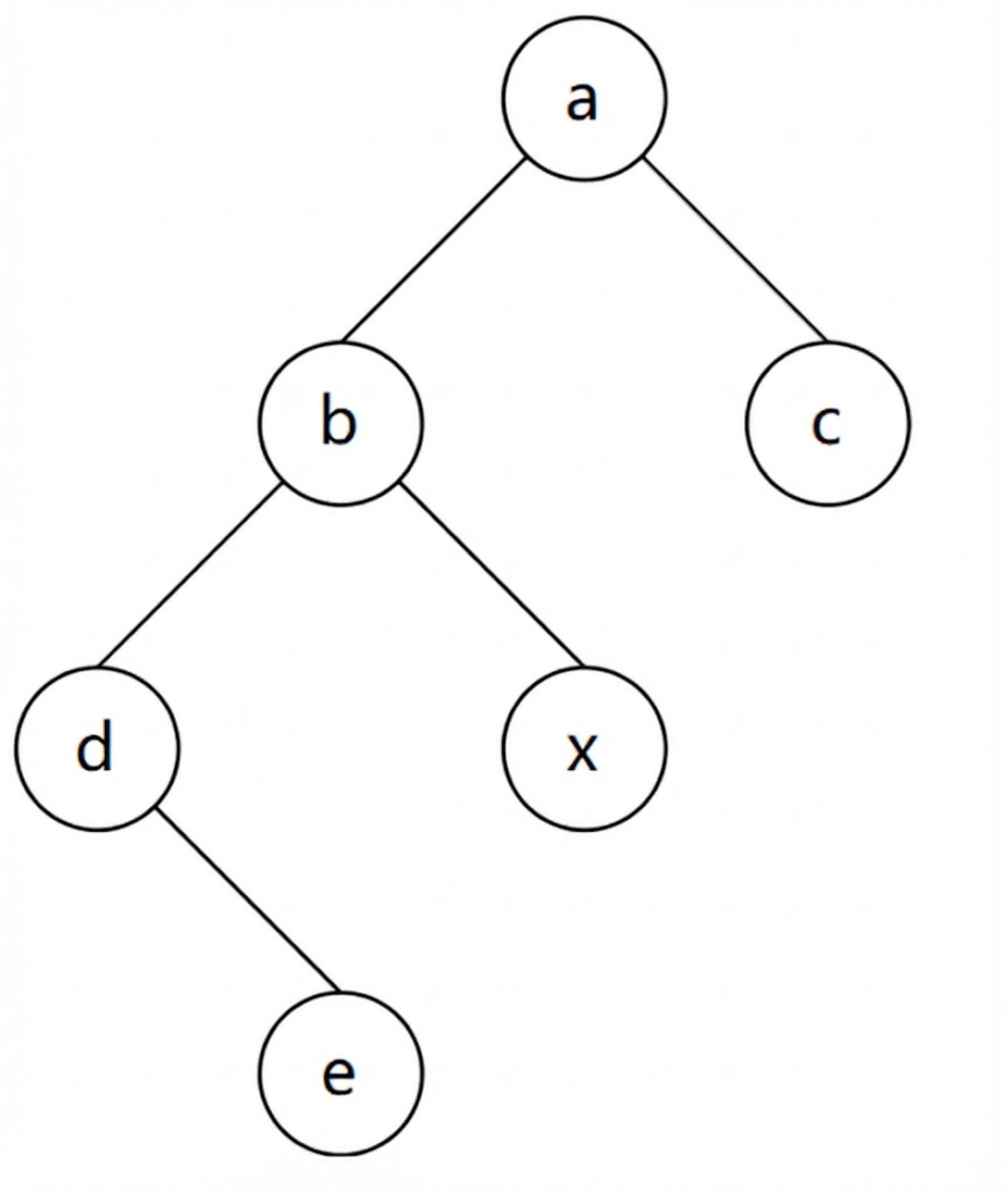

选项
A. | e、c
B. | e、a
C. | d、c
D. | b、a

4.3 树和森林

4.3.1 树,森林和二叉树的转换

2009年真题 第6题

题目
将森林转换为对应的二叉树，若在二叉树中，结点 u 是结点 v 的父结点的父结点，则在原来的森林中，u 和 v 可能具有的关系是（ ）。
I. 父子关系
II. 兄弟关系
III. u 的父结点与 v 的父结点是兄弟关系

选项
A. | 只有 II
B. | I 和 II
C. | I 和 III
D. | I、II 和 III

2011年真题 第6题

题目
已知一棵有 2011 个结点的树，其叶结点个数为 116，该树对应的二叉树中无右孩子的结点个数是（ ）。

选项
A. | 115
B. | 116
C. | 1895
D. | 1896

2014年真题 第5题

题目
将森林 F 转换为对应的二叉树 T，F 中叶子的个数等于（）。

选项
A. | T 中叶结点的个数
B. | T 中度为 1 的结点个数
C. | T 中左孩子指针为空的结点个数
D. | T 中右孩子指针为空的结点个数

2016年真题 第5题

题目
若森林 F 有 15 条边、25 个结点，则 F 包含树的个数是（ ）。

选项
A. | 8
B. | 9
C. | 10
D. | 11

2025年真题 第4题

题目
下列关于二叉树及森林的叙述中，正确的是？（）。

选项
A. | 完全二叉树不存在度为 1 的结点
B. | 任意一个森林可以转换为一棵二叉树
C. | 二叉树的分支结点个数比叶结点个数少
D. | 链式树的根中保存的是最先计算的运算符

4.3.2 树和森林的遍历

2019年真题 第2题

题目
若将一棵树 T 转化为对应的二叉树 BT，则下列对 BT 的遍历中，其遍历序列与 T 的后根遍历序列相同的是（ ）。

选项
A. | 先序遍历
B. | 中序遍历
C. | 后序遍历
D. | 按层遍历

2020年真题 第4题

题目
已知森林 F 及与之对应的二叉树 T，若 F 的先根遍历序列是 a,b,c,d,e,f ，中根遍历序列是 b,a,d,f,e,c ，则 T 的后根遍历序列是（ ）。

选项
A. | b,a,d,f,e,c
B. | b,d,f,e,c,a
C. | b,f,e,d,c,a
D. | f,e,d,c,b,a

2021年真题 第4题

题目
某森林 F 对应的二叉树为 T，若 T 的先序遍历序列是 a, b, d, c, e, g, f，中序遍历序列是 b, d, a, e, g, c, f，则 F 中树的棵数是（）。

选项
A. | 1
B. | 2
C. | 3
D. | 4

4.4 哈夫曼树

2010年真题 第6题

题目
对 $n(n≥2)$ 个权值均不相同的字符构成哈夫曼树。下列关于该哈夫曼树的叙述中，错误的是（ ）。

选项
A. | 该树一定是一棵完全二叉树
B. | 树中一定没有度为 1 的结点
C. | 树中两个权值最小的结点一定是兄弟结点
D. | 树中任一非叶结点的权值一定不小于下一层任一结点的权值

2015年真题 第3题

题目
下列选项给出的是从根分别到达两个叶结点路径上的权值序列，能属于同一棵哈夫曼树的是（ ）。

选项
A. | 24, 10, 5 和 24, 10, 7
B. | 24, 10, 5 和 24, 12, 7
C. | 24, 10, 10 和 24, 14, 11
D. | 24, 10, 5 和 24, 14, 6

2019年真题 第3题

题目
对 n 个互不相同的符号进行哈夫曼编码。若生成的哈夫曼树共有 115 个结点，则 n 的值是（ ）。

选项
A. | 56
B. | 57
C. | 58
D. | 60

2021年真题 第5题

题目
若某二叉树有 5 个叶结点，其权值分别为 10、12、16、21、30，则其最小的带权路径长度（WPL）是（）。

选项
A. | 89
B. | 200
C. | 208
D. | 289

2023年真题 第4题

题目
在有 6 个字符组成的字符集 S 中，各个字符出现的频次分别为 3, 4, 5, 6, 8, 10，为 S 构造的哈夫曼树的加权平均长度为（）。

选项
A. | 2.4
B. | 2.5
C. | 2.67
D. | 2.75

2012年真题 第41题

题目
设有 6 个有序表 A、B、C、D、E、F，分别含有 10、35、40、50、60 和 200 个数据元素，各表中元素按升序排列。要求通过 5 次两两合并，将 6 个表最终合并成 1 个升序表，并在最坏情况下比较的总次数达到最少。请回答下列问题。
(1) 给出完整的合并过程，并求出最坏情况下比较的总次数。
(2) 根据你的合并过程，描述 $N(N≥2)$ 个不等长升序表的合并策略，并说明理由。

4.5 哈夫曼编码

2014年真题 第6题

题目
5 个字符有如下 4 种编码方案，不是前缀编码的是（）。

选项
A. | 01, 0000, 0001, 001, 1
B. | 011, 000, 001, 010, 1
C. | 000, 001, 010, 011, 100
D. | 0, 100, 110, 1110, 1100

2017年真题 第6题

题目
已知字符集 {a, b, c, d, e, f, g, h}，若各字符的哈夫曼编码依次是 0100, 10, 0000, 0101, 001, 011, 11, 0001，则编码序列 0100011001001011110101 的译码结果是（ ）。

选项
A. | a c g a b f h
B. | a d b a g b b
C. | a f b e a g d
D. | a f e e f g d

2018年真题 第5题

题目
已知字符集 {a, b, c, d, e, f}，若各字符出现的次数分别为 6, 3, 8, 2, 10, 4，则对应字符集中各字符的哈夫曼编码可能是（ ）。

选项
A. | 00, 1011, 01, 1010, 11, 100
B. | 00, 100, 110, 000, 0010, 01
C. | 10, 1011, 11, 0011, 00, 010
D. | 0011, 10, 11, 0010, 01, 000

2019年真题 第3题

题目
对 n 个互不相同的符号进行哈夫曼编码。若生成的哈夫曼树共有 115 个结点，则 n 的值是（ ）。

选项
A. | 56
B. | 57
C. | 58
D. | 60

2022年真题 第5题

题目
对任意给定的含 n (n > 2) 个字符的有限集 S，用二叉树表示 S 的哈夫曼编码集和定长编码集，分别得到二叉树 $T_{1}$ 和 $T_{2}$。下列叙述中，正确的是（）。

选项
A. | $T_{1}$ 与 $T_{2}$ 的结点数相同
B. | $T_{1}$ 的高度大于 $T_{2}$ 的高度
C. | 出现频次不同的字符在 $T_{1}$ 中处于不同的层
D. | 出现频次不同的字符在 $T_{2}$ 中处于相同的层

2025年真题 第5题

题目
设字符集 S 包含 7 个字符，各字符出现的频次分别是 2, 3, 4, 6, 8, 10, 11。为 S 中的各字符构造哈夫曼编码，编码长度不小于 3 的字符个数是（）。

选项
A. | 2
B. | 3
C. | 4
D. | 5

2020年真题 第42题

题目
任一个字符的编码都不是其它字符编码的前缀，则称这种编码具有前缀特性。现有某字符集（字符个数 $≥2$）的不等长编码，每个字符的编码均为二进制的 0、1 序列，最长为 L 位，且具有前缀特性。请回答下列问题：
(1) 哪种数据结构适宜保存上述具有前缀特性的不等长编码？
(2) 基于你所设计的数据结构，简述从 0/1 串到字符串的译码过程。
(3) 简述判定某字符集的不等长编码是否具有前缀特性的过程。

5 图

5.1 图的基本概念

2009年真题 第7题

题目
下列关于无向连通图特性的叙述中，正确的是（）。
I. 所有顶点的度之和为偶数
II. 边数大于顶点个数减1
III. 至少有一个顶点的度为1

选项
A. | 只有 I
B. | 只有 II
C. | I 和 II
D. | I 和 III

2010年真题 第7题

题目
若无向图 G=(V,E) 中含有 7 个顶点，要保证图 G 在任何情况下都是连通的，则需要的边数最少是（ ）。

选项
A. | 6
B. | 15
C. | 16
D. | 21

2011年真题 第8题

题目
下列关于图的叙述中，正确的是（ ）。
I. 回路是简单路径
II. 存储稀疏图，用邻接矩阵比邻接表更省空间
III. 若有向图中存在拓扑序列，则该图不存在回路

选项
A. | 仅 II
B. | 仅 I、II
C. | 仅 III
D. | 仅 I、III

2017年真题 第7题

题目
已知无向图 G 含有 16 条边，其中度为 4 的顶点个数为 3，度为 3 的顶点个数为 4，其他顶点的度均小于 3。图 G 所含的顶点个数至少是（）

选项
A. | 10
B. | 11
C. | 13
D. | 15

2022年真题 第6题

题目
对于无向图 G=(V, E)，下列选项中，正确的是（）。

选项
A. | 当 |V| > |E| 时，G 一定是连通的
B. | 当 |V| < |E| 时，G 一定是连通的
C. | 当 |V| = |E| - 1 时，G 一定是不连通的
D. | 当 |V| > |E| + 1 时，G 一定是不连通的

2025年真题 第6题

题目
下列关于图的叙述中，正确的是？（）。

选项
A. | 有向图必定存在入度为 0 的顶点
B. | 有向无环图的拓扑排序有序序列存在且唯一
C. | 各顶点的度均大于等于 2 的无向图必有回路
D. | 可用 BFS 算法求出带权图中的每一对顶点的最短路径

5.2 图的存储及基本操作

5.2.1 邻接矩阵

2013年真题 第7题

题目
设图的邻接矩阵 A 如下所示。各顶点的度依次是 ( )
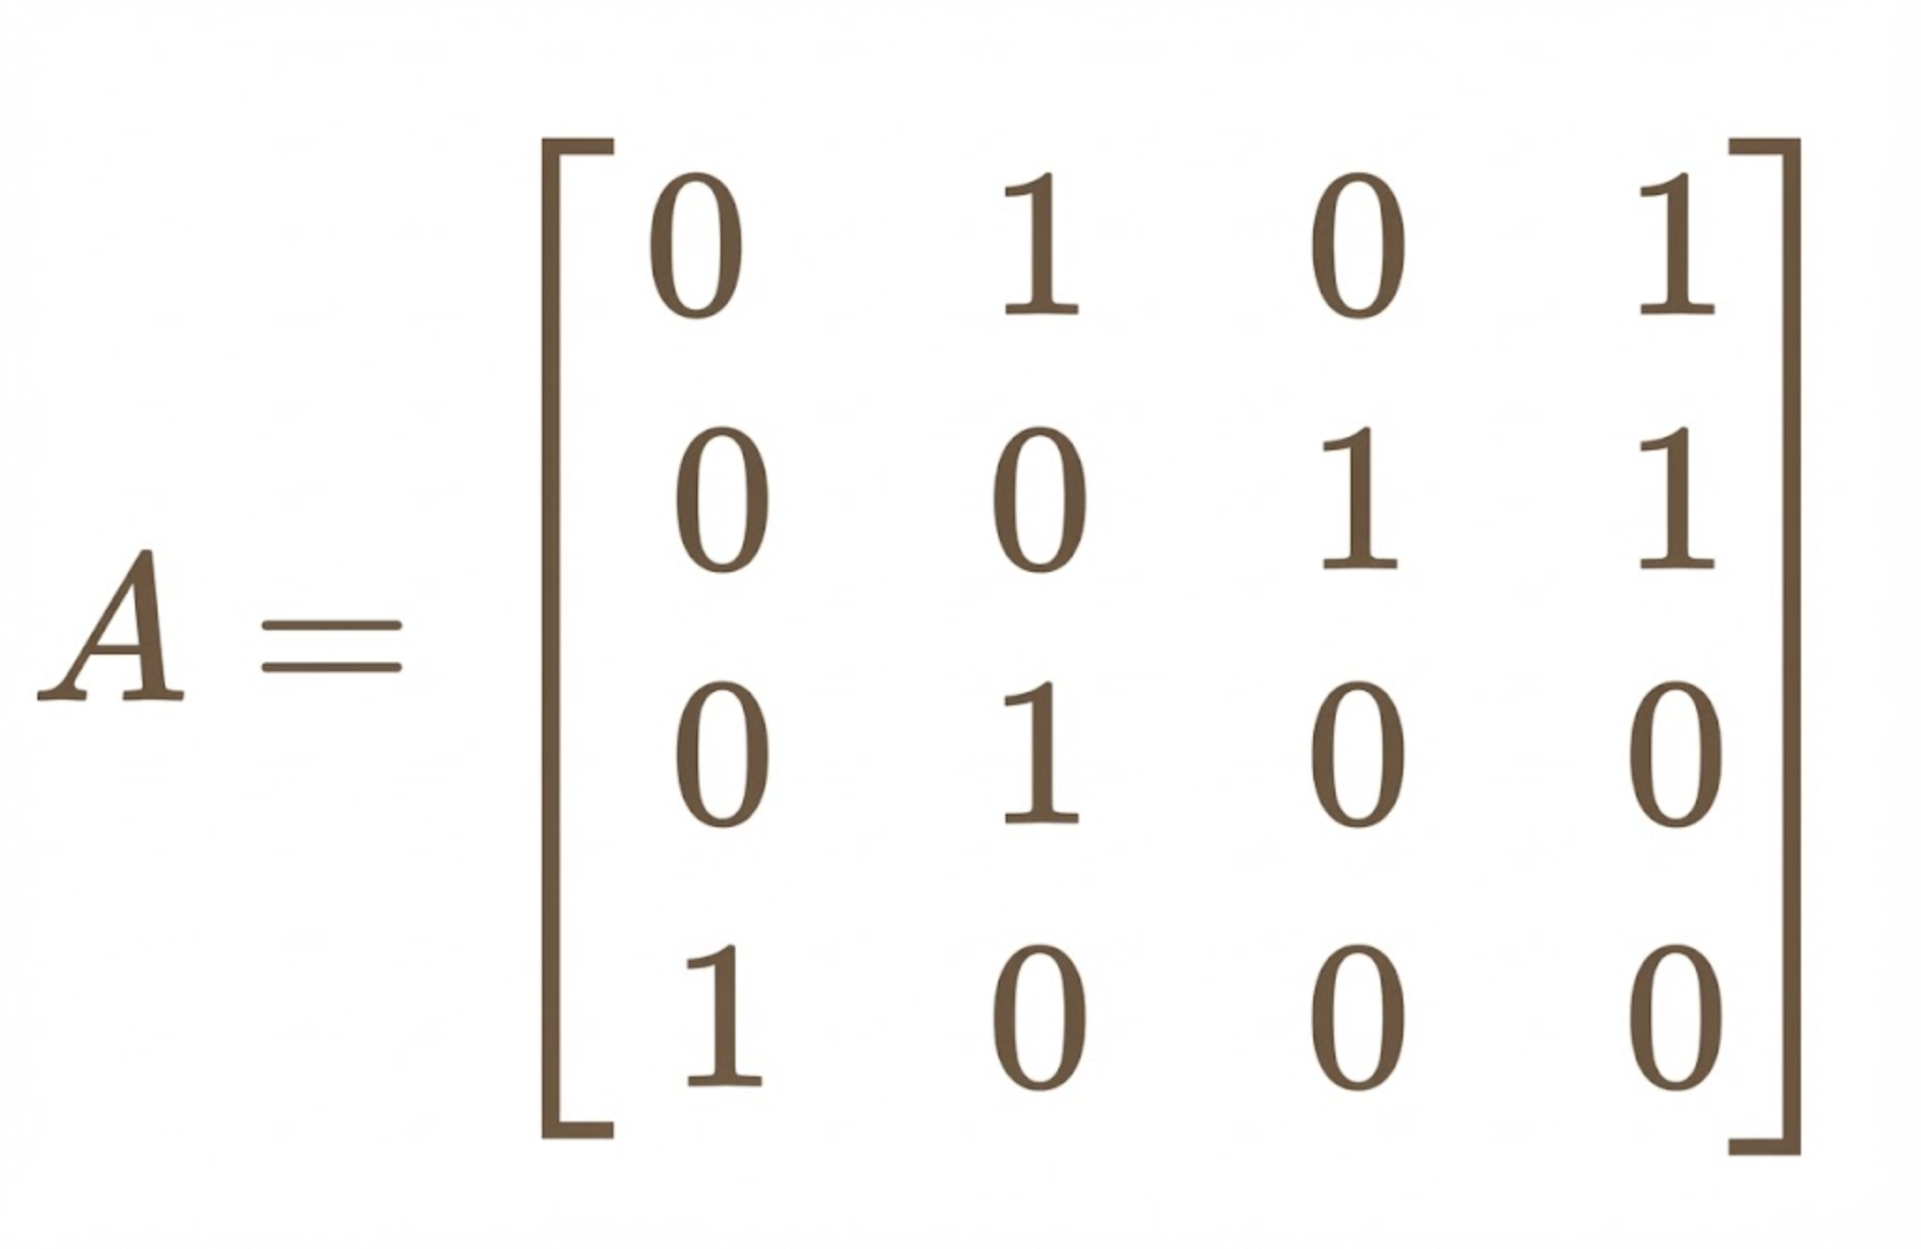

选项
A. | 1, 2, 1, 2
B. | 2, 2, 1, 1
C. | 3, 4, 2, 3
D. | 4, 4, 2, 2

2015年真题 第42题

题目
已知含有 5 个顶点的图 G 如下图所示。
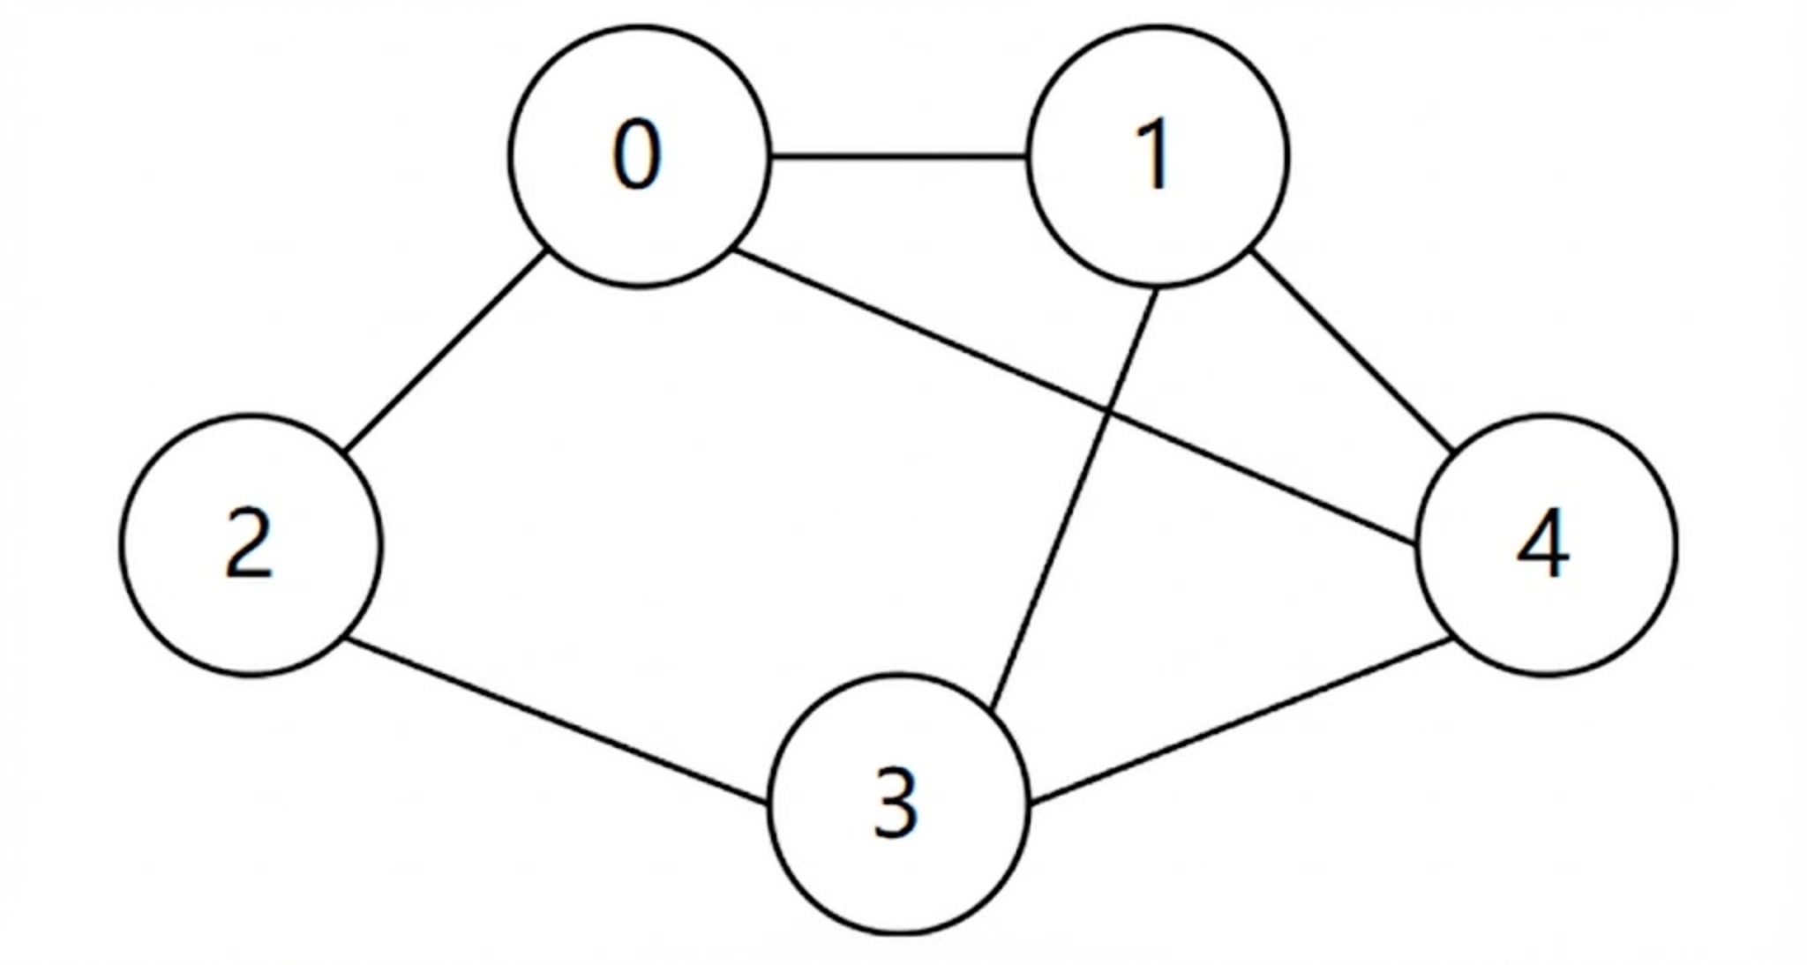
请回答下列问题：
(1) 写出图 G 的邻接矩阵 A （行、列下标均从 0 开始）。
(2) 求 $A^{2}$，矩阵 $A^{2}$ 中位于 0 行 3 列元素值的含义是什么？
(3) 若已知具有 $n(n≥2)$ 个顶点的图的邻接矩阵为 B，则 $B^{m}(2≤m≤n)$ 中非零元素的含义是什么？

5.2.2 邻接多重表

2024年真题 第4题

题目
给定无向图的邻接多重表，求顶点 b、d 的度（ ）
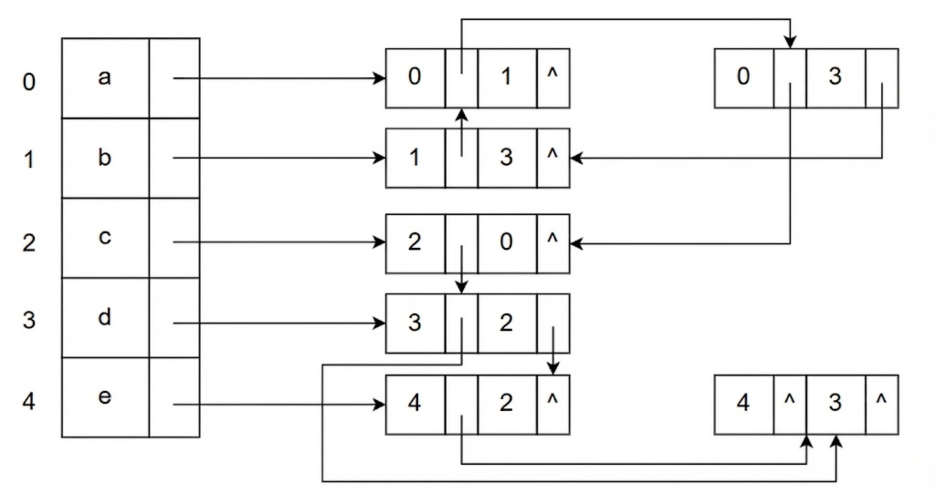

选项
A. | 2, 4
B. | 4, 2
C. | 3, 2
D. | 2, 3

5.3 图的遍历

5.3.1 深度优先搜索

2015年真题 第5题

题目
设有向图 G=(V,E)，顶点集 $V=\{v_{0},v_{1},v_{2},v_{3}\}$，边集 $E=\{<v_{0},v_{1}>,<v_{0},v_{2}>,<v_{0},v_{3}>,<v_{1},v_{3}>\}$。若从顶点 $v_{0}$ 开始对图进行深度优先遍历，则可能得到的不同遍历序列个数是（ ）。

选项
A. | 2
B. | 3
C. | 4
D. | 5

2016年真题 第6题

题目
下列选项中，不是下图深度优先搜索序列的是（ ）
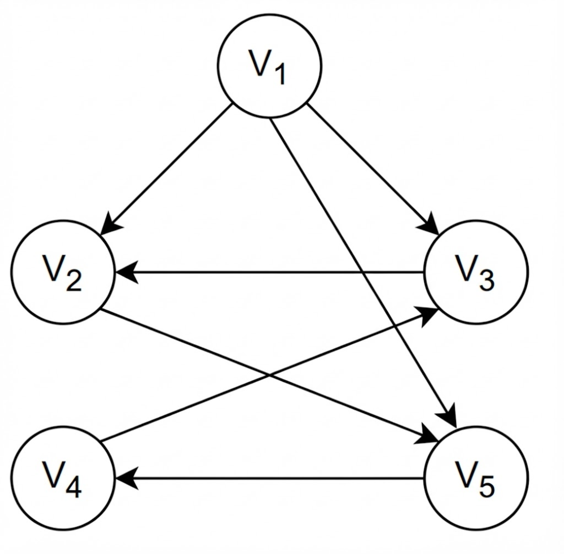

选项
A. | $V_{1},V_{5},V_{4},V_{3},V_{2}$​
B. | $V_{1},V_{3},V_{2},V_{5},V_{4}$​
C. | $V_{1},V_{2},V_{5},V_{4},V_{3}$​
D. | $V_{1},V_{2},V_{3},V_{4},V_{5}$​

5.3.2 广度优先搜索

2012年真题 第5题

题目
对有 n 个结点、e 条边且使用邻接表存储的有向图进行广度优先遍历，其算法时间复杂度是（ ）。

选项
A. | $O(n)$​
B. | $O(e)$​
C. | $O(n+e)$​
D. | $O(n×e)$​

2013年真题 第8题

题目
若对如下无向图进行遍历，则下列选项中，不是广度优先遍历序列的是 ( )
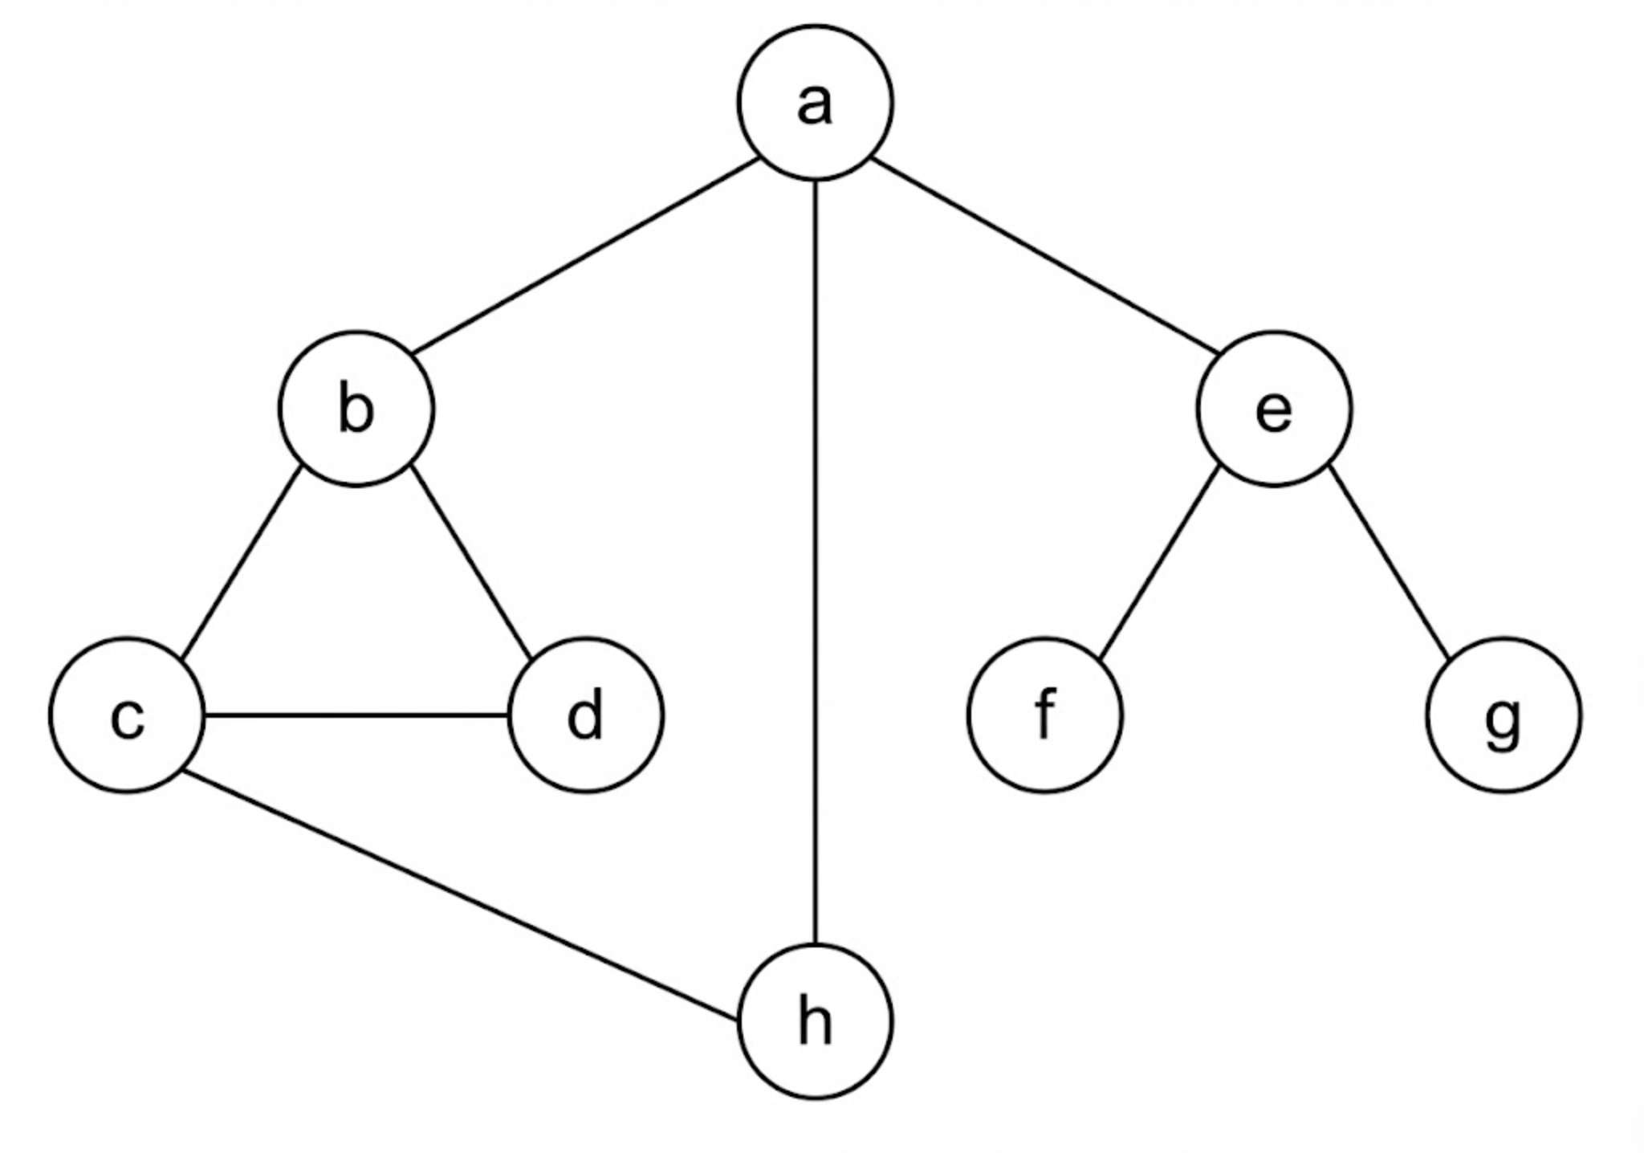

选项
A. | h, c, a, b, d, e, g, f
B. | e, a, f, g, b, h, c, d
C. | d, b, c, a, h, e, f, g
D. | a, b, c, d, h, e, f, g

5.4 最小生成树

2020年真题 第7题

题目
已知无向图 G 如下所示，使用克鲁斯卡尔（Kruskal）算法求图 G 的最小生成树，加入到最小生成树中的边依次是（ ）。
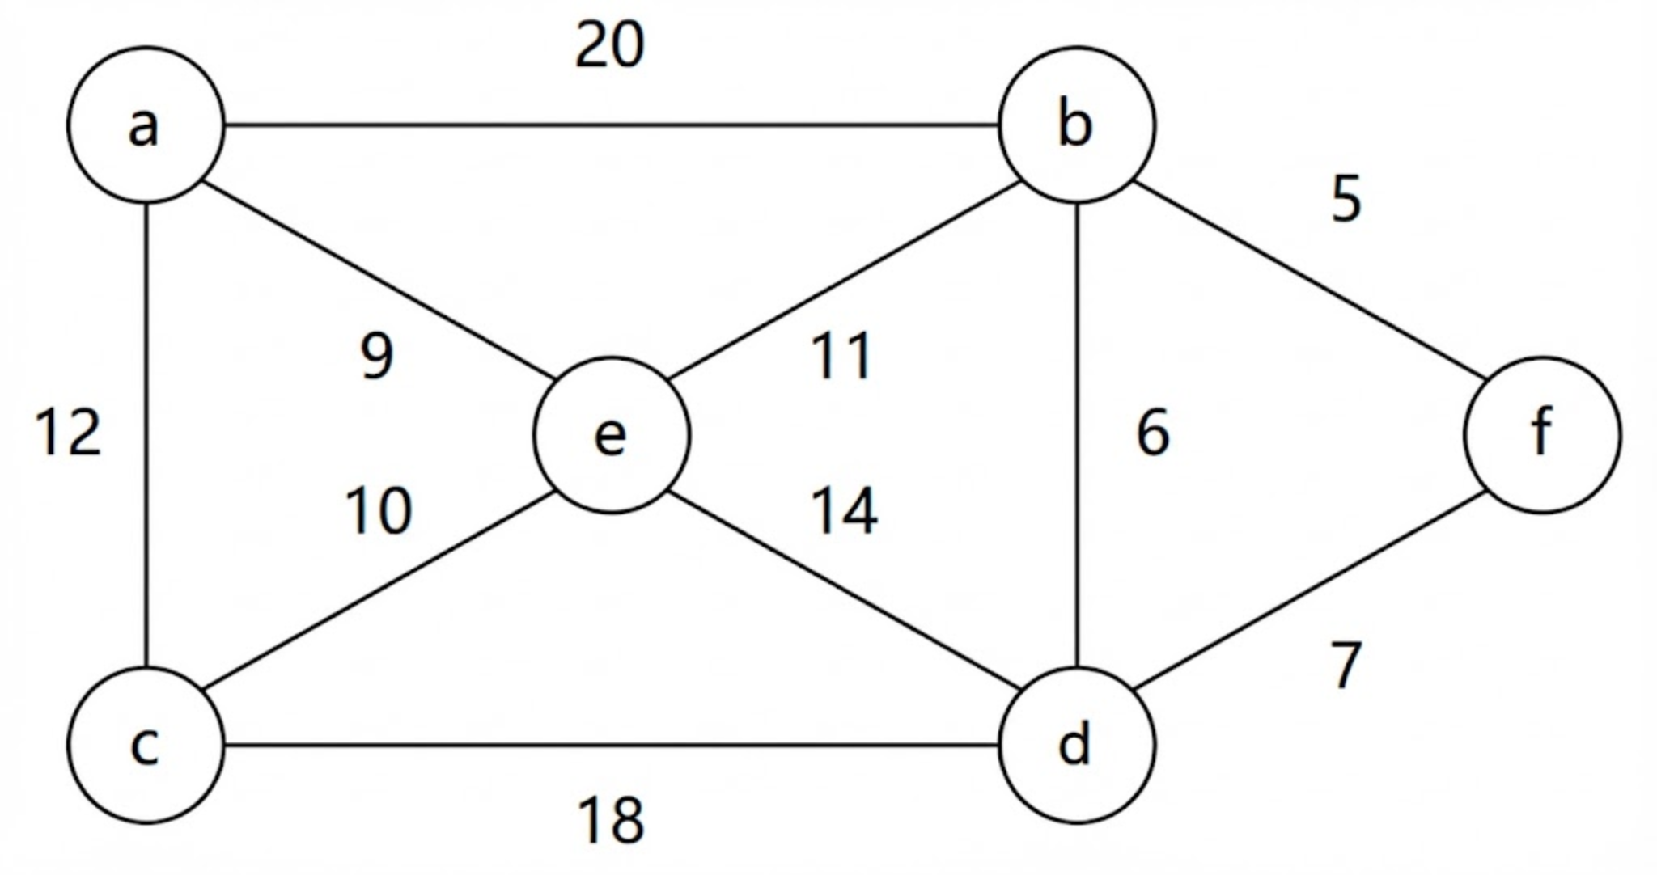

选项
A. | (b,f) (b,d) (a,e) (c,e) (b,e)
B. | (b,f) (b,d) (b,e) (a,e) (e,c)
C. | (a,e) (b,e) (c,e) (b,d) (b,f)
D. | (a,e) (c,e) (b,e) (b,f) (b,d)

2012年真题 第8题

题目
下列关于最小生成树的叙述中，正确的是（ ）。
I. 最小生成树的代价唯一
II. 所有权值最小的边一定会出现在所有的最小生成树中
III. 使用普里姆（Prim）算法从不同顶点开始得到的最小生成树一定相同
IV. 使用普里姆算法和克鲁斯卡尔（Kruskal）算法得到的最小生成树总不相同

选项
A. | 仅 I
B. | 仅 II
C. | 仅 I、III
D. | 仅 II、IV

2015年真题 第6题

题目
求下面带权图的最小（代价）生成树时，可能是克鲁斯卡（Kruskal）算法第 2 次选中但不是普里姆（Prim）算法（从 $V_{4}$ 开始）第 2 次选中的边是（ ）。
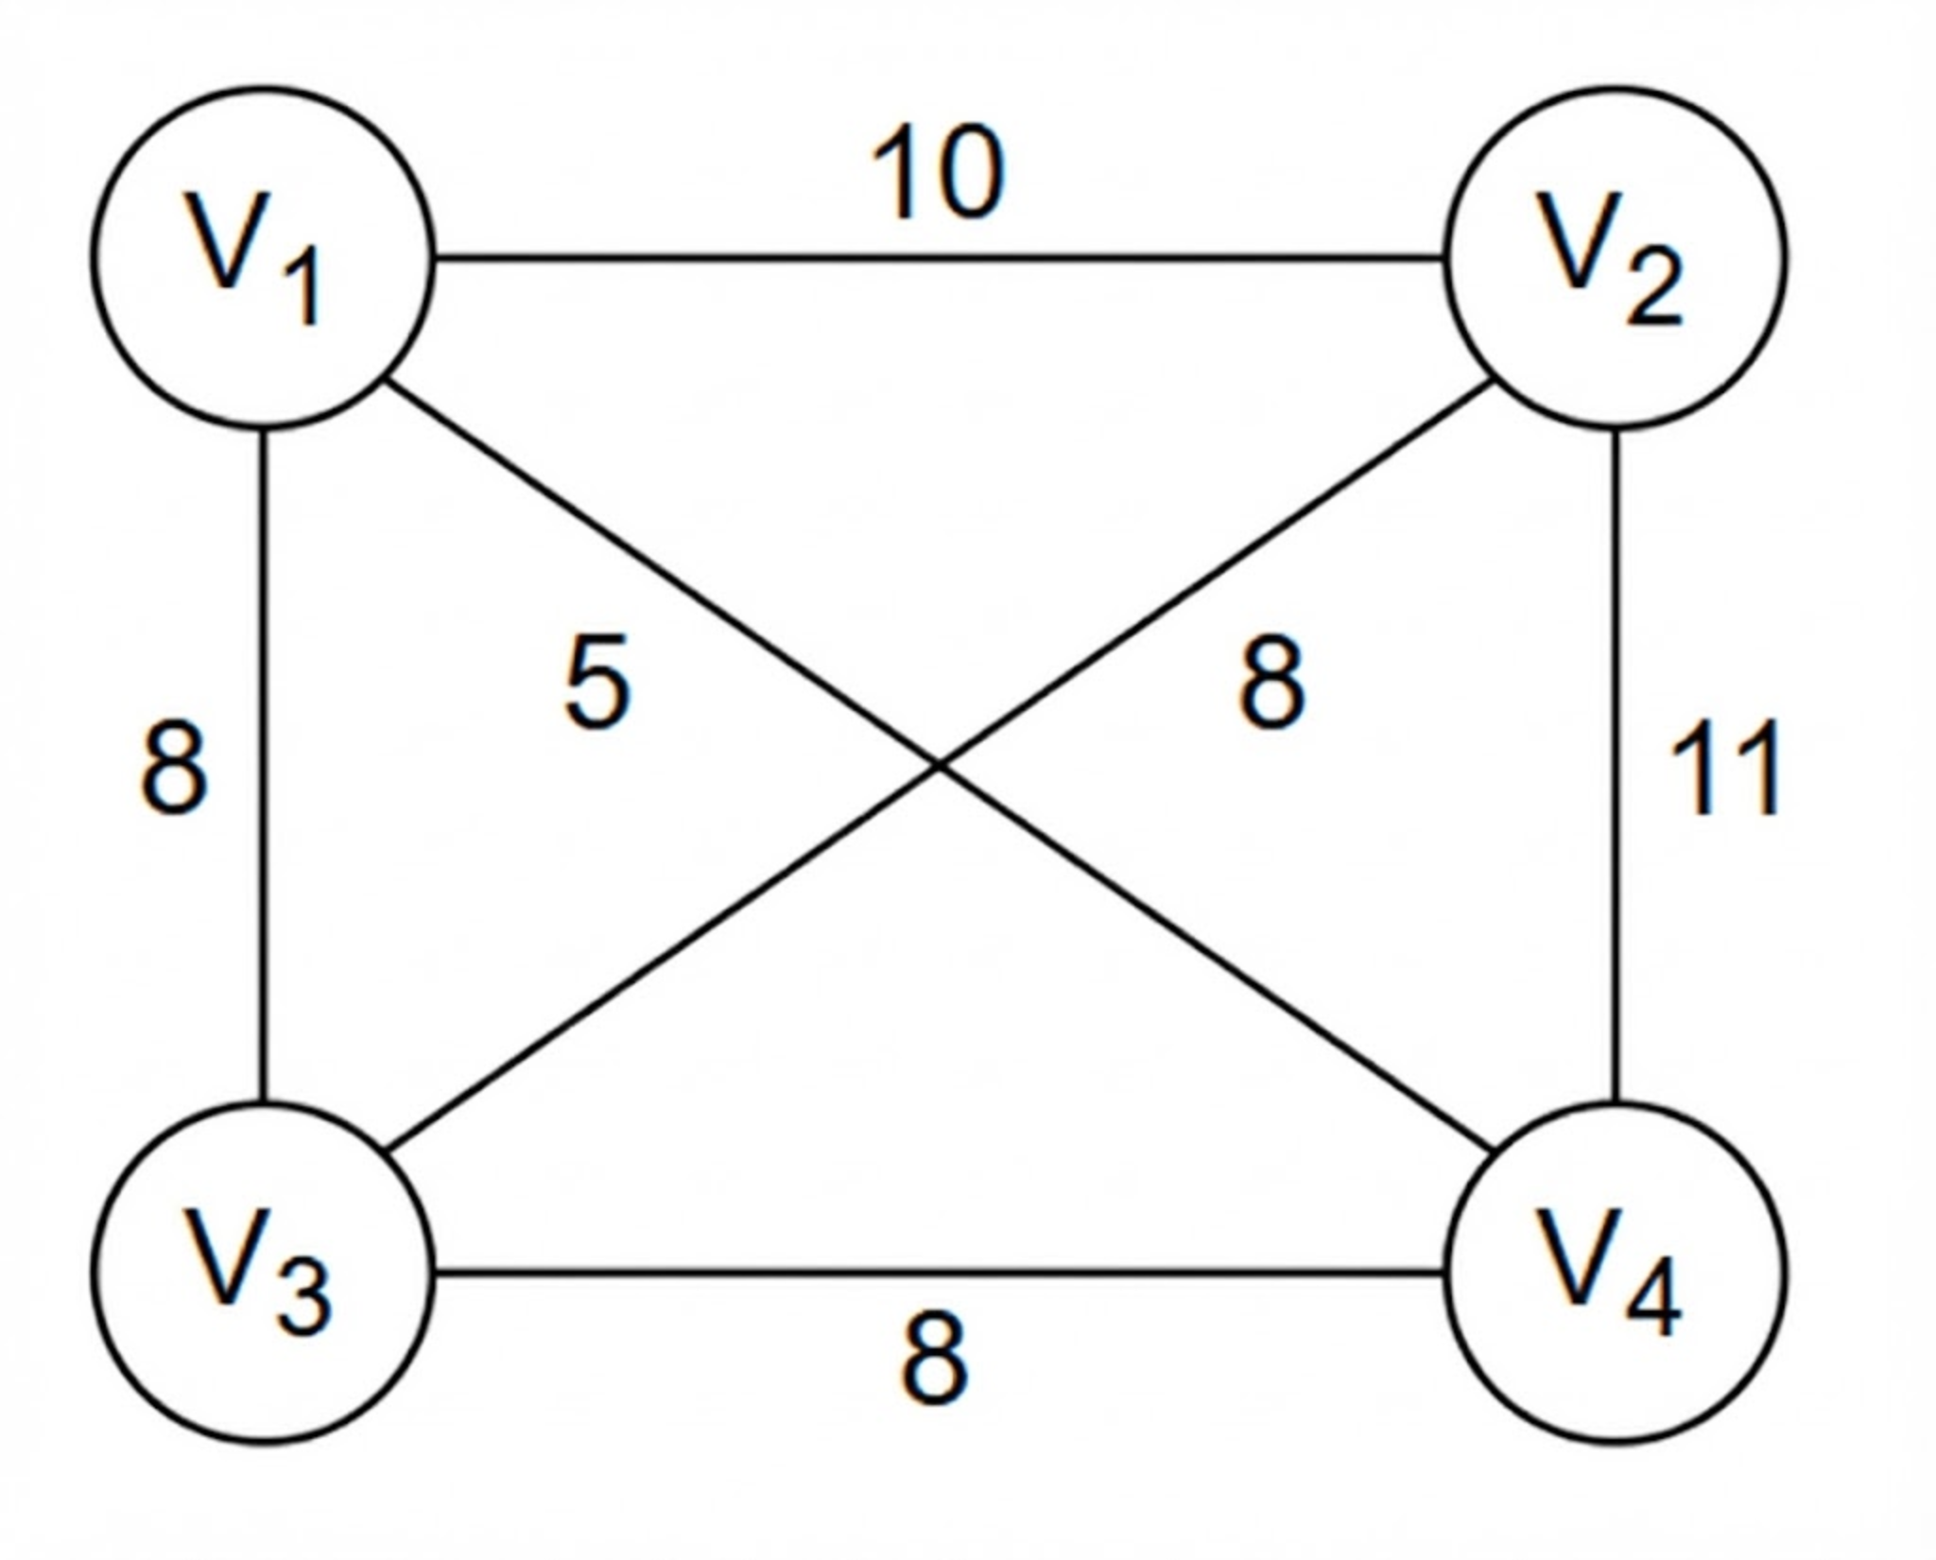

选项
A. | (V1, V3)
B. | (V1, V4)
C. | (V2, V3)
D. | (V3, V4)

2023年真题 第6题

题目
已知无向连通图 G 中各边的权值均为 1，下列算法中，一定能够求出图 G 中从某顶点到其余各个顶点最短路径的是（）。
I. 普利姆算法
II. 克鲁斯卡尔算法
III. 图的广度优先搜索

选项
A. | 仅 I
B. | 仅 III
C. | 仅 II 和 I
D. | I, II, III

2017年真题 第42题

题目
使用 Prim（普里姆）算法求带权连通图的最小（代价）生成树（MST）。请回答下列问题。
(1) 对下列图 G，从顶点 A 开始求 G 的 MST，依次给出按算法选出的边。
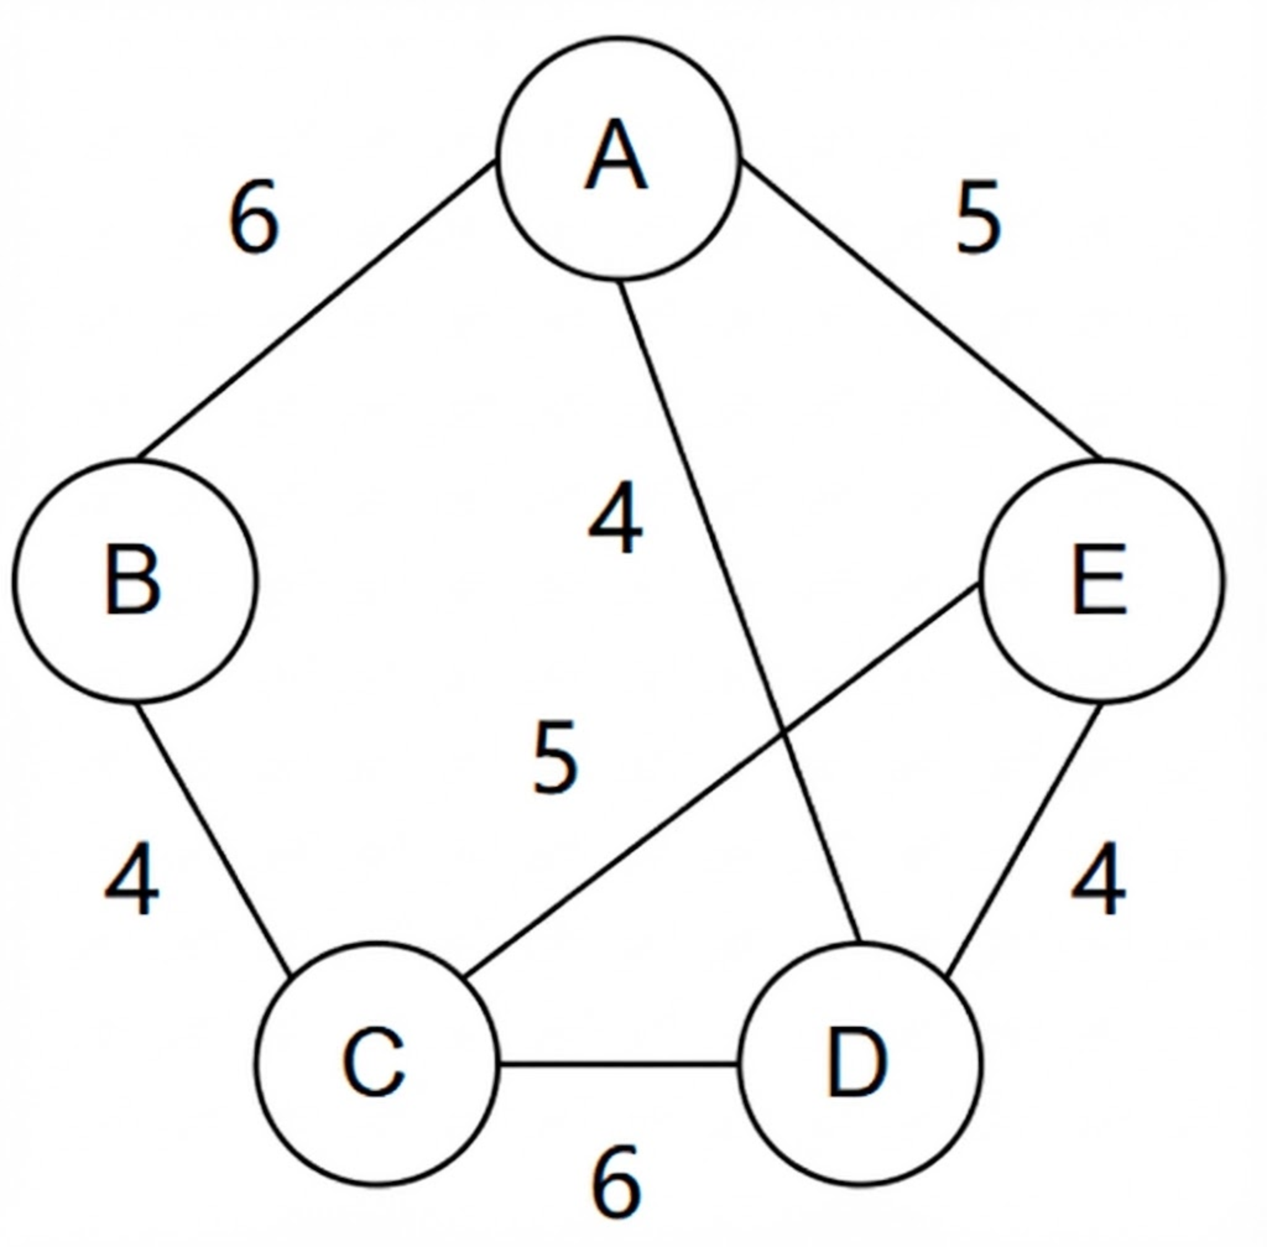
(2) 图 G 的 MST 是唯一的吗？
(3) 对任意的带权连通图，满足什么条件时，其 MST 是唯一的？

2018年真题 第42题

题目
拟建设一个光通信骨干网络连通 BJ、CS、XA、QD、JN、NJ、TL 和 WH 等 8 个城市，题 42 图中无向边上的权值表示两个城市间备选光缆的铺设费用。
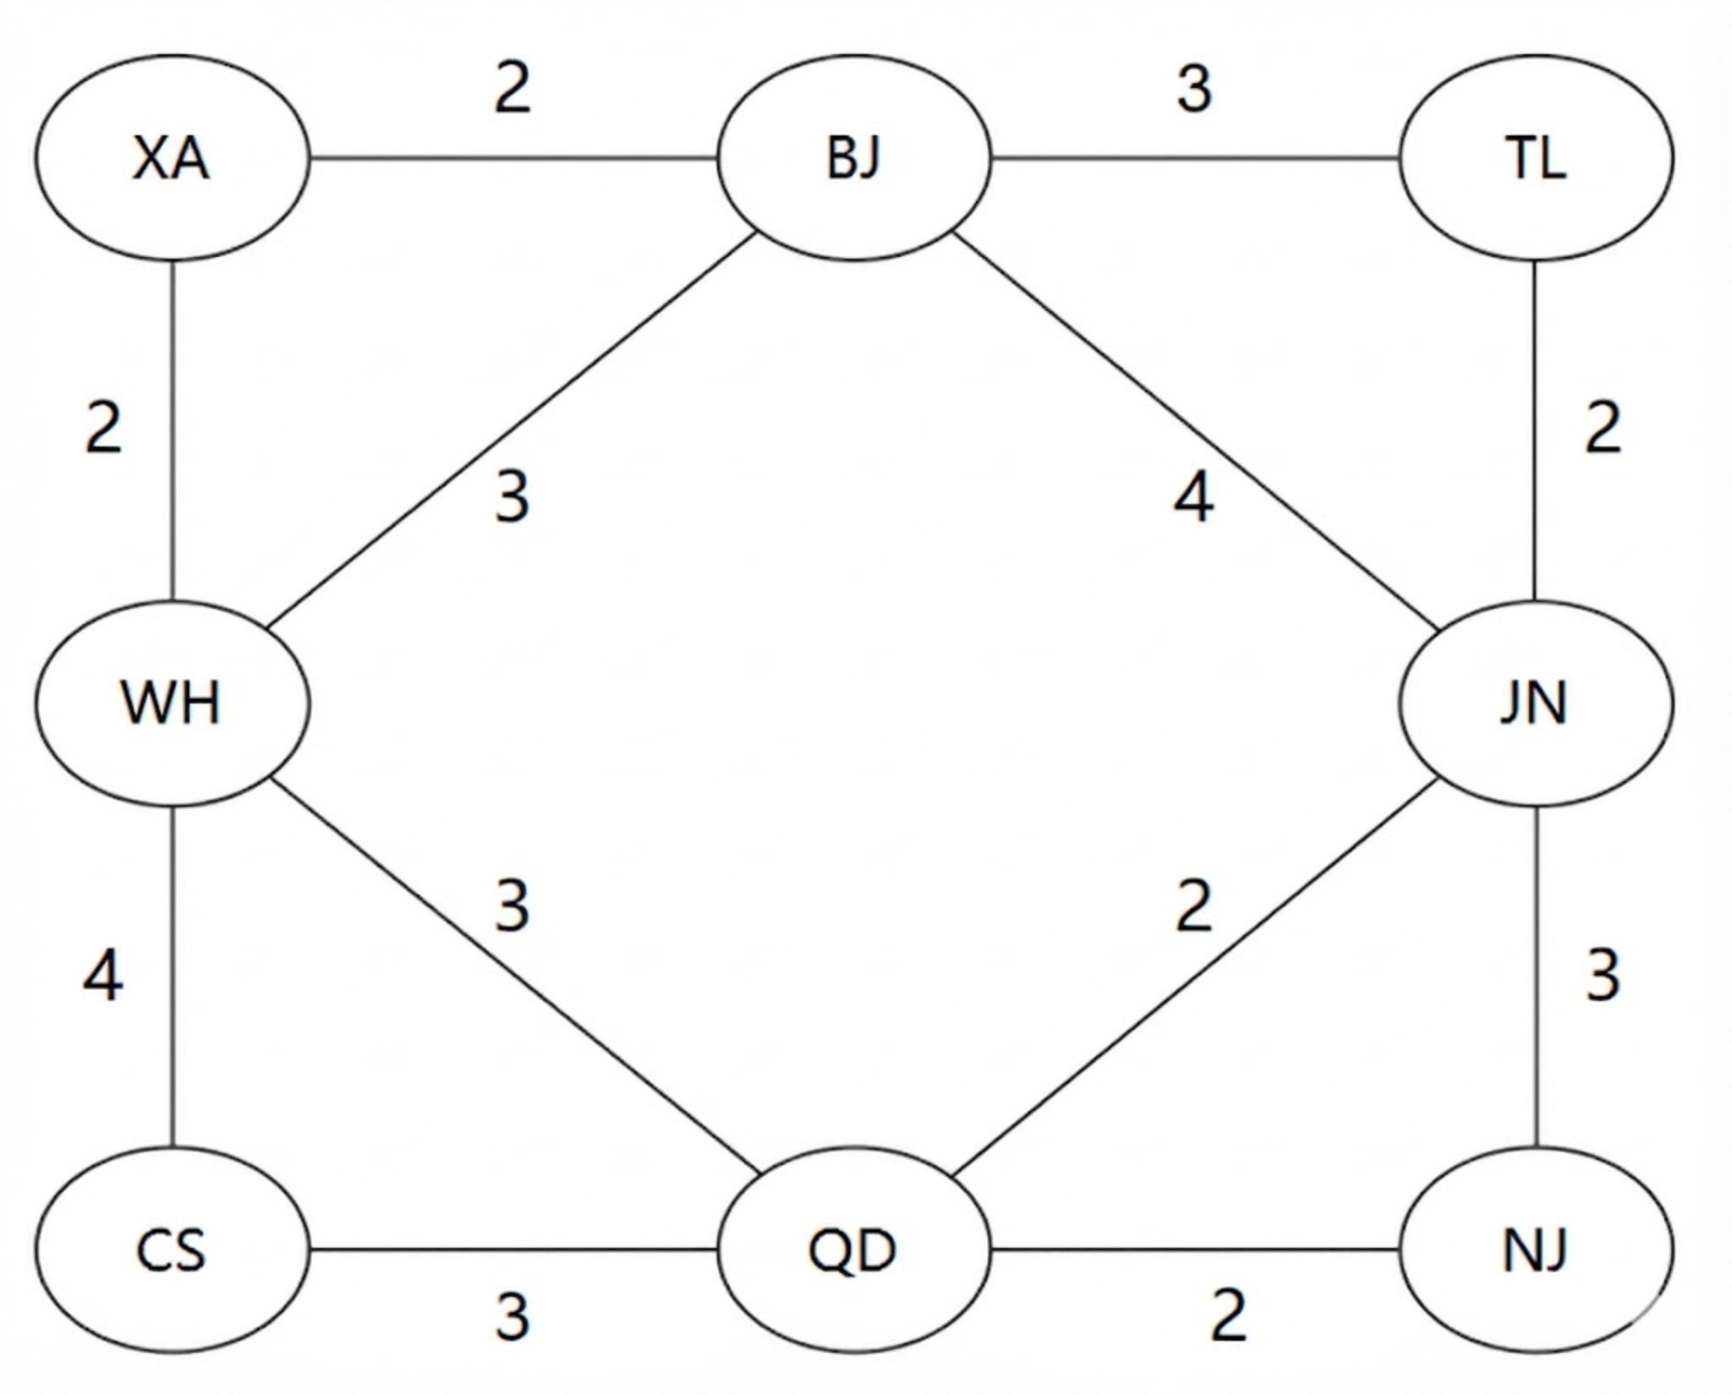
请回答下列问题。
(1) 仅从铺设费用角度出发，给出所有可能的最经济的光缆铺设方案（用带权图表示），并计算相应方案的总费用。
(2) 题 42 图可采用图的哪一种存储结构？给出求解问题 (1) 所使用的算法名称。
(3) 假设每个城市采用一个路由器按 (1) 中得到的最经济方案组网，主机 H1 直接连接在 TL 的路由器上，主机 H2 直接连接在 BJ 的路由器上。若 H1 向 H2 发送一个 TTL=5 的 IP 分组，则 H2 是否可以收到该 IP 分组？

5.5 最短路径

2012年真题 第7题

题目
对如下有向带权图，若采用迪杰斯特拉（Dijkstra）算法求从源点 a 到其他各顶点的最短路径，则得到的第一条最短路径的目标顶点是 b，第二条最短路径的目标顶点是 c，后续得到的其余最短路径的目标顶点依次是（ ）。
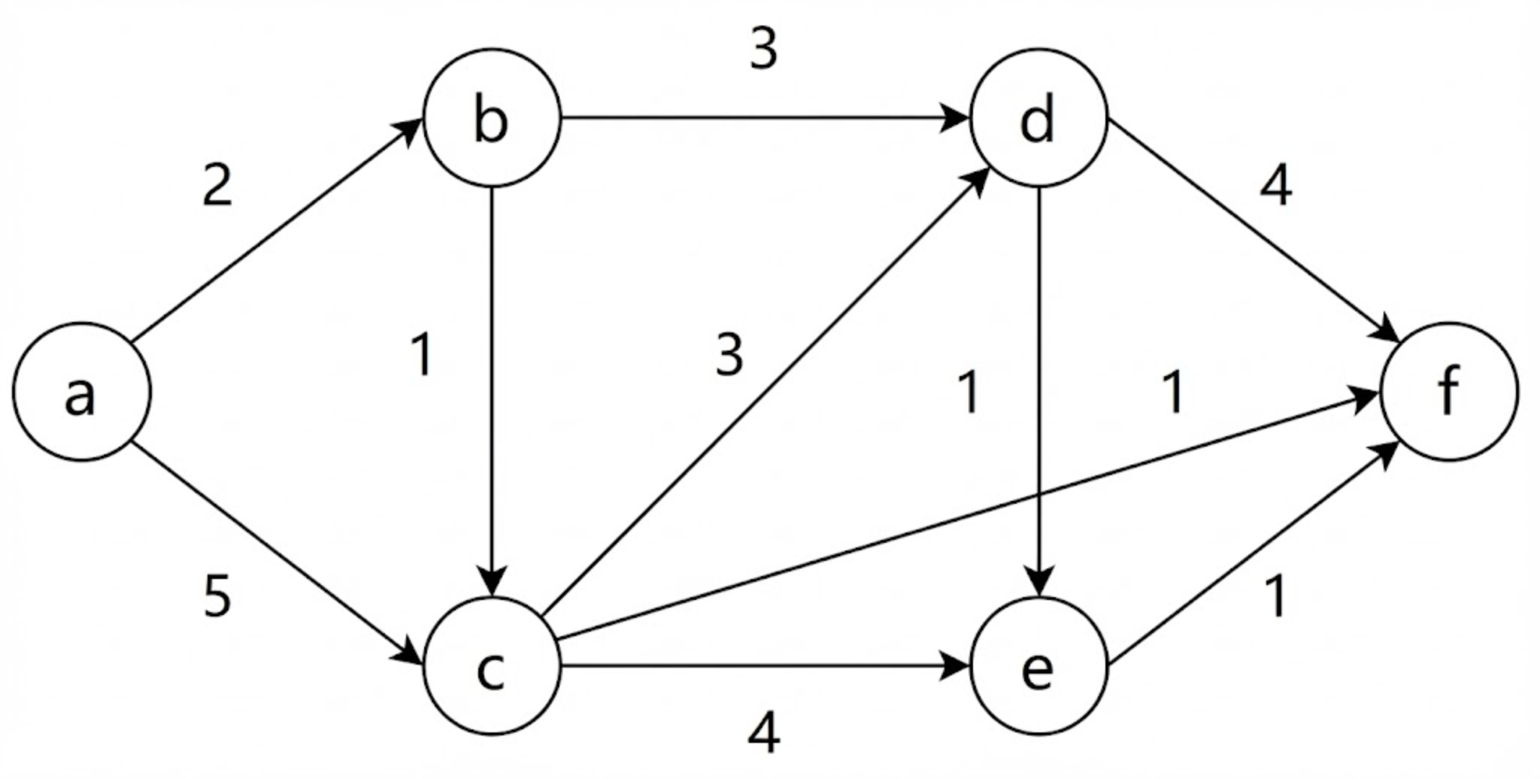

选项
A. | d, e, f
B. | e, d, f
C. | f, d, e
D. | f, e, d

2016年真题 第8题

题目
使用迪杰斯特拉（Dijkstra）算法求下图中从顶点 1 到其他各顶点的最短路径，依次得到的各最短路径的目标顶点是（ ）。
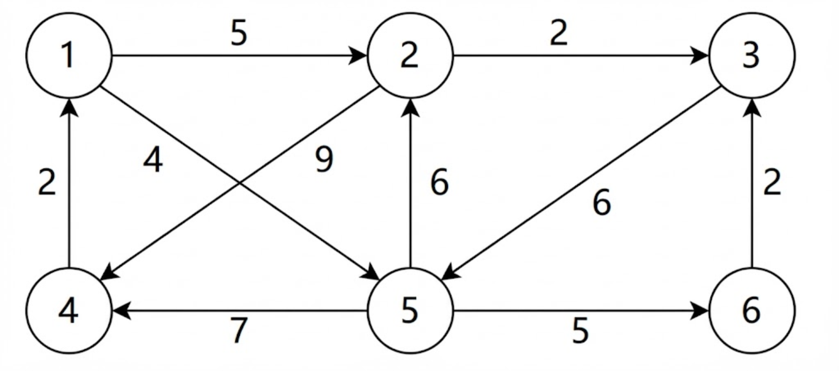

选项
A. | 5, 2, 3, 4, 6
B. | 5, 2, 3, 6, 4
C. | 5, 2, 4, 3, 6
D. | 5, 2, 6, 3, 4

2021年真题 第8题

题目
使用 Dijkstra 算法求下图中从顶点 1 到其余各顶点的最短路径，将当前找到的从顶点 1 到顶点 2, 3, 4, 5 的最短路径长度保存在数组 dist 中，求出第二条最短路径后，dist 中的内容更新为（ ）。
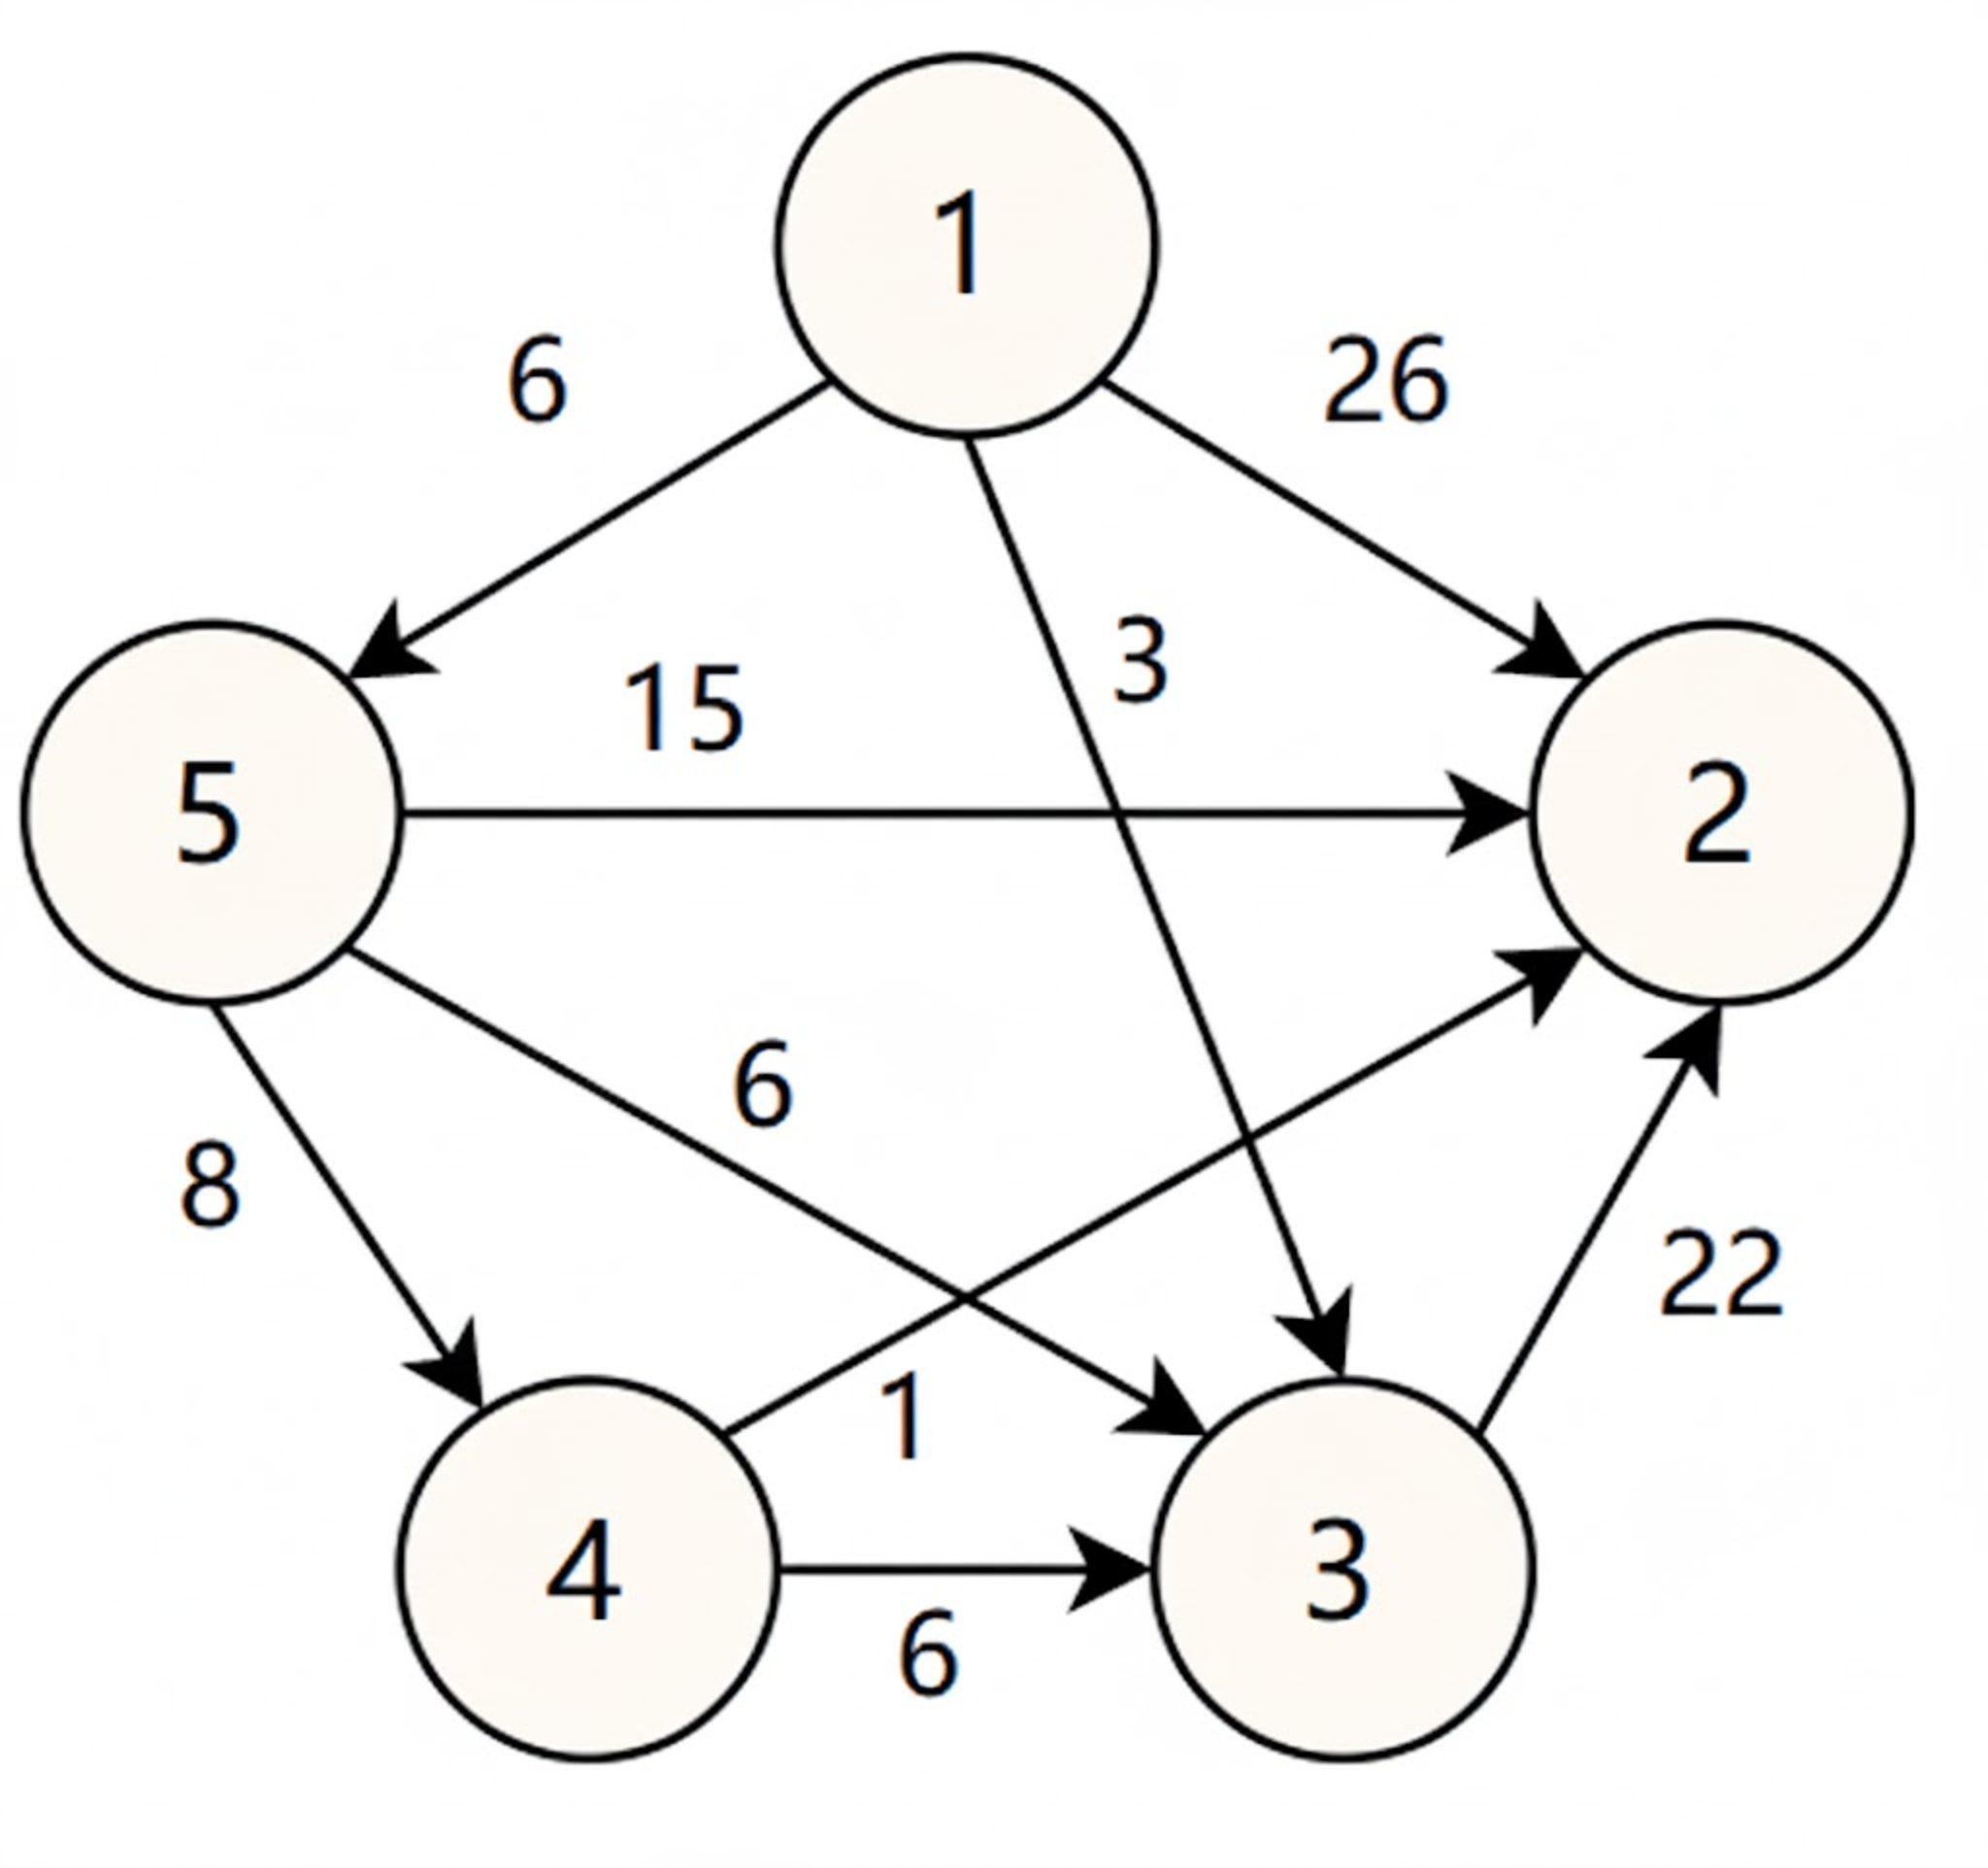

选项
A. | 26, 3, 14, 6
B. | 25, 3, 14, 6
C. | 21, 3, 14, 6
D. | 15, 3, 14, 6

2009年真题 第41题

题目
带权图（权值非负，表示边连接的两顶点间的距离）的最短路径问题是找出从初始顶点到目标顶点之间的一条最短路径。假设从初始顶点到目标顶点之间存在路径，现有一种解决该问题的方法：
① 设最短路径初始时仅包含初始顶点，令当前顶点 u 为初始顶点；
② 选择离 u 最近且尚未在最短路径中的一个顶点 v，加入到最短路径中，修改当前顶点 u=v；
③ 重复步骤②，直到 u 是目标顶点时为止。
请问上述方法能否求得最短路径？若该方法可行，请证明之；否则，请举例说明。

2014年真题 第42题

题目
某网络中的路由器运行 OSPF 路由协议，题 42 表是路由器 R1 维护的主要链路状态信息（LSI），题 42 图是根据题 42 表及 R1 的接口名构造出来的网络拓扑。
题 42 表：R1 所维护的 LSI
项目 | 字段 | R1 的 LSI | R2 的 LSI | R3 的 LSI | R4 的 LSI | 备注
Router ID |  | 10.1.1.1 | 10.1.1.2 | 10.1.1.5 | 10.1.1.6 | 标识路由器的 IP 地址
Link1 | ID | 10.1.1.2 | 10.1.1.1 | 10.1.1.6 | 10.1.1.5 | 所连路由器的 Router ID
Link1 | IP | 10.1.1.1 | 10.1.1.2 | 10.1.1.5 | 10.1.1.6 | Link1 的本地 IP 地址
Link1 | Metric | 3 | 3 | 6 | 6 | Link1 的费用
Link2 | ID | 10.1.1.5 | 10.1.1.6 | 10.1.1.1 | 10.1.1.2 | 所连路由器的 Router ID
Link2 | IP | 10.1.1.9 | 10.1.1.13 | 10.1.1.10 | 10.1.1.14 | Link2 的本地 IP 地址
Link2 | Metric | 2 | 4 | 2 | 4 | Link2 的费用
Net1 | Prefix | 192.1.1.0/24 | 192.1.6.0/24 | 192.1.5.0/24 | 192.1.7.0/24 | 直连网络 Net1 的网络前缀
Net1 | Metric | 1 | 1 | 1 | 1 | 到达直连网络 Net1 的费用
题 42 图：R1 构造的网络拓扑
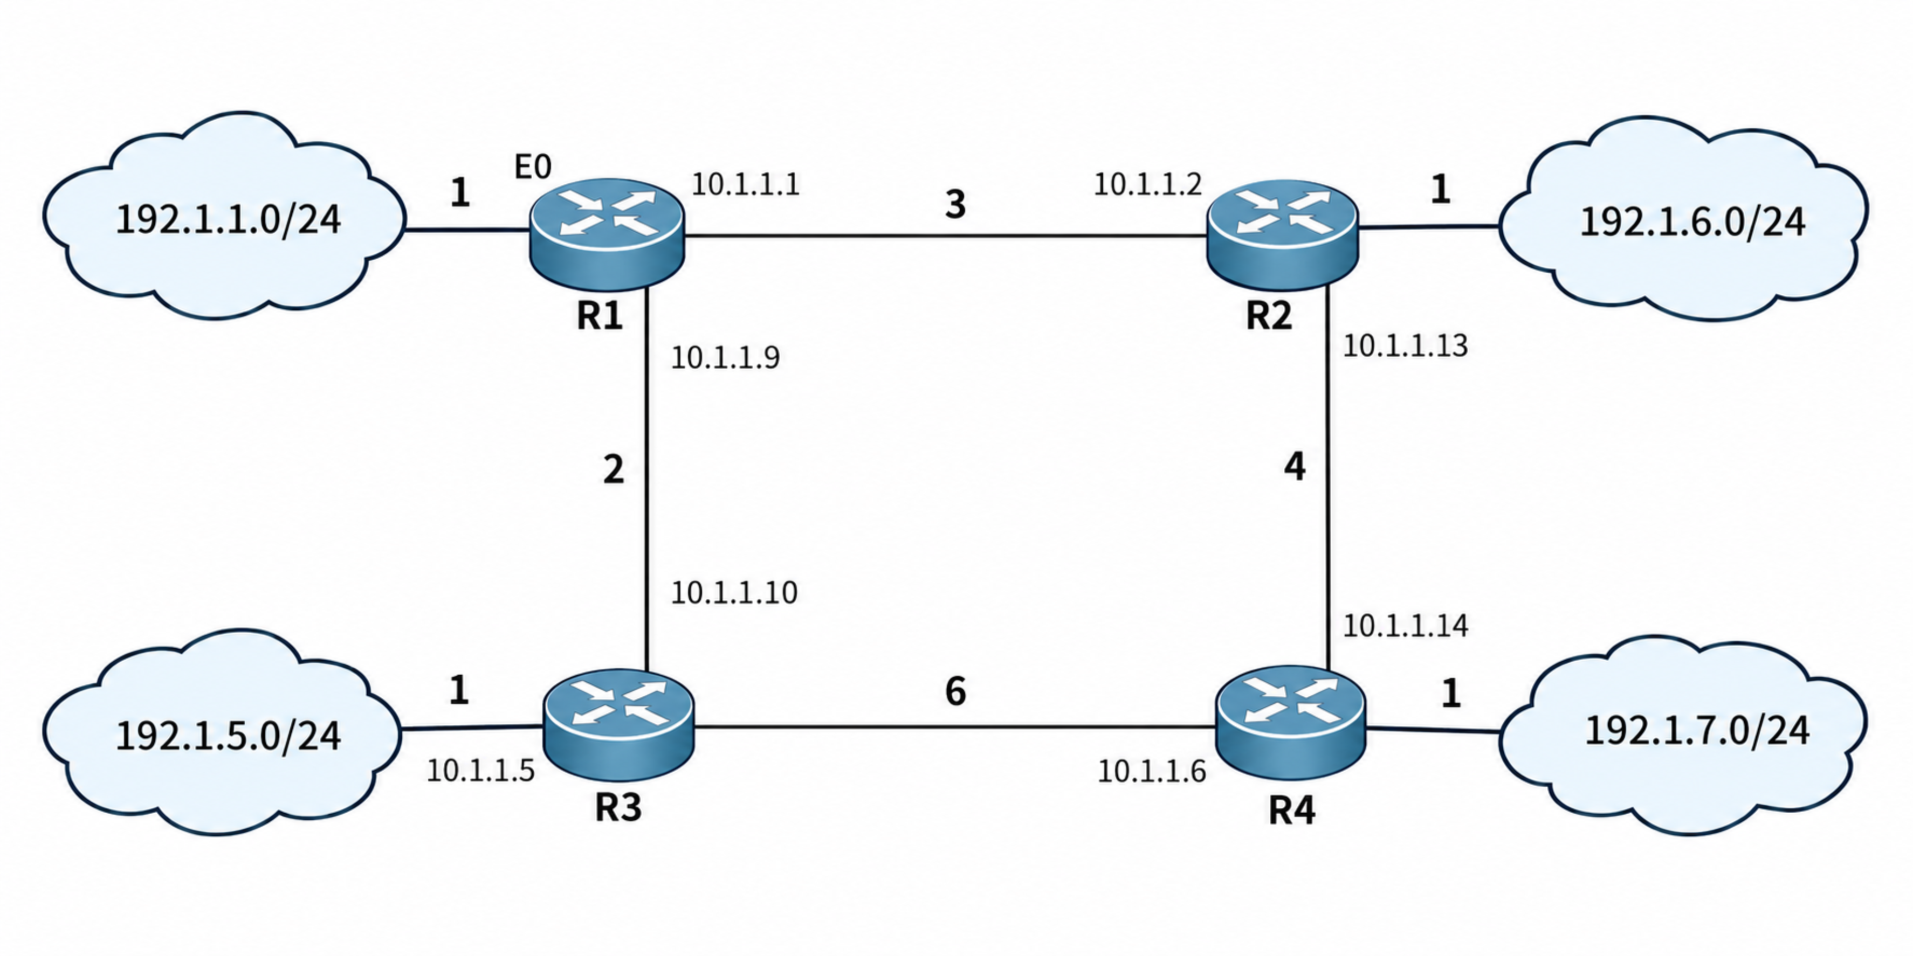
请回答下列问题。
（1）本题中的网络可抽象为数据结构中的哪种逻辑结构？
（2）针对题 42 表中的内容，设计合理的链式存储结构，以保存题 42 表中的链路状态信息（LSI）。要求给出链式存储结构的数据类型定义，并画出对应题 42 表的链式存储结构示意图（示意图中可仅以 ID 标识结点）。
（3）按照迪杰斯特拉（Dijkstra）算法的策略，依次给出 R1 到达题 42 图中子网 192.1.x.x 的最短路径及费用。

5.6 拓扑排序

2010年真题 第8题

题目
对下图进行拓扑排序，可以得到不同拓扑序列的个数是（ ）。
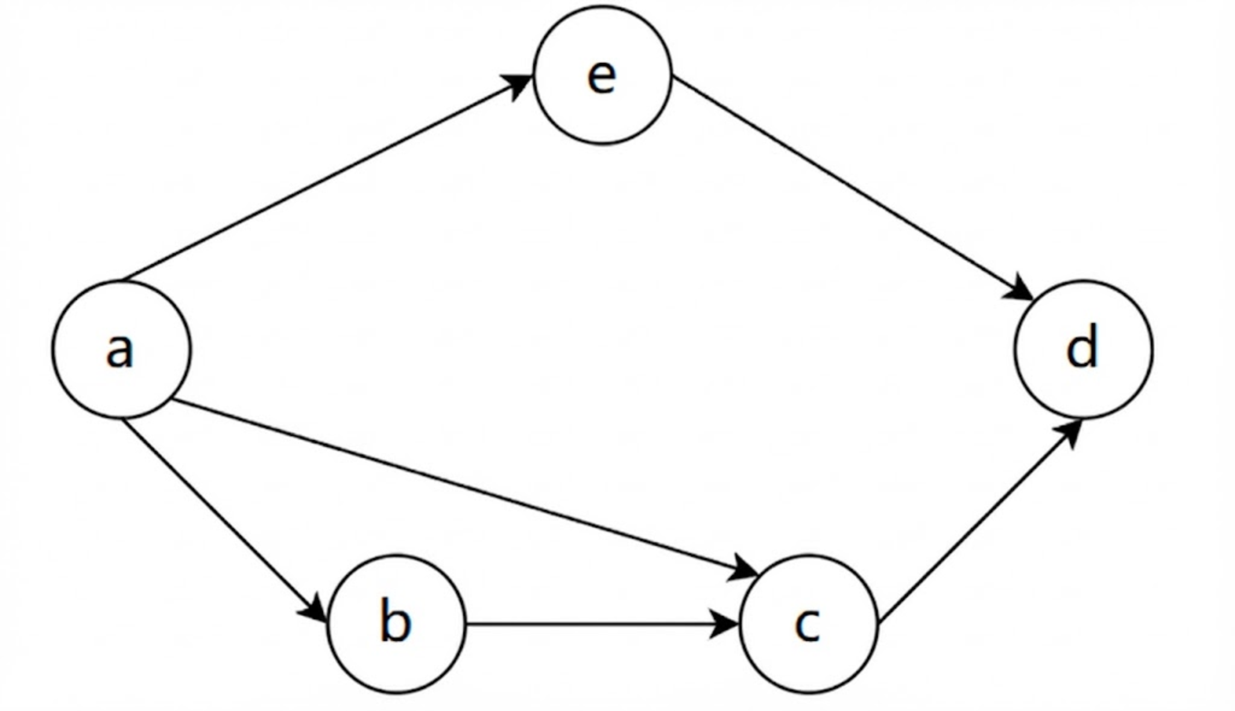

选项
A. | 4
B. | 3
C. | 2
D. | 1

2011年真题 第8题

题目
下列关于图的叙述中，正确的是（ ）。
I. 回路是简单路径
II. 存储稀疏图，用邻接矩阵比邻接表更省空间
III. 若有向图中存在拓扑序列，则该图不存在回路

选项
A. | 仅 II
B. | 仅 I、II
C. | 仅 III
D. | 仅 I、III

2012年真题 第6题

题目
若用邻接矩阵存储有向图，矩阵中主对角线以下的元素均为零，则关于该图拓扑序列的结论是（ ）。

选项
A. | 存在，且唯一
B. | 存在，且不唯一
C. | 存在，可能不唯一
D. | 无法确定是否存在

2014年真题 第7题

题目
对如下所示的有向图进行拓扑排序，得到的拓扑序列可能是（）
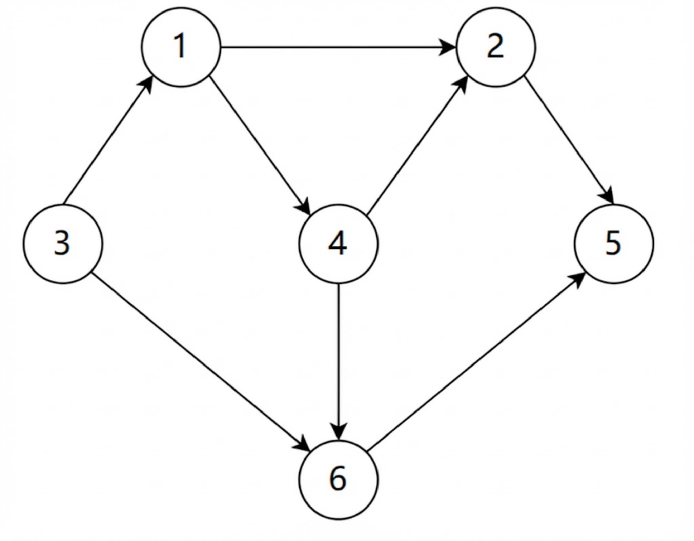

选项
A. | 3, 1, 2, 4, 5, 6
B. | 3, 1, 2, 4, 6, 5
C. | 3, 1, 4, 2, 5, 6
D. | 3, 1, 4, 2, 6, 5

2016年真题 第7题

题目
若将 n 个顶点 e 条弧的有向图采用邻接表存储，则拓扑排序算法的时间复杂度是（ ）。

选项
A. | $O(n)$​
B. | $O(n+e)$​
C. | $O(n^{2})$​
D. | $O(n×e)$​

2018年真题 第7题

题目
下列选项中，不是如下有向图的拓扑序列的是（ ）
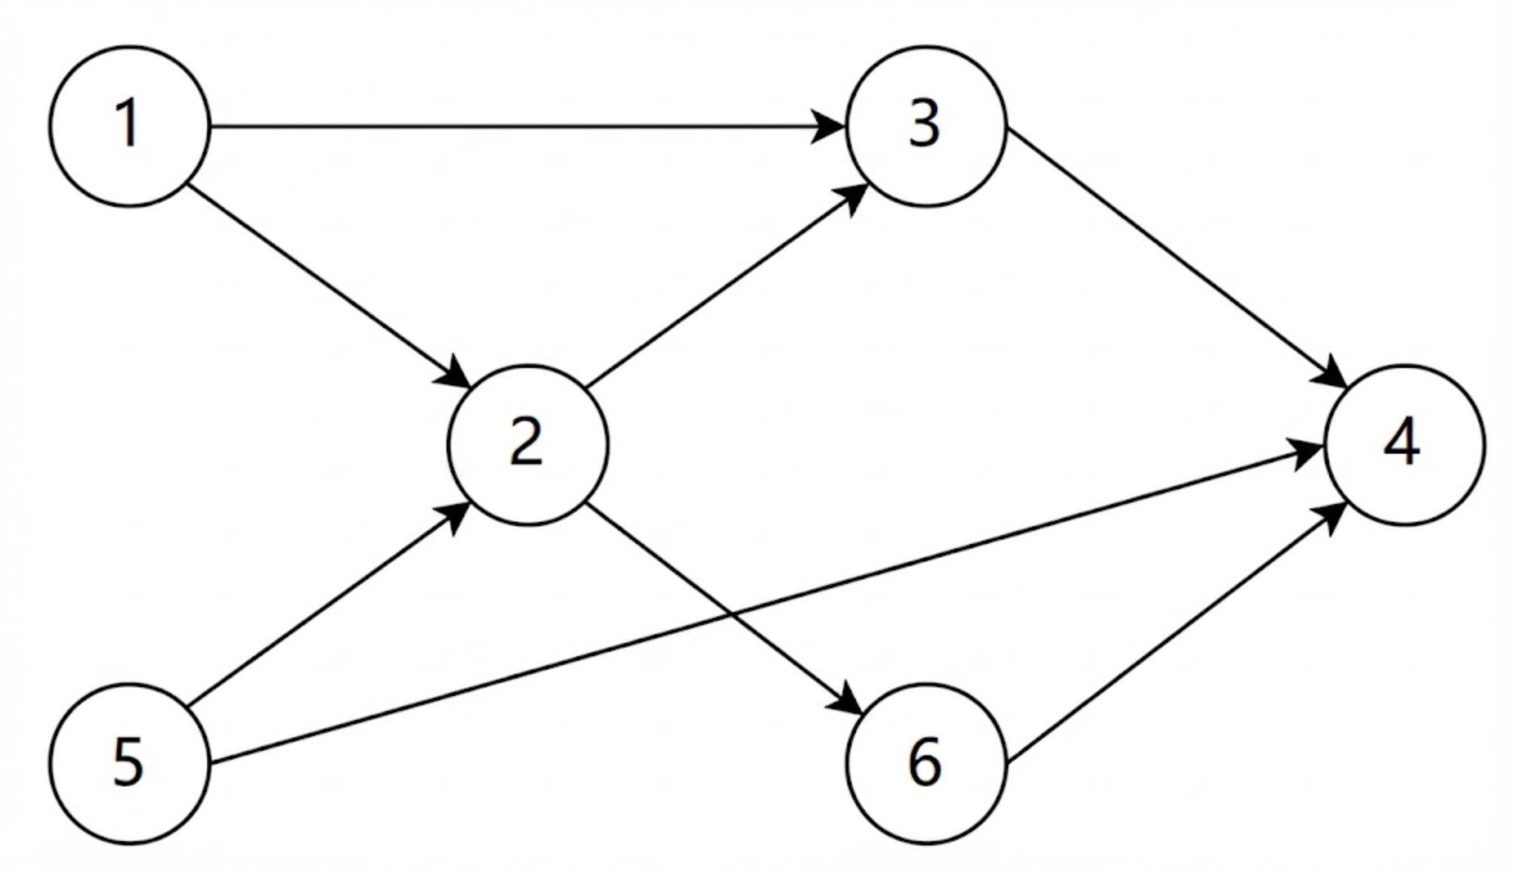

选项
A. | 1, 5, 2, 3, 6, 4
B. | 5, 1, 2, 6, 3, 4
C. | 5, 1, 2, 3, 6, 4
D. | 5, 2, 1, 6, 3, 4

2019年真题 第6题

题目
用有向无环图描述表达式 (x+y)*((x+y)/x)，需要的顶点个数至少是（ ）。

选项
A. | 5
B. | 6
C. | 8
D. | 9

2020年真题 第6题

题目
修改递归方式实现的图的深度优先搜索（DFS）算法，将输出（访问）顶点信息的语句移到退出递归前（即执行输出语句后立刻退出递归）。采用修改后的算法遍历有向无环图 G，若输出结果中包含 G 中的全部顶点，则输出的顶点序列是 G 的（ ）。

选项
A. | 拓扑有序序列
B. | 逆拓扑有序序列
C. | 广度优先搜索序列
D. | 深度优先搜索序列

2021年真题 第7题

题目
给定如下有向图，该图的拓扑有序序列的个数是（）。
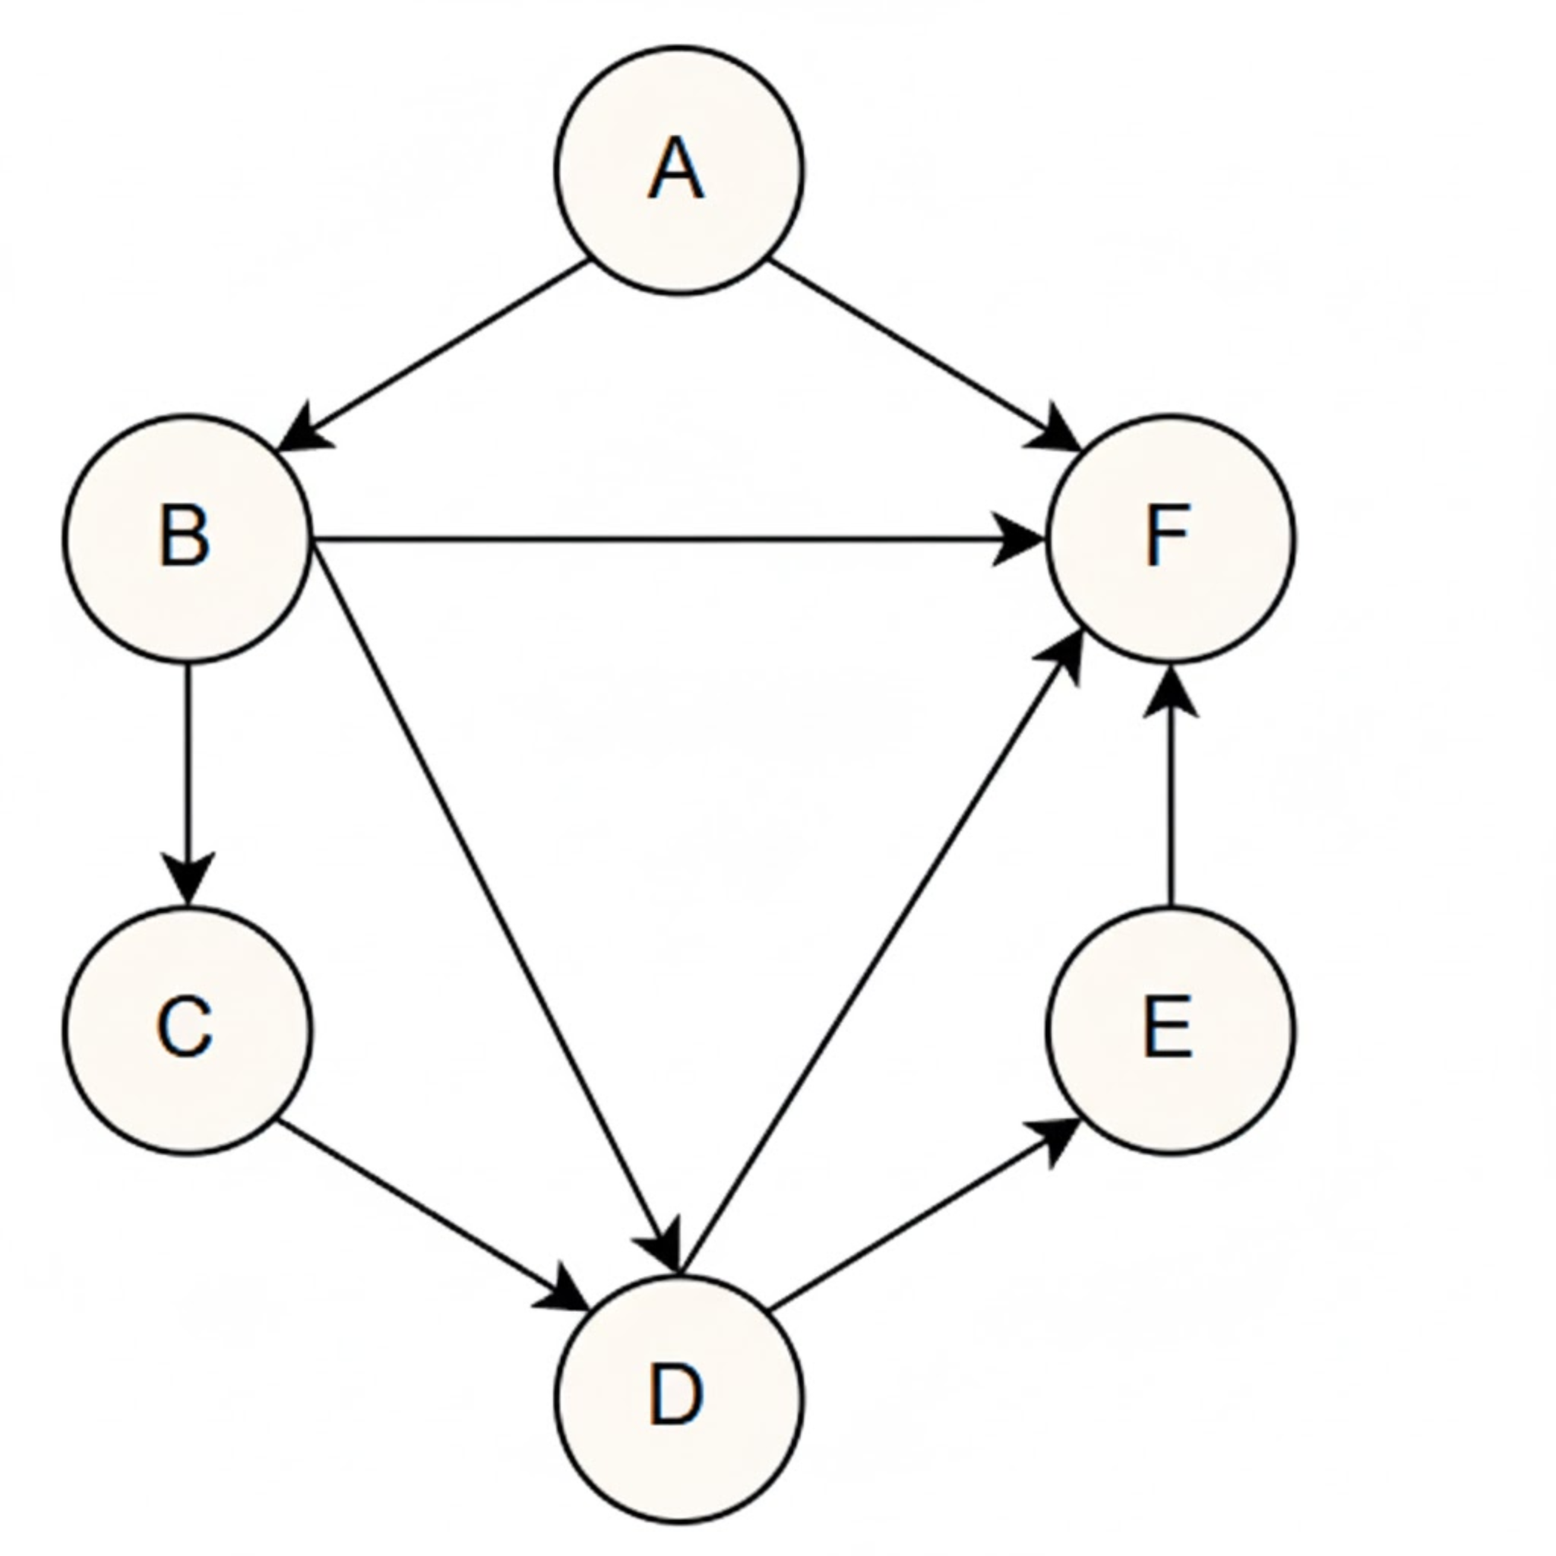

选项
A. | 1
B. | 2
C. | 3
D. | 4

2025年真题 第6题

题目
下列关于图的叙述中，正确的是？（）。

选项
A. | 有向图必定存在入度为 0 的顶点
B. | 有向无环图的拓扑排序有序序列存在且唯一
C. | 各顶点的度均大于等于 2 的无向图必有回路
D. | 可用 BFS 算法求出带权图中的每一对顶点的最短路径

5.7 关键路径

2013年真题 第9题

题目
下列 AOE 网表示一项包含 8 个活动的工程。通过同时加快若干活动的进度可以缩短整个工程的工期。下列选项中，加快其进度就可以缩短工程工期的是 ( )
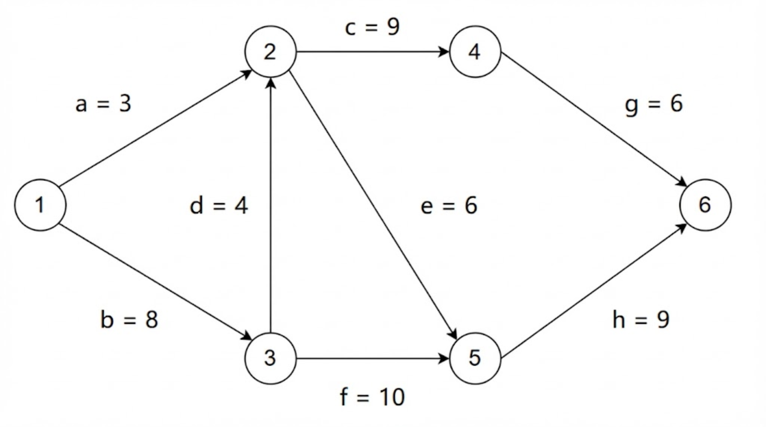

选项
A. | c 和 e
B. | d 和 e
C. | f 和 d
D. | f 和 h

2019年真题 第5题

题目
下图所示的 AOE 网表示一项包含 8 个活动的工程。活动 d 的最早开始时间和最迟开始时间分别是（ ）。
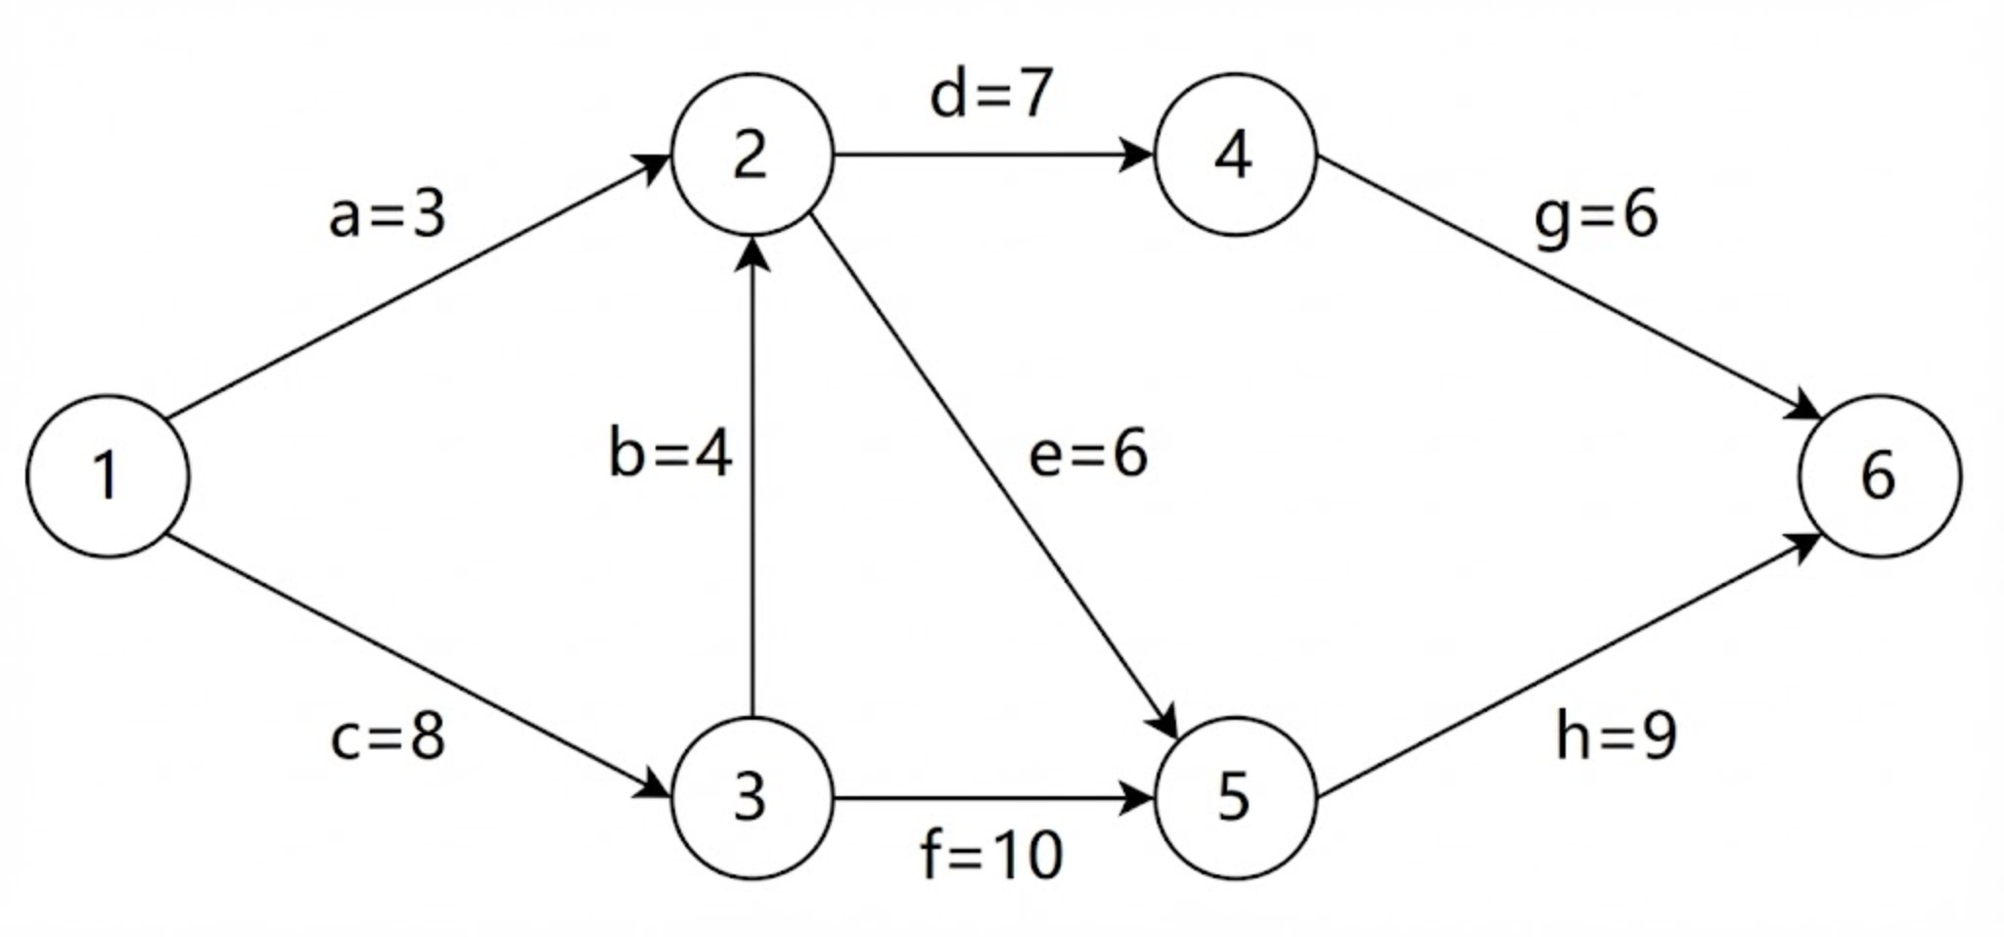

选项
A. | 3 和 7
B. | 12 和 12
C. | 12 和 14
D. | 15 和 15

2020年真题 第8题

题目
若使 AOE 网估算工程进度则下列叙述中正确的是（ ）。

选项
A. | 关键路径是从原点到汇点边数最多的一条路径
B. | 关键路径是从原点到汇点路径长度最长的路径
C. | 增加任一关键活动的时间不会延长工程的工期
D. | 缩短任一关键活动的时间将会缩短工程的工期

2022年真题 第7题

题目
下图是一个有 10 个活动的 AOE 网，时间余量最大的活动是（）。
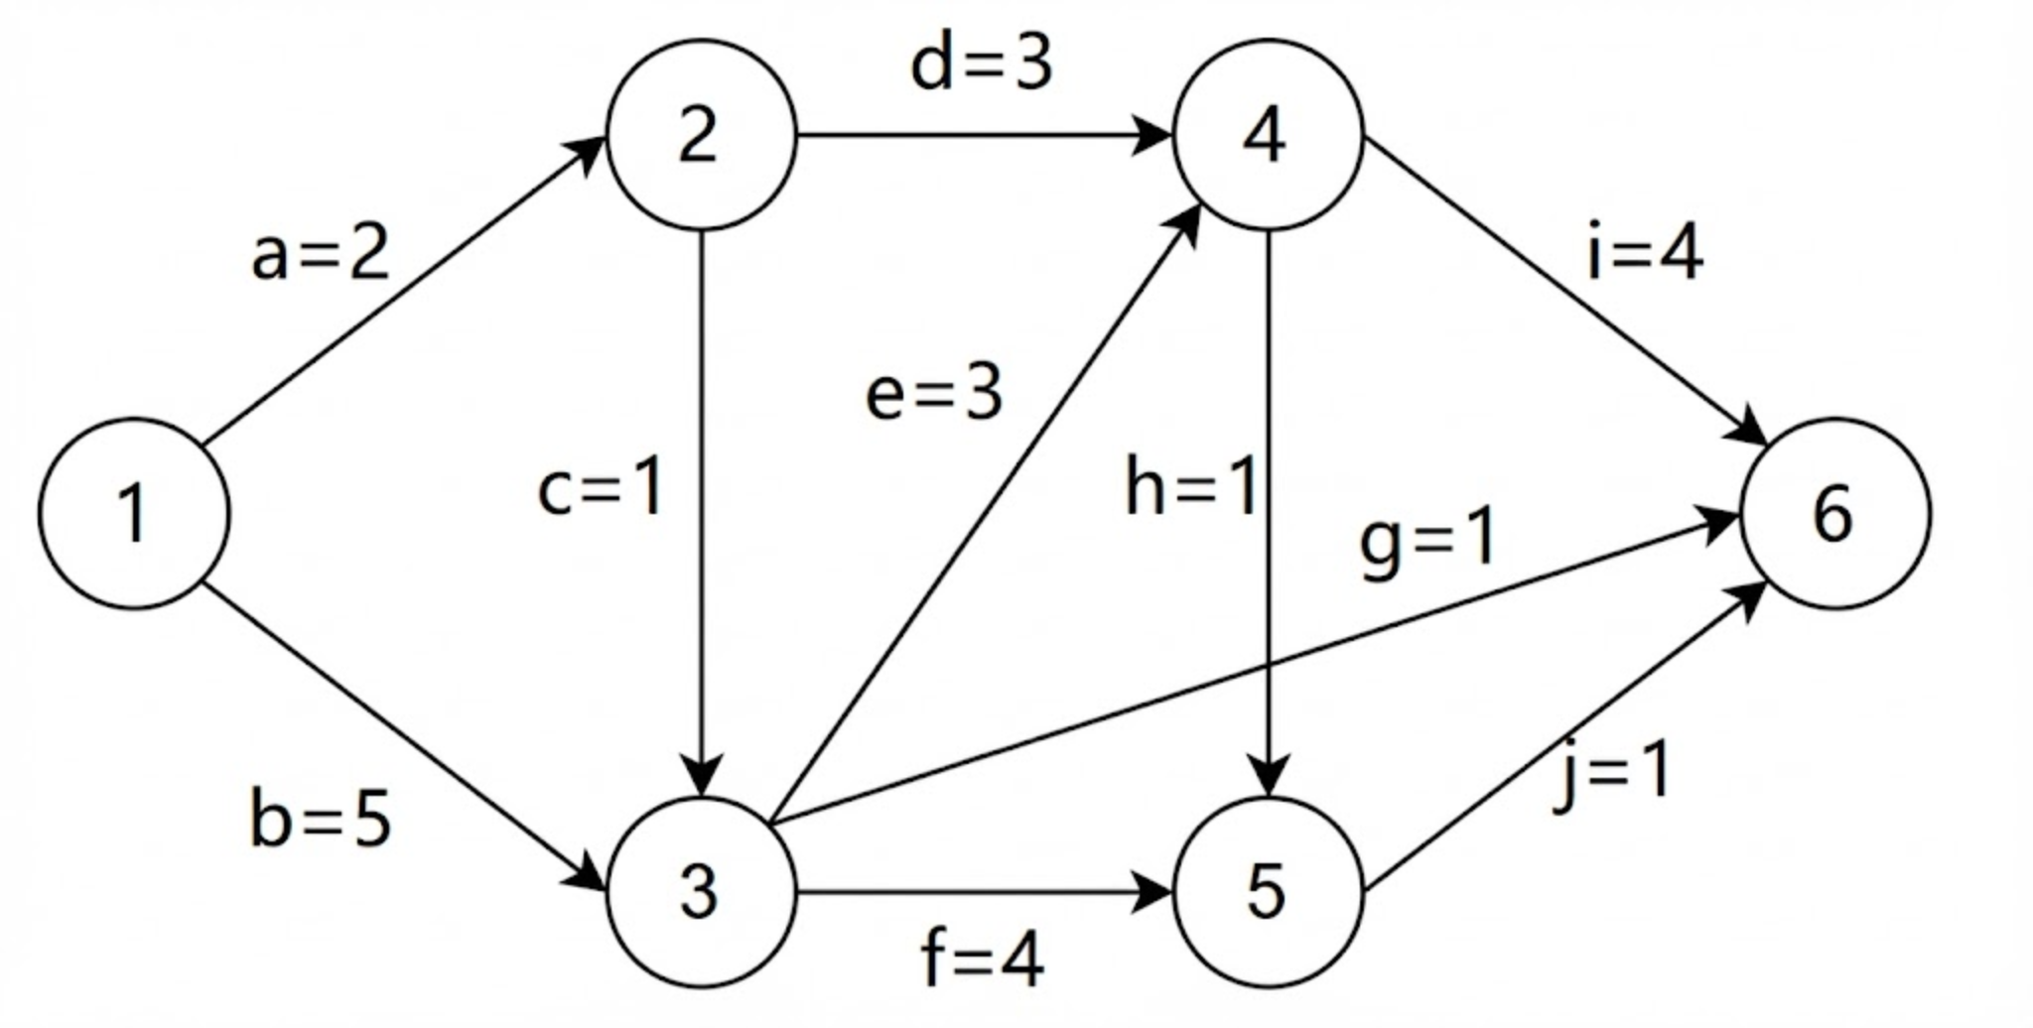

选项
A. | c
B. | g
C. | h
D. | j

2011年真题 第41题

题目
已知有 6 个顶点（顶点编号为 0～5）的有向带权图 G，其邻接矩阵 A 为上三角矩阵，按行为主序（行优先）保存在如下的一维数组中：
4 6 ∞ ∞ ∞ 5 ∞ ∞ ∞ 4 3 ∞ ∞ 3 3
要求：
(1) 写出图 G 的邻接矩阵 A。
(2) 画出有向带权图 G。
(3) 求图 G 的关键路径，并计算该关键路径的长度。

2025年真题 第42题

题目
某工程包含 12 个活动，使用下图所示的 AOE 网描述，图中各边上标注了活动及其持续时间。
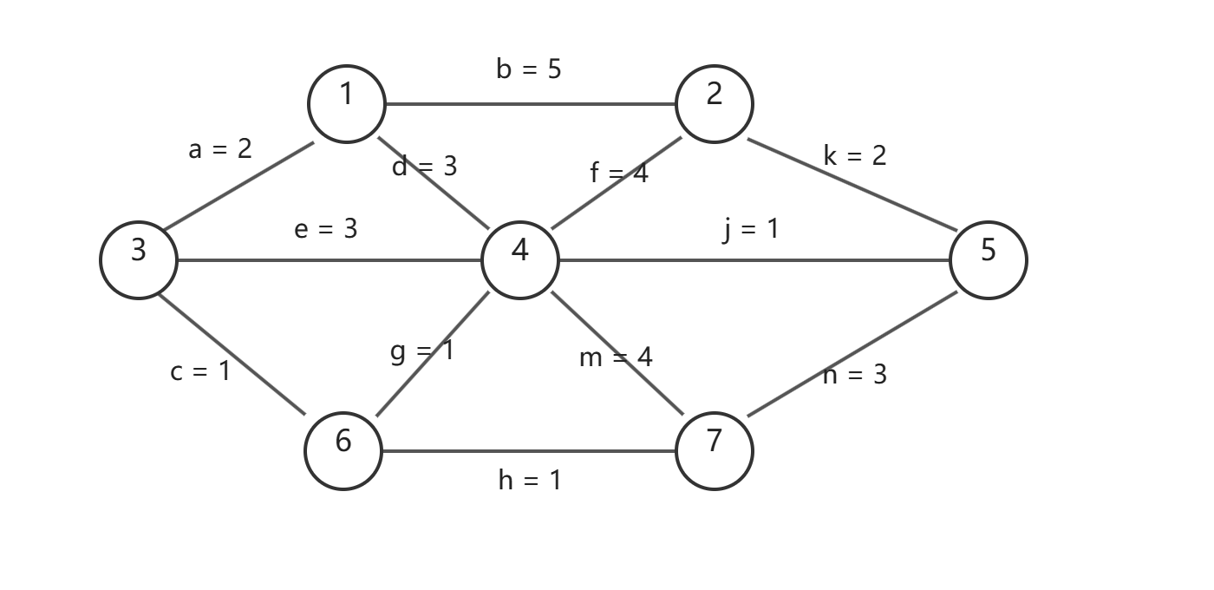
请回答下列问题（活动均用活动名表示）。
(1) 完成该工程的最短时间是多少？哪些活动是关键活动？
(2) 若以最短时间完成工程，则与活动 e 同时进行的活动可能有哪些？
(3) 时间余量最大的活动是哪个？其时间余量是多少？
(4) 假设工程从时刻 0 启动，因某种原因，活动 b 在时刻 6 开始。为保证工程不延期，在其他活动持续时间保持不变的情况下，b 的持续时间最多是多少？若不改变 b 的持续时间，则压缩哪个活动的持续时间也能保证工程不延期？

6 查找

6.1 线性结构

6.1.1 顺序查找

2013年真题 第42题

题目
设包含 4 个数据元素的集合 $S=\{\text{“do”},\text{“for”},\text{“repeat”},\text{“while”}\}$，各元素的查找概率依次为：$p_{1}=0.35$，$p_{2}=0.15$，$p_{3}=0.15$，$p_{4}=0.35$。将 S 保存在一个长度为 4 的顺序表中，采用折半查找法，查找成功时的平均查找长度为 2.2。请回答：
(1) 若采用顺序存储结构保存 S，且要求平均查找长度更短，则元素应如何排列？应使用何种查找方法？查找成功时的平均查找长度是多少？
(2) 若采用链式存储结构保存 S，且要求平均查找长度更短，则元素应如何排列？应使用何种查找方法？查找成功时的平均查找长度是多少？

6.1.2 折半查找

2010年真题 第9题

题目
已知一个长度为 16 的顺序表 L，其元素按关键字有序排列。若采用折半查找法查找一个 L 中不存在的元素，则关键字的比较次数最多是（ ）。

选项
A. | 4
B. | 5
C. | 6
D. | 7

2015年真题 第7题

题目
下列选项中，不能构成折半查找中关键字比较序列的是（ ）。

选项
A. | 500, 200, 450, 180
B. | 500, 450, 200, 180
C. | 180, 500, 200, 450
D. | 180, 200, 500, 450

2017年真题 第8题

题目
下列二叉树中，可能成为折半查找判定树（不含外部结点）的是（ ）。

选项
A. | 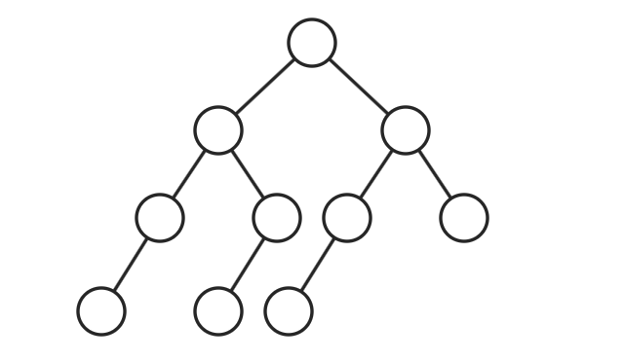
B. | 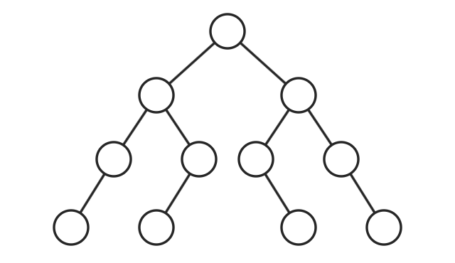
C. | 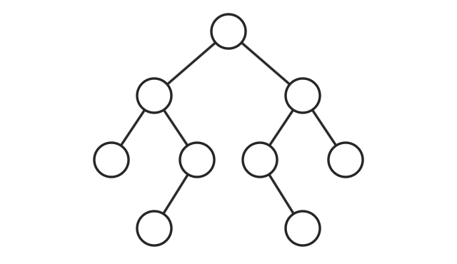
D. | 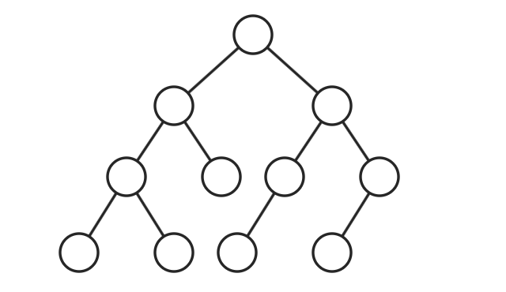

2023年真题 第8题

题目
对含有 600 个元素的有序顺序表进行折半查找，关键字之间的比较次数最多是（）。

选项
A. | 9
B. | 10
C. | 30
D. | 300

2024年真题 第5题

题目
下列数据结构中，不适合直接使用折半查找的是（ ）
I. 有序链表
II. 无序数组
III. 有序静态链表
IV. 无序静态链表

选项
A. | 仅 I、II
B. | 仅 II、IV
C. | 仅 I、II、IV
D. | I、II、III、IV

2024年真题 第7题

题目
一棵二叉搜索树如下图所示，$K_{1}$、$K_{2}$、$K_{3}$ 分别是对应结点中保存的关键字、三角形表示子树。则子树 T 中任一结点中保存的关键字 X 满足的是（ ）。
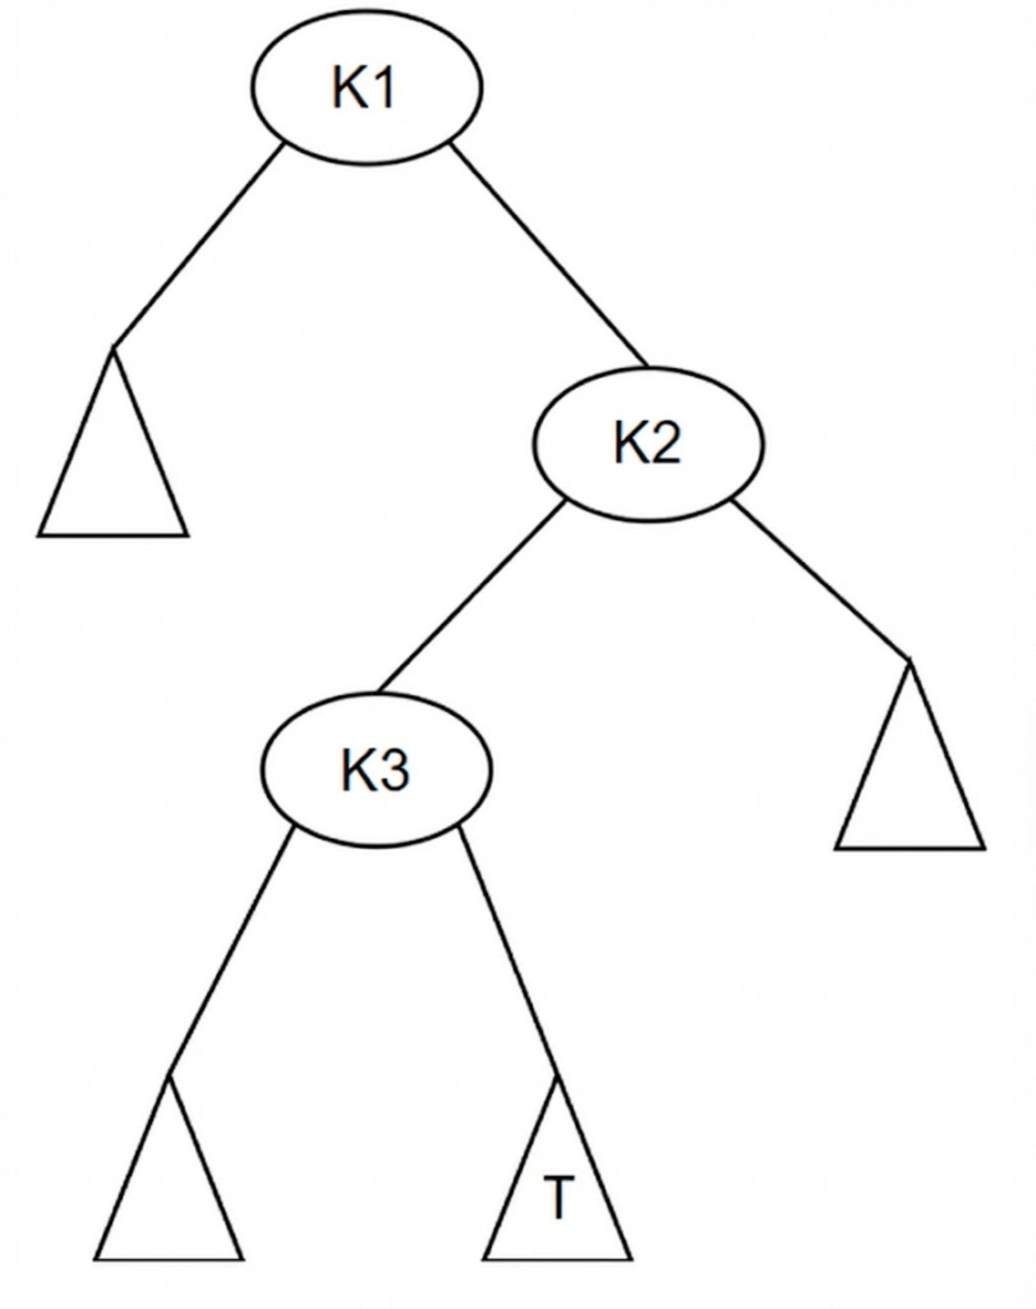

选项
A. | $X<K_{1}$​
B. | $X>K_{2}$​
C. | $K_{1}<X<K_{3}$​
D. | $K_{3}<X<K_{2}$​

6.1.3 分块查找

2025年真题 第7题

题目
已知查找表中有 400 个元素，查找元素概率相同。采用分块查找法且均匀分块。若采用顺序查找法确定元素所在块，且块内也采用顺序查找法，为效率最高，每块包含元素应为（）。

选项
A. | 8
B. | 10
C. | 20
D. | 25

6.2 树形查找

6.2.1 二叉搜索树

2011年真题 第7题

题目
对于下列关键字序列，不可能构成某二叉排序树中一条查找路径的序列是（ ）。

选项
A. | 95, 22, 91, 24, 94, 71
B. | 92, 20, 91, 34, 88, 35
C. | 21, 89, 77, 29, 36, 38
D. | 12, 25, 71, 68, 33, 34

2013年真题 第6题

题目
在任意一棵非空二叉排序树 $T_{1}$ 中，删除某结点 v 之后形成二叉排序树 $T_{2}$，再将 v 插入 $T_{2}$ 形成二叉排序树 $T_{3}$。下列关于 $T_{1}$ 与 $T_{3}$ 的叙述中，正确的是 ( )。
I. 若 v 是 $T_{1}$ 的叶结点，则 $T_{1}$ 与 $T_{3}$ 不同
II. 若 v 是 $T_{1}$ 的叶结点，则 $T_{1}$ 与 $T_{3}$ 相同
III. 若 v 不是 $T_{1}$ 的叶结点，则 $T_{1}$ 与 $T_{3}$ 不同
IV. 若 v 不是 $T_{1}$ 的叶结点，则 $T_{1}$ 与 $T_{3}$ 相同

选项
A. | 仅 I、III
B. | 仅 I、IV
C. | 仅 II、III
D. | 仅 II、IV

2018年真题 第6题

题目
已知二叉排序树如下图所示，元素之间应满足的大小关系是（ ）。
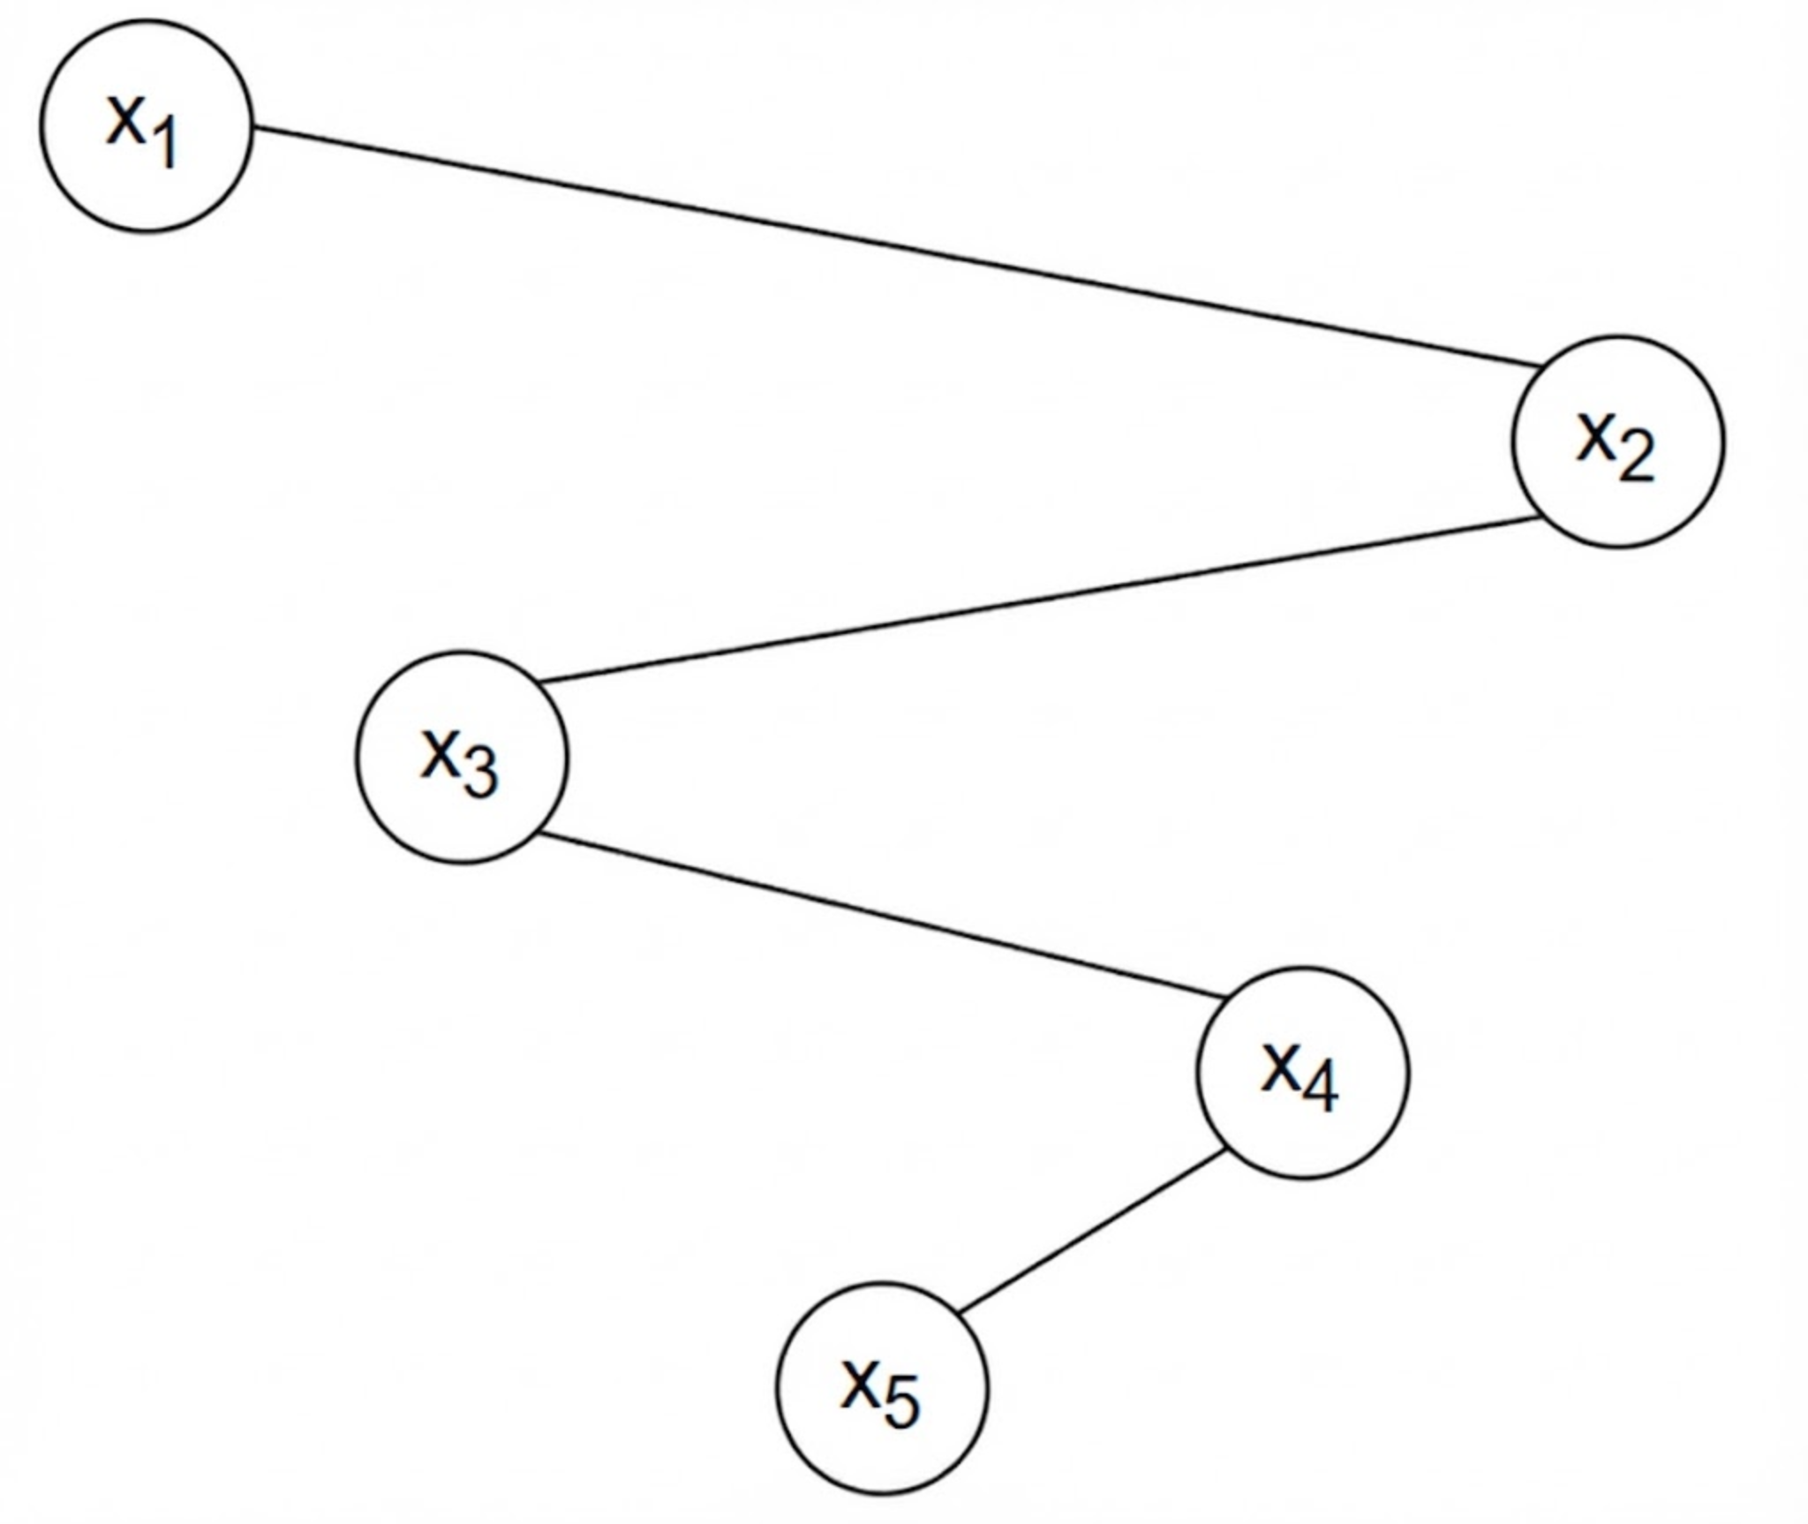

选项
A. | $x_{1}<x_{2}<x_{3}$​
B. | $x_{1}<x_{4}<x_{5}$​
C. | $x_{3}<x_{5}<x_{4}$​
D. | $x_{4}<x_{3}<x_{5}$​

2020年真题 第5题

题目
下列给定的关键字输入序列中，不能生成如下二叉排序树的是（ ）。
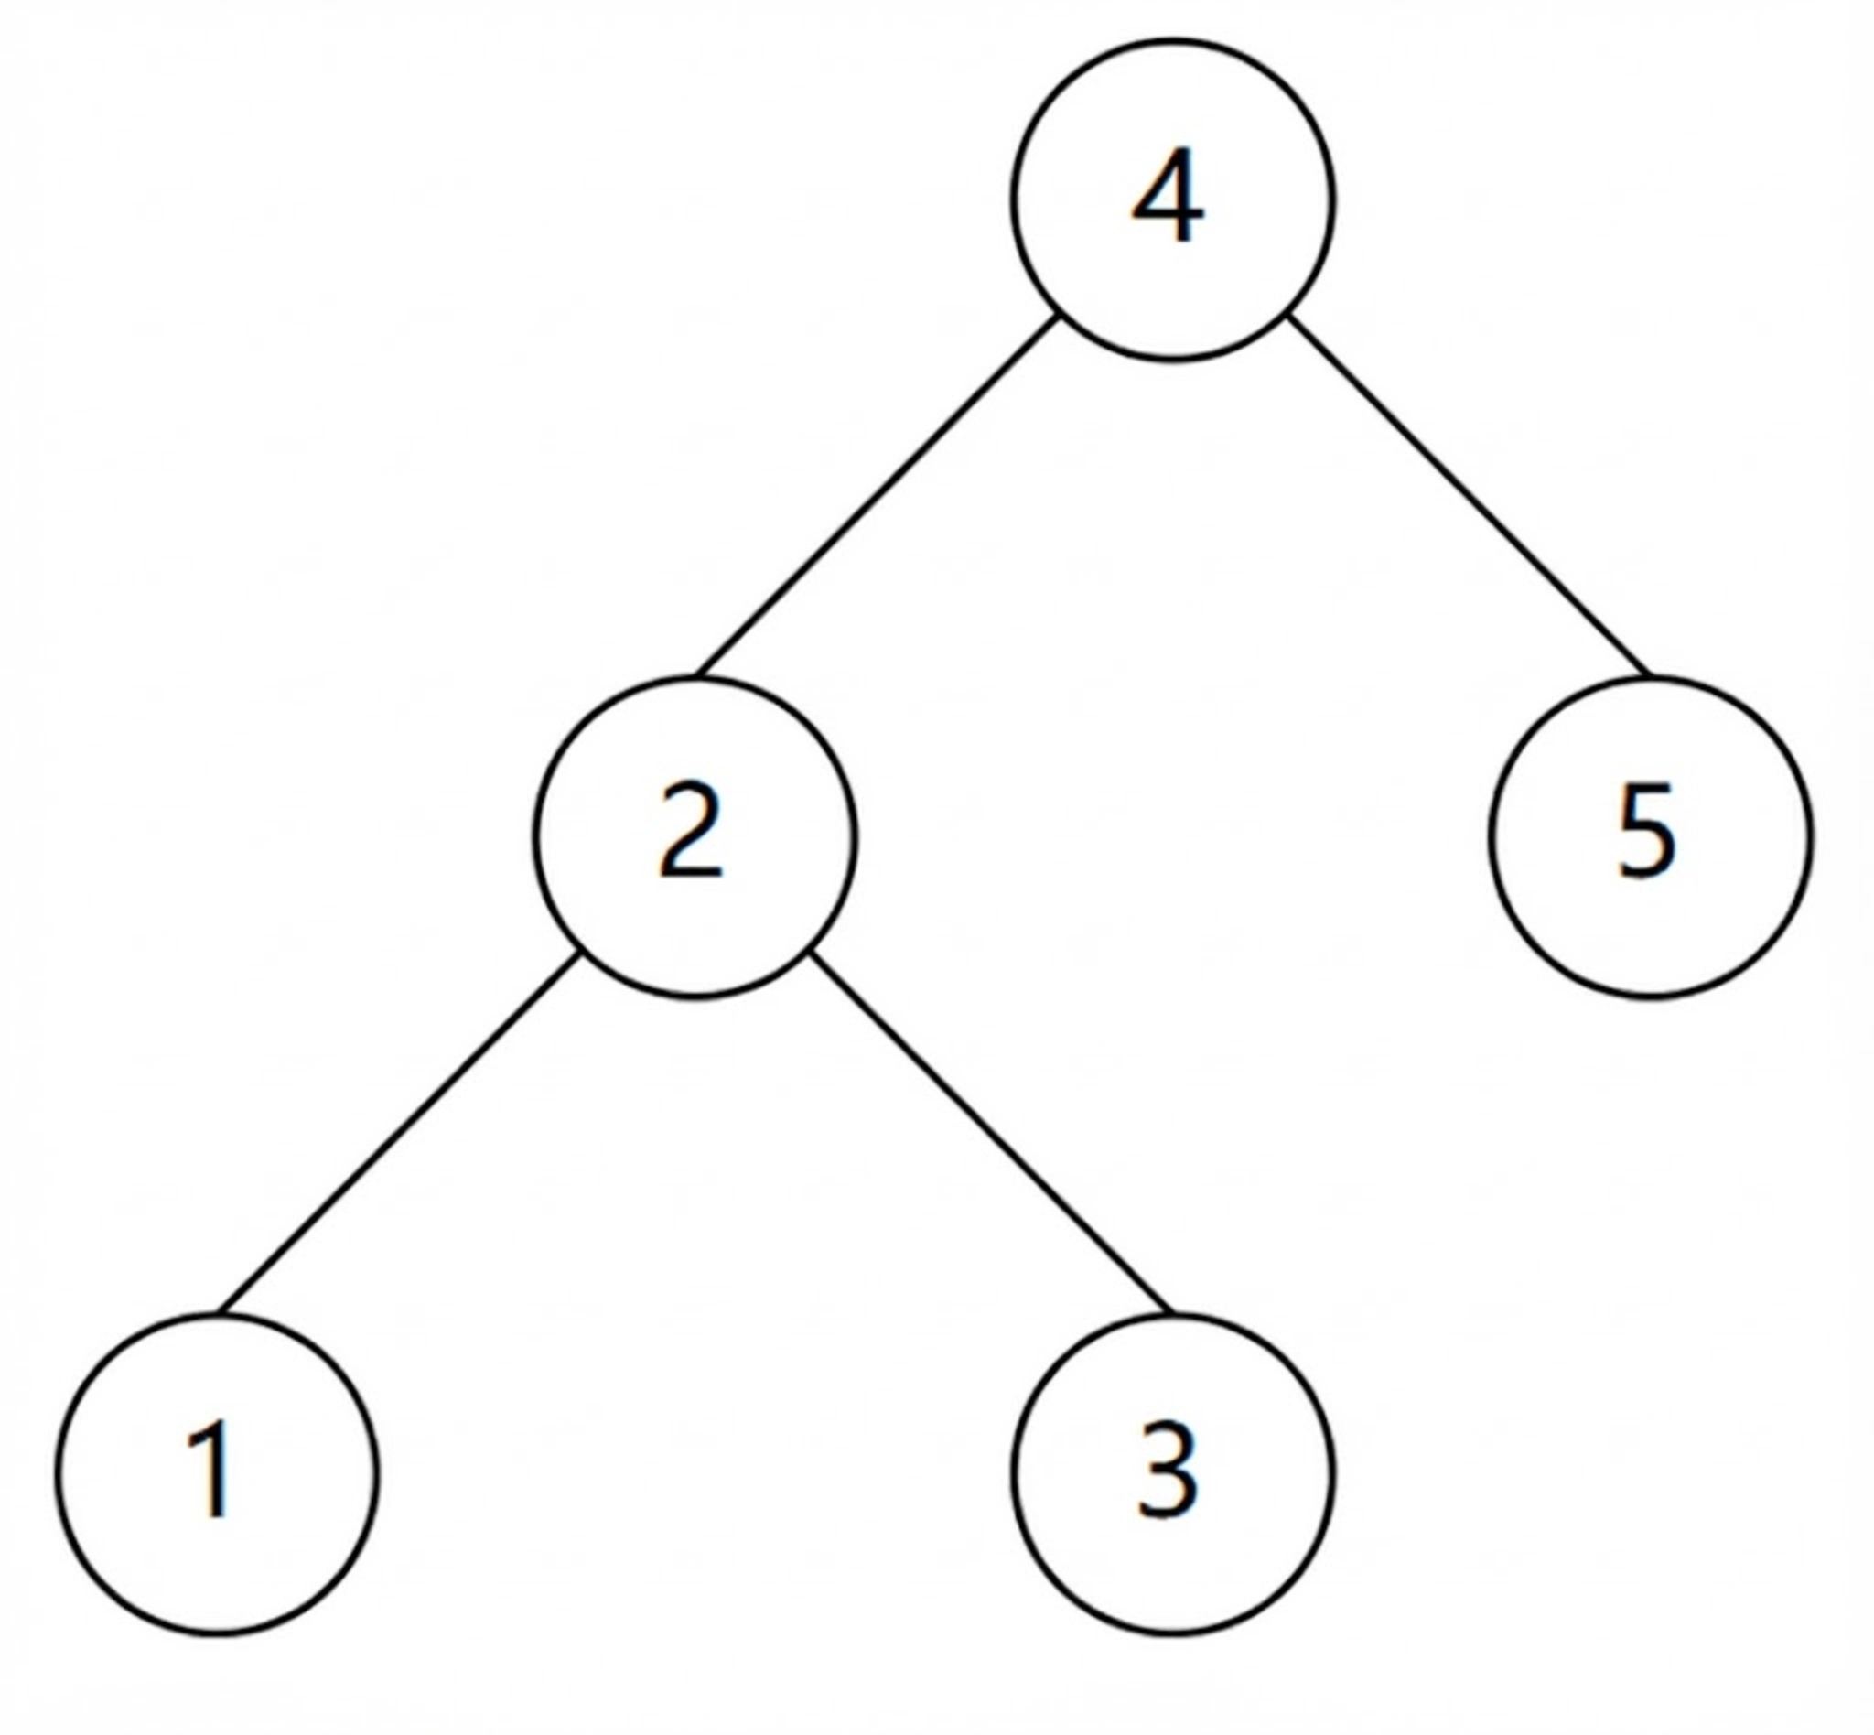

选项
A. | 4, 5, 2, 1, 3
B. | 4, 5, 1, 2, 3
C. | 4, 2, 5, 3, 1
D. | 4, 2, 1, 3, 5

6.2.2 平衡二叉树

2009年真题 第4题

题目
下列二叉排序树中，满足平衡二叉树定义的是（ ）。

选项
A. | 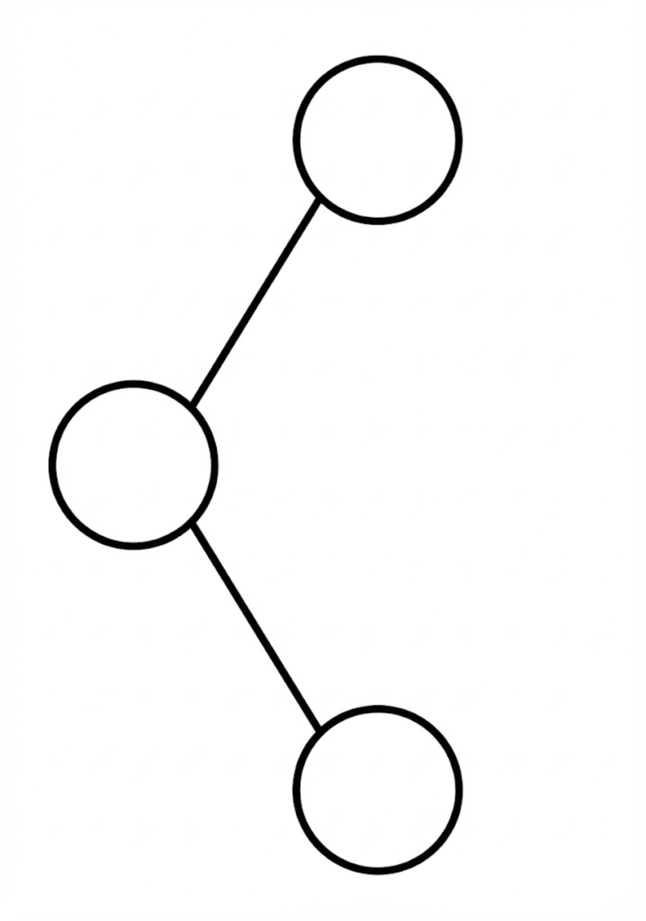
B. | 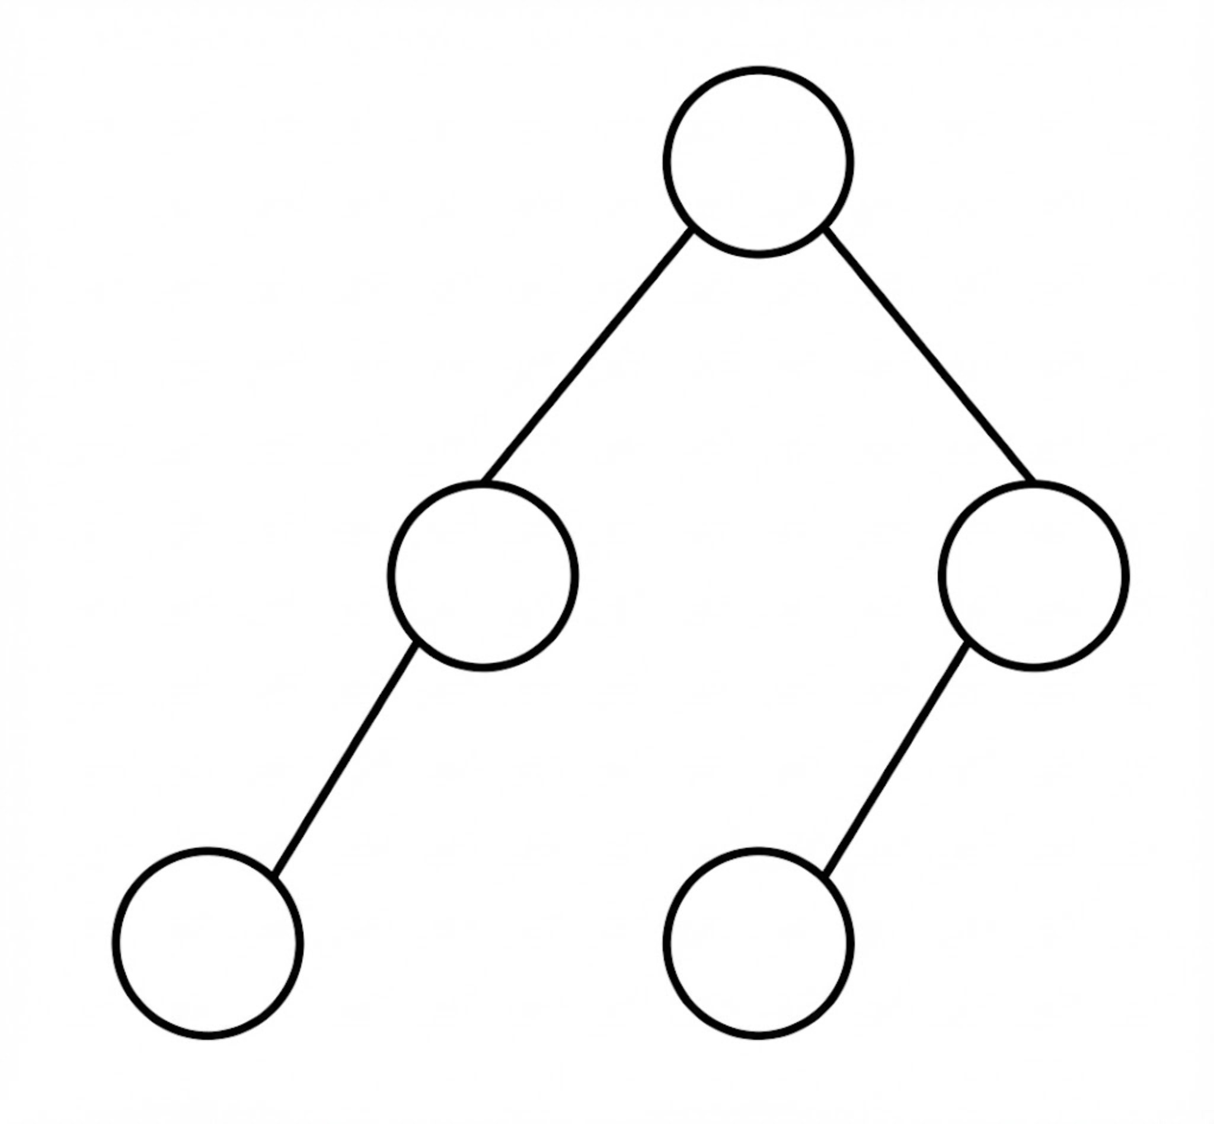
C. | 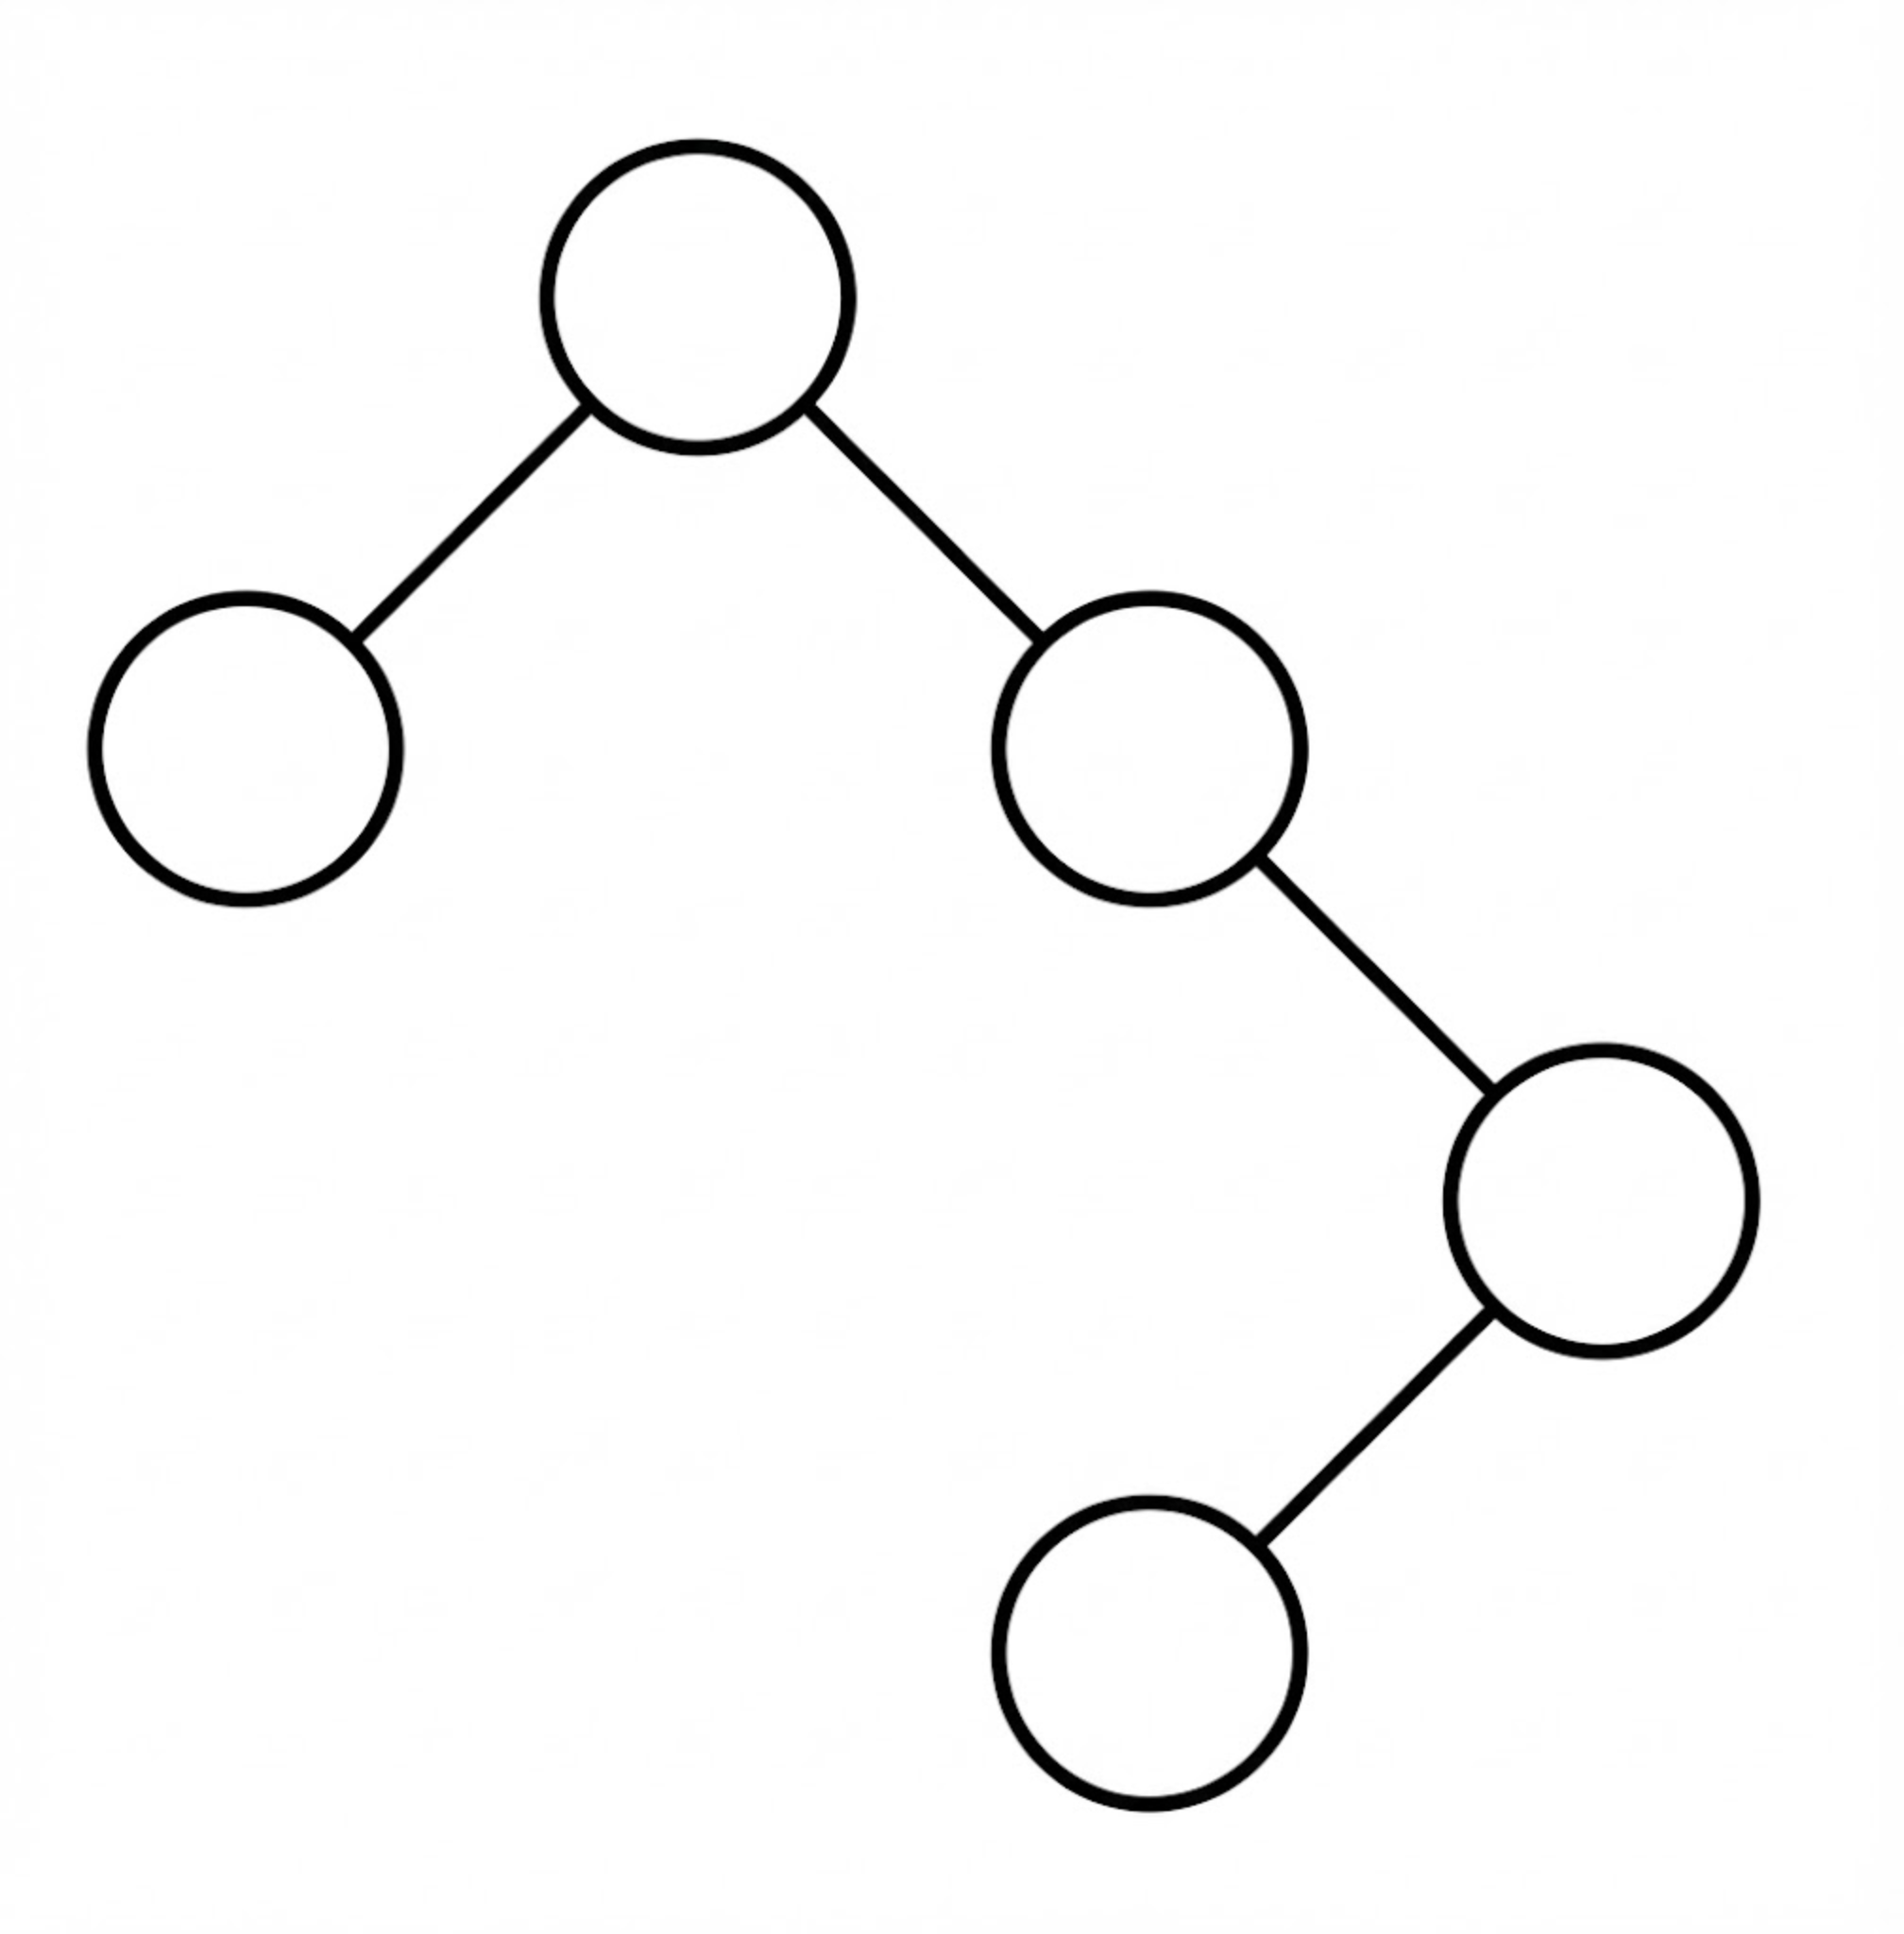
D. | 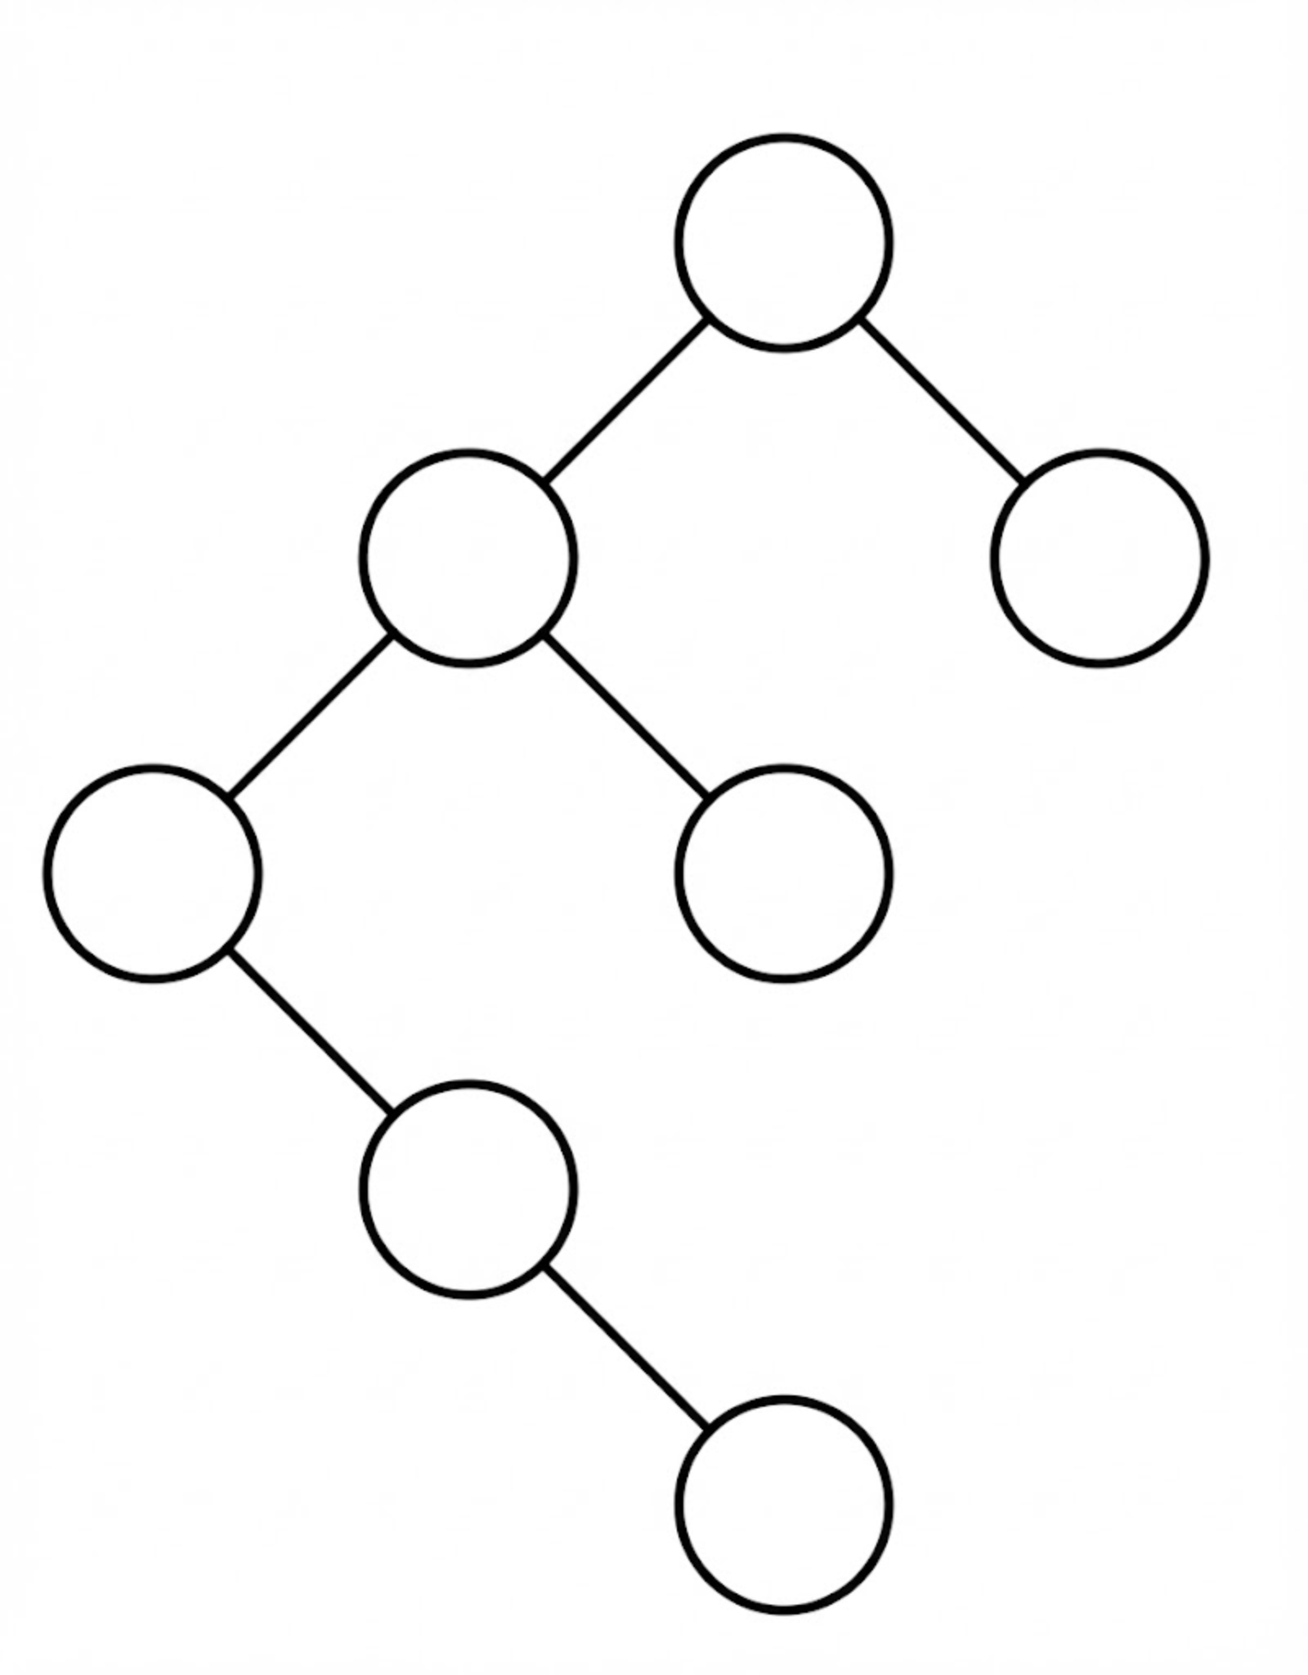

2010年真题 第4题

题目
在下图所示的平衡二叉树中，插入关键字 48 后得到一棵新平衡二叉树。在新平衡二叉树中，关键字 37 所在结点的左、右子结点中保存的关键字分别是 ( )。
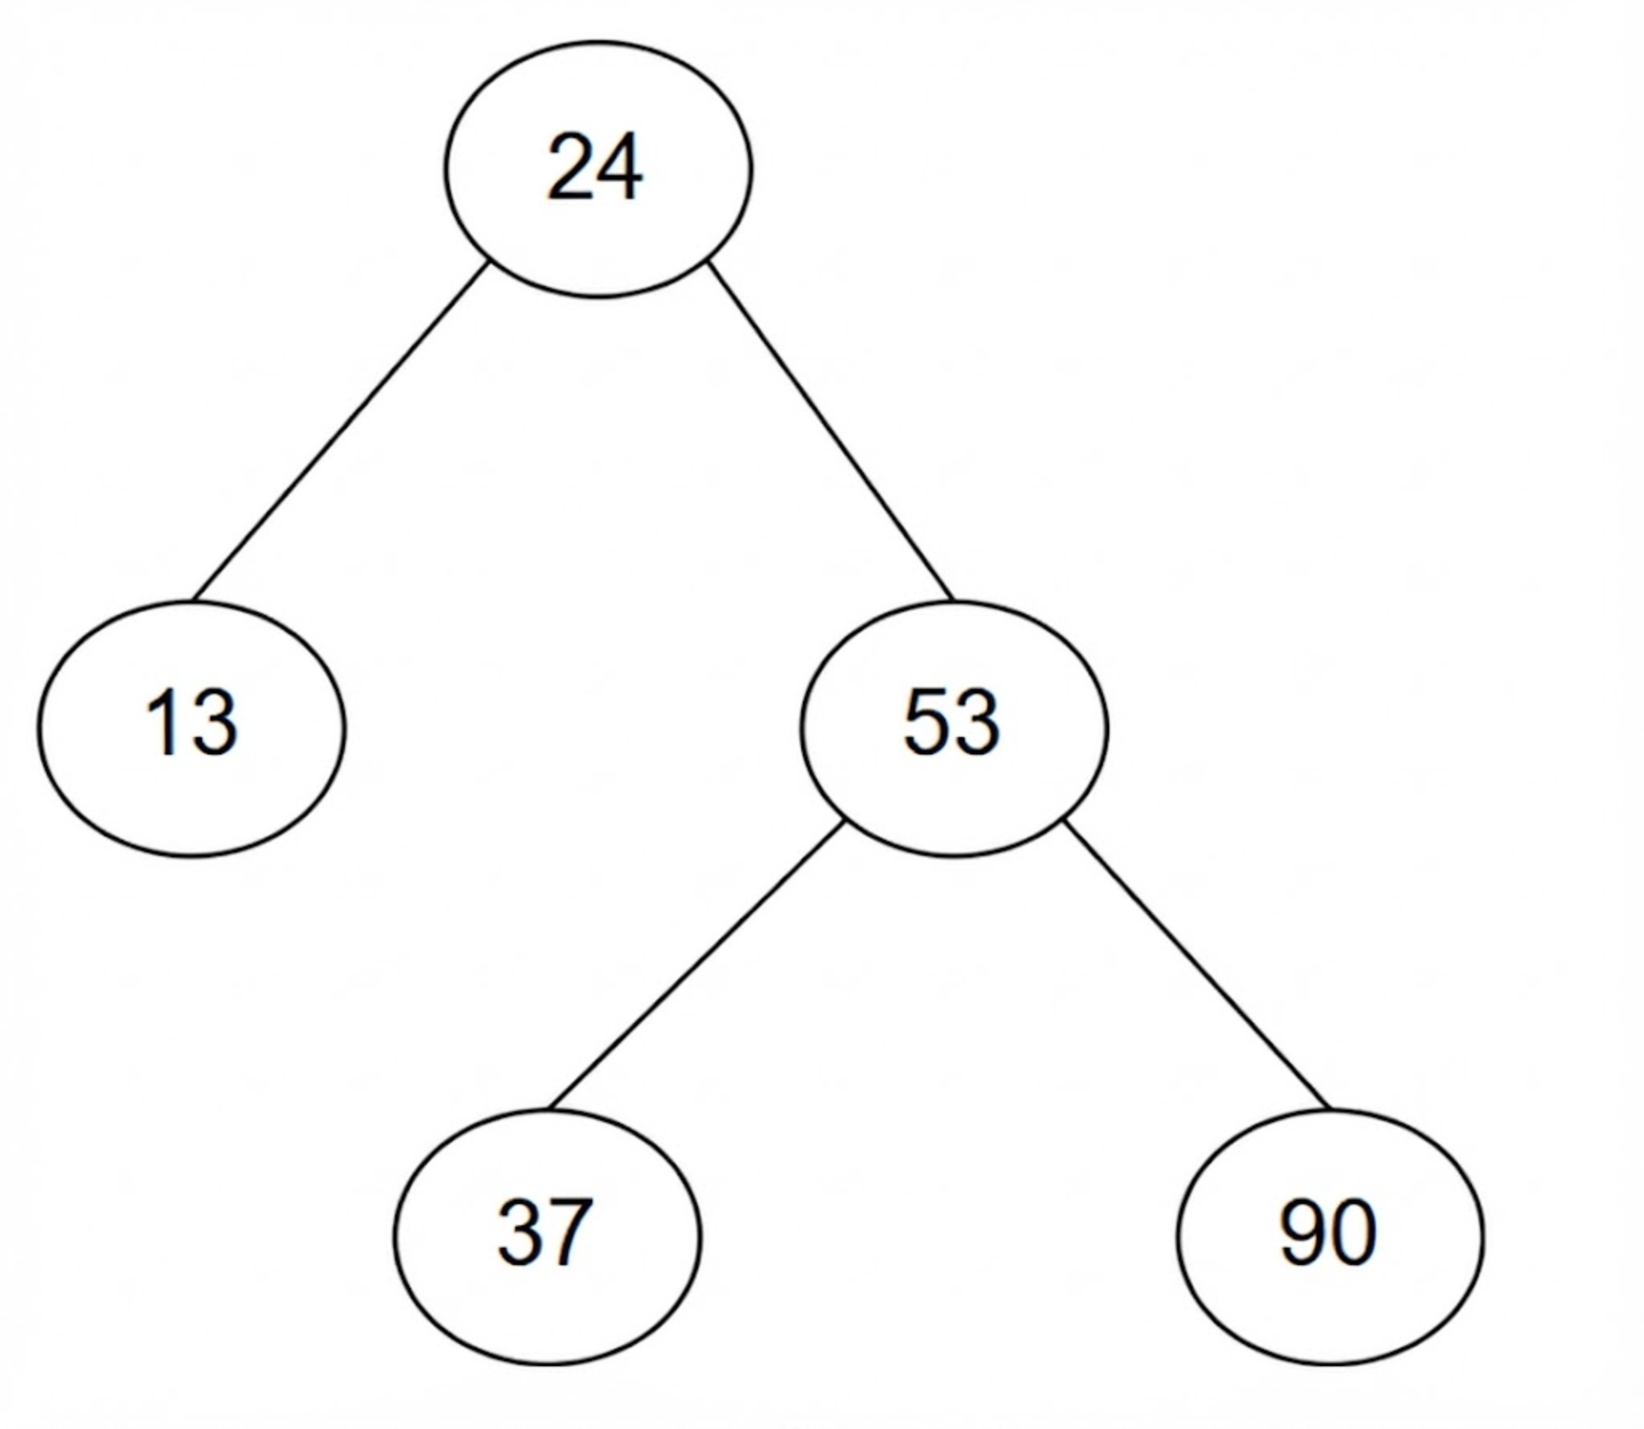

选项
A. | 13, 48
B. | 24, 48
C. | 24, 53
D. | 24, 90

2012年真题 第4题

题目
若平衡二叉树的高度为 6，且所有非叶结点的平衡因子均为 1，则该平衡二叉树的结点总数为（ ）。

选项
A. | 10
B. | 20
C. | 32
D. | 33

2013年真题 第3题

题目
若将关键字 1, 2, 3, 4, 5, 6, 7 依次插入到初始为空的平衡二叉树 T 中，则 T 中平衡因子为 0 的分支结点的个数是 ( )。

选项
A. | 0
B. | 1
C. | 2
D. | 3

2015年真题 第4题

题目
现有一棵无重复关键字的平衡二叉树（AVL 树），对其进行中序遍历可得到一个降序序列。下列关于该平衡二叉树的叙述中，正确的是（ ）。

选项
A. | 根结点的度一定为 2
B. | 树中最小元素一定是叶结点
C. | 最后插入的元素一定是叶结点
D. | 树中最大元素一定无左子树

2019年真题 第4题

题目
在任意一棵非空平衡二叉树（AVL 树）$T_{1}$ 中，删除某结点 v 之后形成平衡二叉树 $T_{2}$，再将 v 插入 $T_{2}$ 形成平衡二叉树 $T_{3}$。下列关于 $T_{1}$ 与 $T_{3}$ 的叙述中，正确的是（ ）。
I. 若 v 是 $T_{1}$ 的叶结点，则 $T_{1}$ 与 $T_{3}$ 可能不相同
II. 若 v 不是 $T_{1}$ 的叶结点，则 $T_{1}$ 与 $T_{3}$ 一定不相同
III. 若 v 不是 $T_{1}$ 的叶结点，则 $T_{1}$ 与 $T_{3}$ 一定相同

选项
A. | 仅 I
B. | 仅 II
C. | 仅 I、II
D. | 仅 I、III

2021年真题 第6题

题目
给定平衡二叉树如下图所示，插入关键字 23 后，根中的关键字是（）。
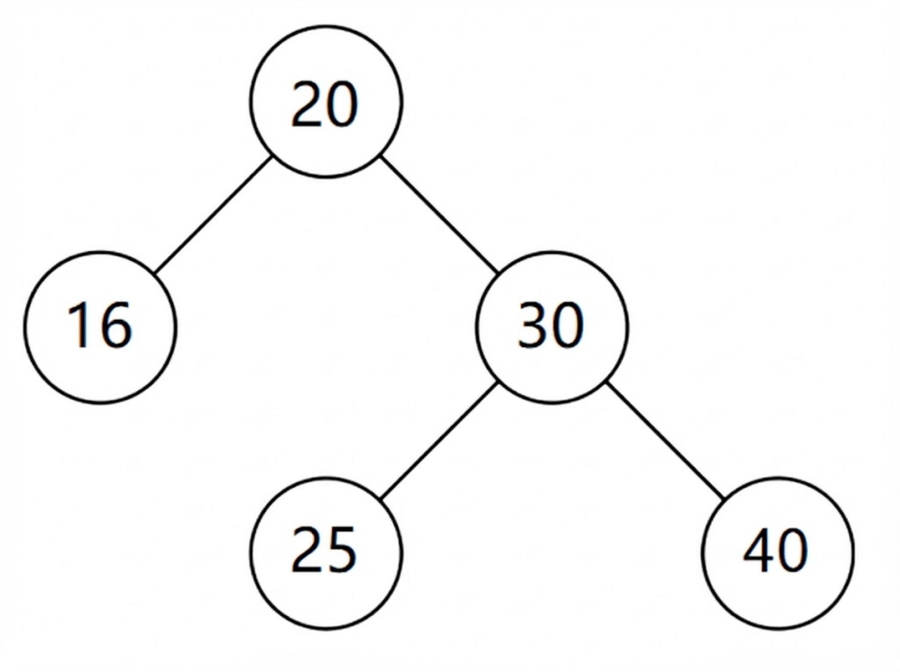

选项
A. | 16
B. | 20
C. | 23
D. | 25

6.2.3 B树

2009年真题 第8题

题目
下列叙述中，不符合 m 阶 B 树定义要求的是（）。

选项
A. | 根节点最多有 m 棵子树
B. | 所有叶结点都在同一层上
C. | 各结点内关键字均升序或降序排列
D. | 叶结点之间通过指针链接

2012年真题 第9题

题目
已知一棵 3 阶 B 树，如下图所示。删除关键字 78 得到一棵新 B 树，其最右叶结点中的关键字是（ ）。
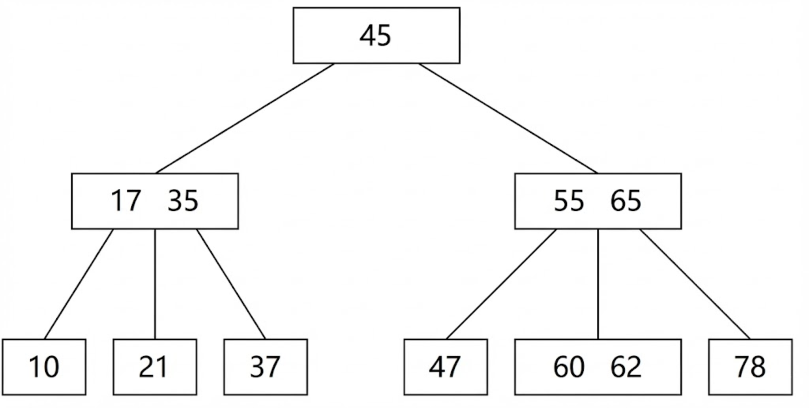

选项
A. | 60
B. | 60, 62
C. | 62, 65
D. | 65

2013年真题 第10题

题目
在一株高度为 2 的 5 阶 B 树中，所含关键字的个数最少是 ( )

选项
A. | 5
B. | 7
C. | 8
D. | 14

2014年真题 第9题

题目
在一棵具有 15 个关键字的 4 阶 B 树中，含关键字的结点个数最多是（）。

选项
A. | 5
B. | 6
C. | 10
D. | 15

2018年真题 第8题

题目
高度为 5 的 3 阶 B 树含有的关键字个数至少是（ ）。

选项
A. | 15
B. | 31
C. | 62
D. | 242

2020年真题 第10题

题目
依次将关键字 5, 6, 9, 13, 8, 2, 12, 15 插入初始为空的 4 阶 B 树后，根节点中包含的关键字是（ ）。

选项
A. | 8
B. | 6, 9
C. | 8, 13
D. | 9, 12

2021年真题 第9题

题目
在一棵高度为 3 的 3 阶 B 树中，根为第 1 层，若第 2 层中有 4 个关键字，则该树的结点个数最多是（ ）。

选项
A. | 11
B. | 10
C. | 9
D. | 8

2022年真题 第8题

题目
在下图所示的 5 阶 B 树 T 中，删除关键字 260 之后需要进行必要的调整，得到新的 B 树 T1。下列选项中，不可能是 T1 根结点中关键字序列的是（）。
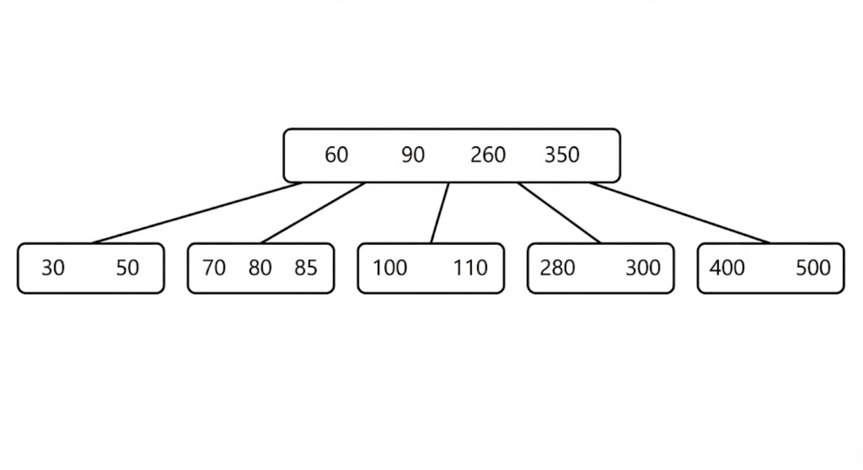

选项
A. | 60, 90, 280
B. | 60, 90, 350
C. | 60, 85, 110, 350
D. | 60, 90, 110, 350

2023年真题 第7题

题目
下列关于非空 B 树的叙述中，正确的是（）
I. 插入操作可能增加树的高度
II. 删除操作一定会导致叶结点的变化
III. 查找某关键字一定要查找到叶结点
IV. 插入的新关键字最终位于叶结点中

选项
A. | 仅 I
B. | 仅 I、II
C. | 仅 III、IV
D. | 仅 I、II、IV

2025年真题 第8题

题目
给 7 个不同的关键字，能够构成不同 4 阶 B 树的个数为（）。

选项
A. | 7
B. | 8
C. | 9
D. | 10

6.2.4 B+树

2016年真题 第10题

题目
B+ 树不同于 B 树的特点之一是（ ）

选项
A. | 能支持顺序查找
B. | 结点中含有关键字
C. | 根结点至少有两个分支
D. | 所有叶结点都在同一层上

2017年真题 第9题

题目
下列应用中，适合使用 B+ 树的是（ ）

选项
A. | 编译器中的词法分析
B. | 关系数据库系统中的索引
C. | 网络中的路由表快速查找
D. | 操作系统的磁盘空闲块管理

6.3 散列表

2011年真题 第9题

题目
为提高哈希 (Hash) 表的查找效率，可以采取的正确措施是（ ）。
I. 增大装填因子
II. 设计冲突少的哈希函数
III. 处理冲突时避免产生堆积现象

选项
A. | 仅 I
B. | 仅 II
C. | 仅 I、II
D. | 仅 II、III

2014年真题 第8题

题目
用哈希（散列）方法处理冲突（碰撞）时可能出现堆积（聚集）现象，下列选项中，会受堆积现象直接影响的是（）

选项
A. | 存储效率
B. | 散列函数
C. | 装填（装载）因子
D. | 平均查找长度

2018年真题 第9题

题目
现有长度为 7、初始为空的散列表 HT，散列函数 H(k) = k \% 7，用线性探测再散列法解决冲突。将关键字 22, 43, 15 依次插入到 HT 后，查找成功的平均查找长度是（ ）。

选项
A. | 1.5
B. | 1.6
C. | 2
D. | 3

2019年真题 第8题

题目
现有长度为 11 且初始为空的散列表 HT，散列函数是 H(key)=key\%7，采用线性探查（线性探测再散列）法解决冲突将关键字序列 87，40，30，6，11，22，98，20 依次插入到 HT 后，HT 查找失败的平均查找长度是（ ）。

选项
A. | 4
B. | 5.25
C. | 6
D. | 6.29

2022年真题 第9题

题目
下列因素中，影响散列（哈希）方法平均查找长度的是（）。
I. 装填因子
II. 散列函数
III. 冲突解决策略

选项
A. | 仅 I、II
B. | 仅 I、III
C. | 仅 II、III
D. | I、II、III

2023年真题 第9题

题目
现有长度为 5，初始为空的散列表 HT，散列函数 H(k) = (k + 4) \% 5，用线性探查再散列法解决冲突。若将关键字序列 2022, 12, 25 依次插入 HT 中，然后删除关键字 25，则 HT 中查找失败的平均查找长度（ ）。

选项
A. | 1
B. | 1.6
C. | 1.8
D. | 2.2

2025年真题 第9题

题目
下列关于散列法处理冲突的叙述中，正确的是（）。

选项
A. | 只要散列表不满，线性探查再散列一定能找到一个空闲位置
B. | 只要散列表不满，二次探查再散列一定能找到一个空闲位置
C. | 线性探查再散列处理的冲突，一定是发生在同义词之间
D. | 二次探查再散列处理的冲突，一定是发生在非同义词之间

2010年真题 第41题

题目
将关键字序列 (7,8,30,11,18,9,14) 散列存储到散列表中。散列表的存储空间是一个下标从 0 开始的一维数组，散列函数为 $H(key)=(key×3)(mod7)$，处理冲突采用线性探测再散列法，要求装填（载）因子为 0.7。
(1) 请画出所构造的散列表。
(2) 分别计算等概率情况下查找成功和查找不成功的平均查找长度。

2024年真题 第42题

题目
将关键字 20、3、11、18、9、14、7 依次存储到长度为 11 的散列表 HT 中，散列函数为
$H(key)=(key×3) mod 11$
$H_{0}$ 为初始散列地址，$H_{1},H_{2},H_{3},…,H_{k}$ 分别为第 1 次冲突、第 2 次冲突、第 3 次冲突、$…$、第 k 次冲突时探测的地址。
$H_{k}=(H_{0}+k^{2}) mod 11$
请回答下列问题：
(1) 画出所构造的 HT。并计算 HT 的装填因子。
(2) 给出现在 HT 中查找关键字 14 的关键字比较序列。
(3) 在 HT 中查找关键字 8，确认查找失败时的散列地址是多少？

6.4 KMP

2015年真题 第8题

题目
已知字符串 s 为 “ abaabaabacacaabaabcc ”，模式串 t 为 “ abaabc ”。采用 KMP 算法进行匹配，第一次出现“失配”（s[i] ≠ t[j]）时， i=j=5，则下次开始匹配时，i 和 j 的值分别是（ ）。

选项
A. | i = 1, j = 0
B. | i = 5, j = 0
C. | i = 5, j = 2
D. | i = 6, j = 2

2019年真题 第9题

题目
设主串 $T=\text{“abaabaabcabaabc”}$，模式串 $S=\text{“abaabc”}$，采用 KMP 算法进行模式匹配，到匹配成功时为止，在匹配过程中进行的单个字符间的比较次数是（ ）。

选项
A. | 9
B. | 10
C. | 12
D. | 15

2024年真题 第6题

题目
KMP 算法使用修正后的 next 数组进行模式匹配，模式串 S = “aabaab”，当主串中某字符与 S 中某字符失去配对时，S 将向右滑动的最长距离是（）

选项
A. | 5
B. | 4
C. | 3
D. | 2

7 排序

7.1 直接插入排序

2009年真题 第10题

题目
若数据元素序列 11, 12, 13, 7, 8, 9, 23, 4, 5 是采用下列排序方法之一得到的第二趟排序后的结果，则该排序算法只能是（）。

选项
A. | 起泡排序
B. | 插入排序
C. | 选择排序
D. | 二路归并排序

7.2 冒泡排序

2010年真题 第11题

题目
对一组数据 (2, 12, 16, 88, 5, 10) 进行排序，若前三趟排序结果如下：
第一趟排序结果：2, 12, 16, 5, 10, 88
第二趟排序结果：2, 12, 5, 10, 16, 88
第三趟排序结果：2, 5, 10, 12, 16, 88
则采用的排序方法可能是 ()。

选项
A. | 起泡排序
B. | 希尔排序
C. | 归并排序
D. | 基数排序

7.3 希尔排序

2014年真题 第10题

题目
用希尔排序方法对一个数据序列进行排序时，若第 1 趟排序结果为 9,1,4,13,7,8,20,23,15，则该趟排序采用的增量（间隔）可能是（）

选项
A. | 2
B. | 3
C. | 4
D. | 5

2015年真题 第11题

题目
希尔排序的组内排序采用的是（ ）。

选项
A. | 直接插入排序
B. | 折半插入排序
C. | 快速排序
D. | 归并排序

2018年真题 第10题

题目
对初始数据序列 (8, 3, 9, 11, 2, 1, 4, 7, 5, 10, 6) 进行希尔排序。若第一趟排序结果为 (1, 3, 7, 5, 2, 6, 4, 9, 11, 10, 8)，第二趟排序结果为 (1, 2, 6, 4, 3, 7, 5, 8, 11, 10, 9)，则两趟排序采用的增量（间隔）依次是（ ）。

选项
A. | 3, 1
B. | 3, 2
C. | 5, 2
D. | 5, 3

2025年真题 第11题

题目
对含 9 个关键字的初始序列进行排序，若序列的变化情况如下表所示，则下列排序算法中，采用的是（）。
 | 序列
初始序列 | 5, 25, 40, 30, 10, 20, 45, 15, 35
第 1 趟排序后的序列 | 5, 10, 20, 30, 15, 35, 45, 25, 40
第 2 趟排序后的序列 | 5, 10, 15, 25, 20, 30, 40, 35, 45

选项
A. | 希尔排序
B. | 基数排序
C. | 归并排序
D. | 折半插入排序

7.4 快速排序

2010年真题 第10题

题目
采用递归方式对顺序表进行快速排序。下列关于递归次数的叙述中，正确的是（ ）。

选项
A. | 递归次数与初始数据的排列次序无关。
B. | 每次划分后，先处理较长的分区可以减少递归次数。
C. | 每次划分后，先处理较短的分区可以减少递归次数。
D. | 递归次数与每次划分后得到的分区的处理顺序无关。

2011年真题 第10题

题目
为实现快速排序算法，待排序序列宜采用的存储方式是（ ）

选项
A. | 顺序存储
B. | 散列存储
C. | 链式存储
D. | 索引存储

2014年真题 第11题

题目
下列选项中，不可能是快速排序第 2 趟排序结果的是（）

选项
A. | 2,3,5,4,6,7,9
B. | 2,7,5,6,4,3,9
C. | 3,2,5,4,7,6,9
D. | 4,2,3,5,7,6,9

2019年真题 第10题

题目
排序过程中，对尚未确定最终位置的所有元素进行一遍处理称为一“趟”。下列序列中，不可能是快速排序第二趟结果的是（ ）。

选项
A. | 5, 2, 16, 12, 28, 60, 32, 72
B. | 2, 16, 5, 28, 12, 60, 32, 72
C. | 2, 12, 16, 5, 28, 32, 72, 60
D. | 5, 2, 12, 28, 16, 32, 72, 60

2023年真题 第11题

题目
使用快速排序算法对数据进行升序排序，若经过一次划分后得到的数据序列是 68, 11, 70, 23, 80, 77, 48, 81, 93, 88，则该次划分的轴枢（）。

选项
A. | 11
B. | 70
C. | 80
D. | 81

2024年真题 第8题

题目
使用快速排序算法对含 $N(N≥3)$ 个元素的数组 M 进行排序，若第一趟排序将除枢轴外的 N-1 个元素划分为 P 和 Q 两个部分，则下列叙述中，正确的是（ ）。

选项
A. | P 和 Q 块间有序
B. | P 和 Q 均块内有序
C. | P 和 Q 的元素个数大致相等
D. | P 和 Q 中均不存在相等的元素

7.5 堆排序

2009年真题 第9题

题目
已知关键字序列 5, 8, 12, 19, 28, 20, 15, 22 是小根堆（最小堆），插入关键字 3，调整后得到的小根堆是（）。

选项
A. | 3, 5, 12, 8, 28, 20, 15, 22, 19
B. | 3, 5, 12, 19, 20, 15, 22, 8, 28
C. | 3, 8, 12, 5, 20, 15, 22, 28, 19
D. | 3, 12, 5, 8, 28, 20, 15, 22, 19

2011年真题 第11题

题目
已知序列 25, 13, 10, 12, 9 是大根堆，在序列尾部插入新元素 18，将其再调整为大根堆，调整过程中元素之间进行的比较次数是（ ）

选项
A. | 1
B. | 2
C. | 4
D. | 5

2015年真题 第10题

题目
已知小根堆为 8, 15, 10, 21, 34, 16, 12，删除关键字 8 之后需重建堆，在此过程中，关键字之间的比较次数是（ ）。

选项
A. | 1
B. | 2
C. | 3
D. | 4

2018年真题 第11题

题目
在将数据序列 (6, 1, 5, 9, 8, 4, 7) 建成立大根堆时，正确的序列变化过程是（ ）。

选项
A. | $6,1,7,9,8,4,5→6,9,7,1,8,4,5→9,6,7,1,8,4,5→9,8,7,1,6,4,5$​
B. | $6,9,5,1,8,4,7→6,9,7,1,8,4,5→9,6,7,1,8,4,5→9,8,7,1,6,4,5$​
C. | $6,9,5,1,8,4,7→9,6,5,1,8,4,7→9,6,7,1,8,4,5→9,8,7,1,6,4,5$​
D. | $6,1,7,9,8,4,5→7,1,6,9,8,4,5→7,9,6,1,8,4,5→9,7,6,1,8,4,5→9,8,6,1,7,4,5$​

2020年真题 第9题

题目
下列关于大根堆（至少含 2 个元素）的叙述中正确的是（ ）。
I. 可以将堆看成一颗完全二叉树
II. 可采用顺序存储方式保存堆
III. 可以将堆看成一棵二叉排序树
IV. 堆中的次大值一定在根的下一层

选项
A. | 仅 I, II
B. | 仅 II, III
C. | 仅 I, II, IV
D. | 仅 I, III, IV

2021年真题 第11题

题目
将关键字 6, 9, 1, 5, 8, 4, 7 依次插入到初始为空的大根堆 H 中，得到的 H 是（ ）。

选项
A. | 9, 8, 7, 6, 5, 4, 1
B. | 9, 8, 7, 5, 6, 1, 4
C. | 9, 8, 7, 5, 6, 4, 1
D. | 9, 6, 7, 5, 8, 4, 1

2024年真题 第9题

题目
已知关键字序列 28, 22, 20, 19, 8, 12, 15, 5 是大根堆（最大堆），对该堆进行两次删除操作后，得到的新堆是（）。

选项
A. | 20, 19, 15, 12, 8, 5
B. | 20, 19, 15, 5, 8, 12
C. | 20, 19, 12, 15, 8, 5
D. | 20, 19, 8, 12, 15, 5

2022年真题 第42题

题目
现有 n (n > 100000) 个数保存在一维数组 M 中，需要查找 M 中最小的 10 个数，请回答下列问题。
(1) 设计一个完成上述查找任务的算法，要求平均情况下的比较次数尽可能少，简单描述其算法思想，不需要程序实现。
(2) 说明你所设计的算法平均情况下的时间复杂度和空间复杂度。

7.6 二路归并排序

2022年真题 第10题

题目
使用二路归并排序对含 n 个元素的数组 M 进行排序时，二路归并操作的功能是（）。

选项
A. | 将两个有序表合并为一个新的有序表
B. | 将 M 划分为两部分，两部分的元素个数大致相等
C. | 将 M 划分为 n 个部分，每个部分中仅含有一个元素
D. | 将 M 划分为两部分，一部分元素的值均小于另一部分元素的值

2024年真题 第10题

题目
初始有三个升序序列 (3, 5)、(7, 9)、(6)，若按从左至右的次序选择有序序列进行二路归并排序，则关键字之间的总比较次数是（）。

选项
A. | 3
B. | 4
C. | 5
D. | 6

7.7 基数排序

2013年真题 第11题

题目
对给定的关键字序列 110, 119, 007, 911, 114, 120, 122 进行基数排序，则第 2 趟分配收集后得到的关键字序列是 ( )。

选项
A. | 007, 110, 119, 114, 911, 120, 122
B. | 007, 110, 119, 114, 911, 122, 120
C. | 007, 110, 911, 114, 119, 120, 122
D. | 110, 120, 911, 122, 114, 007, 119

2015年真题 第9题

题目
下列排序算法中，元素的移动次数与关键字的初始排列次序无关的是（ ）。

选项
A. | 直接插入排序
B. | 起泡排序
C. | 基数排序
D. | 快速排序

2021年真题 第10题

题目
设数组 S[] = \{93, 946, 372, 9, 146, 151, 301, 485, 236, 327, 43, 892\}，采用最低位优先（LSD）基数排序将 S 排列成升序序列。第 1 趟分配、收集后，元素 372 之前、之后紧邻的元素分别是（ ）

选项
A. | 43, 892
B. | 236, 301
C. | 301, 892
D. | 485, 301

7.8 排序综合

2020年真题 第11题

题目
对大部分元素已有序的数组进行排序时，直接插入排序比简单选择排序效率更高，其原因是（ ）。
I. 直接插入排序过程中元素之间的比较次数更少
II. 直接插入排序过程中所需要的辅助空间更少
III. 直接插入排序过程中元素的移动次数更少

选项
A. | 仅 I
B. | 仅 III
C. | 仅 I, II
D. | 仅 I, II 和 III

2022年真题 第11题

题目
对数据进行排序时，若采用直接插入排序而不采用快速排序，则可能的原因是（）。
I. 大部分元素已有序
II. 待排序元素数量很少
III. 要求空间复杂度为 $O(1)$
IV. 要求排序算法是稳定的

选项
A. | 仅 I、II
B. | 仅 III、IV
C. | 仅 I、II、IV
D. | I、II、III、IV

2025年真题 第10题

题目
下列排序算法中，最坏情况下元素移动最少的是（）。

选项
A. | 冒泡排序
B. | 直接插入排序
C. | 快速排序
D. | 简单选择排序

2017年真题 第11题

题目
下列排序方法中，若将顺序存储更换为链式存储，则算法的时间效率会降低的是（ ）
- 插入排序
- 选择排序
- 起泡排序
- 希尔排序
- 堆排序

选项
A. | 仅 1、2
B. | 仅 2、3
C. | 仅 3、4
D. | 仅 4、5

2012年真题 第10题

题目
在内部排序过程中，对尚未确定最终位置的所有元素进行一遍处理称为一趟排序。下列排序方法中，每一趟排序结束后都至少能够确定一个元素最终位置的方法是（ ）。
I. 简单选择排序
II. 希尔排序
III. 快速排序
IV. 堆排序
V. 二路归并排序

选项
A. | 仅 I、III、IV
B. | 仅 I、III、V
C. | 仅 II、III、IV
D. | 仅 III、IV、V

2017年真题 第10题

题目
在内部排序时，若选择了归并排序而没有选择插入排序，则可能的理由是（）
- 归并排序的程序代码更短
- 归并排序的占用空间更少
- 归并排序的运行效率更高

选项
A. | 仅 2
B. | 仅 3
C. | 仅 1、2
D. | 仅 1、3

2023年真题 第10题

题目
下列排序算法中，不稳定的是（）
I. 希尔排序
II. 归并排序
III. 快速排序
IV. 堆排序
V. 基数排序

选项
A. | 仅 I 和 II
B. | 仅 II 和 V
C. | 仅 I, III, IV
D. | 仅 III, IV, V

2016年真题 第9题

题目
在有 n(n>1000) 个元素的升序数组 A 中查找关键字 x。查找算法的伪代码如下所示。
k = 0;
while (k < n 且 A[k] < x) k = k + 3;
if (k < n 且 A[k] == x) 查找成功;
else if (k - 1 < n 且 A[k - 1] == x) 查找成功;
else if (k - 2 < n 且 A[k - 2] == x) 查找成功;
else 查找失败;
本算法与折半查找算法相比，有可能具有更少比较次数的情形是（ ）

选项
A. | 当 x 不在数组中
B. | 当 x 接近数组开头处
C. | 当 x 接近数组结尾处
D. | 当 x 位于数组中间位置

2019年真题 第7题

题目
选择一个排序算法时，除算法的时空效率外，下列因素中，还需要考虑的是（ ）。
I. 数据的规模
II. 数据的存储方式
III. 算法的稳定性
IV. 数据的初始状态

选项
A. | 仅 III
B. | 仅 I、II
C. | 仅 II、III、IV
D. | I、II、III、IV

2021年真题 第42题

题目
已知某排序算法如下：
void cmpCountSort(int a[], int b[], int n)
{
int i, j, *count;
count = (int *) malloc(sizeof(int) * n); //C++ 语言：count = new int[n];
for (i = 0; i < n; i++) count[i] = 0;
for (i = 0; i < n - 1; i++)
for (j = i + 1; j < n; j++)
if (a[i] < a[j]) count[j]++;
else count[i]++;
for (i = 0; i < n; i++) b[count[i]] = a[i];
free(count); // C++ 语言：delete count;
}
请回答下列问题。
(1) 若有 int a[] = {25, -10, 25, 10, 11, 19}, b[6]，则调用 cmpCountSort(a, b, 6) 后数组 b 中的内容是什么？
(2) 若 a 中含有 n 个元素，则算法执行过程中，元素之间的比较次数是多少？
(3) 该算法是稳定的吗？若是，则阐述理由；否则，修改为稳定排序算法。

7.9 外部排序

7.9.1 外部排序的基本概念

2016年真题 第11题

题目
对 10TB 的数据文件进行排序，应使用的方法是（ ）

选项
A. | 希尔排序
B. | 堆排序
C. | 快速排序
D. | 归并排序

7.9.2 败者树

2024年真题 第11题

题目
在外排序中，利用败者树对初始为升序的归并段进行多路归并，败者树中记录"冠军"的结点保存的是（ ）

选项
A. | 最大关键字
B. | 最小关键字
C. | 最大关键字所在的归并段号
D. | 最小关键字所在的归并段号

7.9.3 置换选择排序

2023年真题 第42题

题目
对含有 n \ (n > 0) 个记录的文件进行外部排序，采用置换-选择排序生成初始归并段时需要使用一个工作，工作区中能保存 m 个记录，请回答下列问题，
(1) 如果文件中有 19 个记录，其关键字是 51, 94, 37, 92, 14, 63, 15, 99, 48, 56, 23, 60, 31, 17, 43, 8, 90, 166, 100; 当 m=4 时，可以生成几个初始归并段，各是什么？
(2) 对任意的 m 个 (n > m > 0)，生成的第一个初始归并段的长度最大值和最小值分别是多少？

7.9.4 最佳归并树

2013年真题 第4题

题目
已知三叉树 T 中 6 个叶结点的权分别是 2, 3, 4, 5, 6, 7，T 的带权（外部）路径长度最小是 ( )。

选项
A. | 27
B. | 46
C. | 54
D. | 56

2019年真题 第11题

题目
设外存上有 120 个初始归并段，进行 12 路归并时，为实现最佳归并，需要补充的虚段个数是（ ）。

选项
A. | 1
B. | 2
C. | 3
D. | 4

8 算法

8.1 数组

2010年真题 第42题

题目
设将 n(n > 1) 个整数放到一维数组 R 中。试设计一个在时间和空间两方面都尽可能高效的算法。将 R 中保存的序列循环左移 p(0 < p < n) 个位置，即将 R 中的数据由 $(X_{0},X_{1},⋯ ,X_{n−1})$ 变为 $(X_{p},X_{p+1},⋯ ,X_{n−1},X_{0},X_{1},⋯ ,X_{p−1})$。
要求：
(1) 给出算法的基本设计思想。
(2) 根据设计思想，采用 C 或 C++ 或 Java 语言描述，关键之处给出注释。
(3) 说明你所设计算法的时间复杂度和空间复杂度。

2011年真题 第42题

题目
一个长度为 $L(L≥1)$ 的升序序列 S，处在第 $⌈L/2⌉$ 个位置的数称为 S 的中位数。例如，若序列 S1 = (11,13,15,17,19)，则 S1 的中位数是 15。两个序列的中位数是含它们所有元素的升序序列的中位数。例如，若序列 S2 = (2,4,6,8,20)，则 S1 和 S2 的中位数是 11。现有两个等长的升序序列 A 和 B，试设计一个在时间和空间两方面都尽可能高效的算法，找出两个序列 A 和 B 的中位数。要求：
(1) 给出算法的基本设计思想。
(2) 根据设计思想，采用 C 或 C++ 或 Java 语言描述，关键之处给出注释。
(3) 说明你所设计算法的时间复杂度和空间复杂度。

2013年真题 第41题

题目
已知一个整数序列 $A=(a_{0},a_{1},⋯ ,a_{n−1})$，其中 $0≤a_{i}<n(0≤i<n)$。
若存在 $a_{p_{1}}=a_{p_{2}}=⋯=a_{p_{m}}=x$ 且 $m>n/2(0≤p_{k}<n,1≤k≤m)$，则称 x 为 A 的主元素。
例如 A = (0, 5, 5, 3, 5, 7, 5, 5)，则 5 为主元素；又如 A = (0, 5, 5, 3, 5, 1, 5, 7)，则 A 中没有主元素。
假设 A 中的 n 个元素保存在一个一维数组中，请设计一个尽可能高效的算法，找出 A 的主元素。若存在主元素，则输出该元素；否则输出 -1。要求：
(1) 给出算法的基本设计思想。
(2) 根据设计思想，采用 C、C++ 或 Java 语言描述算法，关键之处给出注释。
(3) 说明你所设计算法的时间复杂度和空间复杂度。

2016年真题 第43题

题目
已知由 $n(n≥2)$ 个正整数构成的集合 $A=\{a_{k}∣0≤k<n\}$，将其划分为两个不相交的子集 $A_{1}$ 和 $A_{2}$，元素个数分别是 $n_{1}$ 和 $n_{2}$，$A_{1}$ 和 $A_{2}$ 中元素之和分别为 $S_{1}$ 和 $S_{2}$。设计一个尽可能高效的划分算法，满足 $∣n_{1}−n_{2}∣$ 最小且 $∣S_{1}−S_{2}∣$ 最大。要求：
(1) 给出算法的基本设计思想。
(2) 根据设计思想，采用 C 或 C++ 语言描述算法，关键之处给出注释。
(3) 说明你所设计算法的时间复杂度和空间复杂度。

2018年真题 第41题

题目
给定一个含 $n(n≥1)$ 个整数的数组，请设计一个在时间上尽可能高效的算法，找出数组中未出现的最小正整数。例如，数组 \{-5, 3, 2, 3\} 中未出现的最小正整数是 1；数组 \{1, 2, 3\} 中未出现的最小正整数是 4。要求：
(1) 给出算法的基本设计思想。
(2) 根据设计思想，采用 C 或 C++ 语言描述算法，关键之处给出注释。
(3) 说明你所设计算法的时间复杂度和空间复杂度。

2020年真题 第41题

题目
定义三元组 (a,b,c) （a,b,c 均为整数）的距离 D = |a-b| + |b-c| + |c-a|。给定 3 个非空整数集合 $S_{1},S_{2},S_{3}$，按升序分别存储在 3 个数组中。请设计一个尽可能高效的算法，计算并输出所有可能的三元组 (a,b,c) （$a∈S_{1},b∈S_{2},c∈S_{3}$）中的最小距离。例如 $S_{1}=\{−1,0,9\},S_{2}=\{−25,−10,10,11\},S_{3}=\{2,9,17,30,41\}$。则最小距离为 2，相应的三元组为 (9, 10, 9)。
要求：
(1) 给出算法的基本设计思想；
(2) 根据设计思想，采用 C 或 C++ 语言描述算法，关键之处给出注释；
(3) 说明你所设计算法的时间复杂度和空间复杂度

2025年真题 第41题

题目
设有两个长度均为 n 的一维整型数组 A 和 res，对数组 A 中的每个元素 A[i]，计算 A[i] 与 $A[j](0≤i≤j≤n−1)$ 乘积的最大值，并将其保存到 res[i] 中。例如，若 A[i] = \{1, 4, -9, 6\}，则得到 res[i] = \{6, 24, 81, 36\}。现给定数组 A，请设计一个时间和空间上尽可能高效的算法 calMulMax，求 res 中各元素的值。函数原型为：void calMulMax(int A[], int res[], int n)，要求：
(1) 给出算法的基本设计思想；(4 分)
(2) 根据设计思想，采用 C 或 C++ 语言描述算法，关键之处给出注释；(7 分)
(3) 说明你所设计算法的时间复杂度和空间复杂度。(2 分)

8.2 链表

2009年真题 第42题

题目
已知一个带有表头结点的单链表，结点结构为：|\ data\ |\ link\ |
假设该链表只给出了头指针 list。在不改变链表的前提下，请设计一个尽可能高效的算法，查找链表中倒数第 k 个位置上的结点（k 为正整数）。若查找成功，算法输出该结点的 data 域的值，并返回 1；否则，只返回 0。
要求：
(1) 描述算法的基本设计思想；
(2) 描述算法的详细实现步骤；
(3) 根据设计思想和实现步骤，采用程序设计语言描述算法（使用 C、C++ 或 Java 语言实现），关键之处请给出简要注释。

2012年真题 第42题

题目
假定采用带头结点的单链表保存单词，当两个单词有相同的后缀时，则可共享相同的后缀存储空间，例如，“loading”和“being”的存储映像如下图所示。
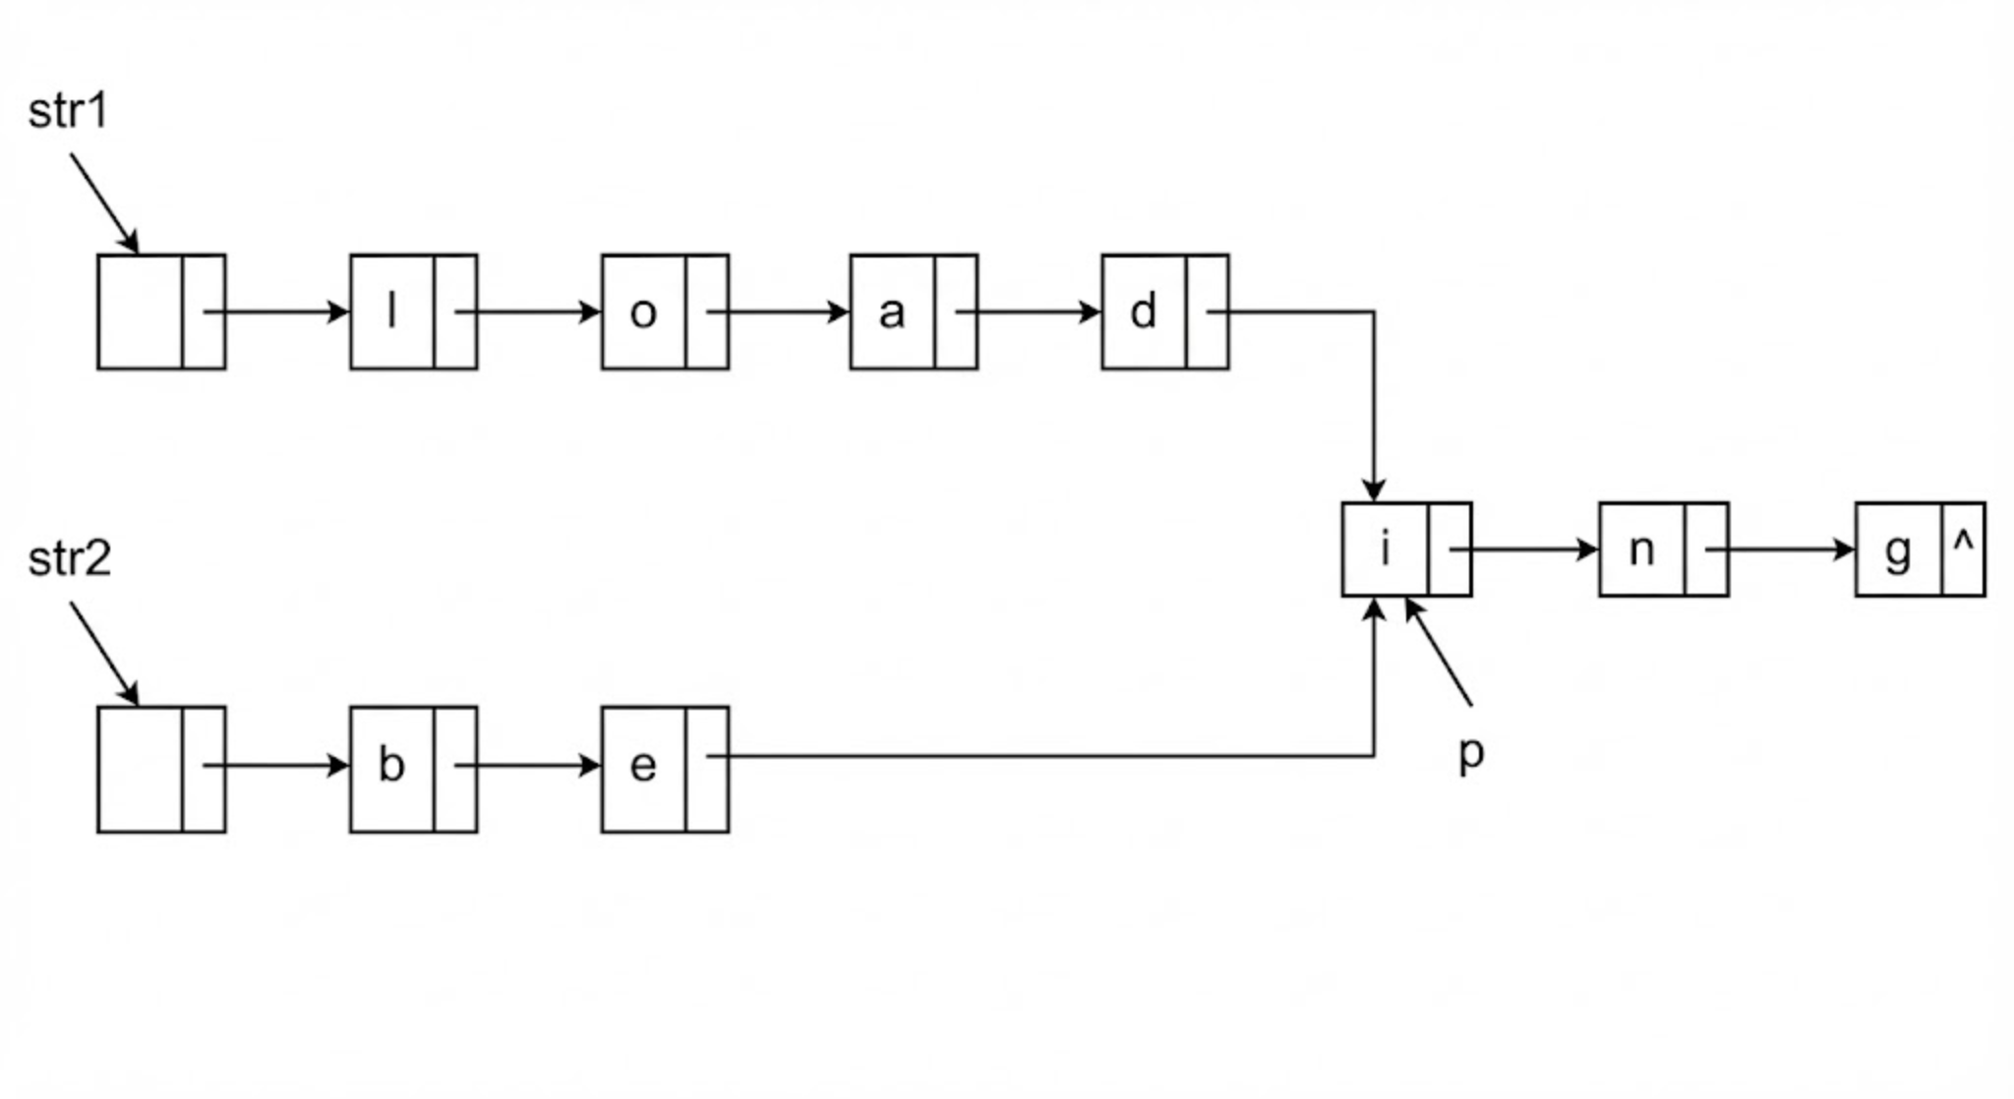
设 str1 和 str2 分别指向两个单词所在单链表的头结点，链表结点结构为 | data | next |，请设计一个时间上尽可能高效的算法，找出由 str1 和 str2 所指向两个链表共同后缀的起始位置（如图中字符 i 所在的结点位置 p）。要求：
- 给出算法的基本设计思想。
- 根据设计思想，采用 C 或 C++ 或 Java 语言描述算法，关键之处给出注释。
- 说明你所设计算法的时间复杂度。

2015年真题 第41题

题目
用单链表保存 m 个整数，结点的结构为 [data][link]，且 $∣data∣≤n$（n 为正整数）。现要求设计一个时间复杂度尽可能高效的算法，对于链表中 data 的绝对值相等的结点，仅保留第一次出现的结点而删除其余绝对值相等的结点。例如，若给定的单链表 head 如下：
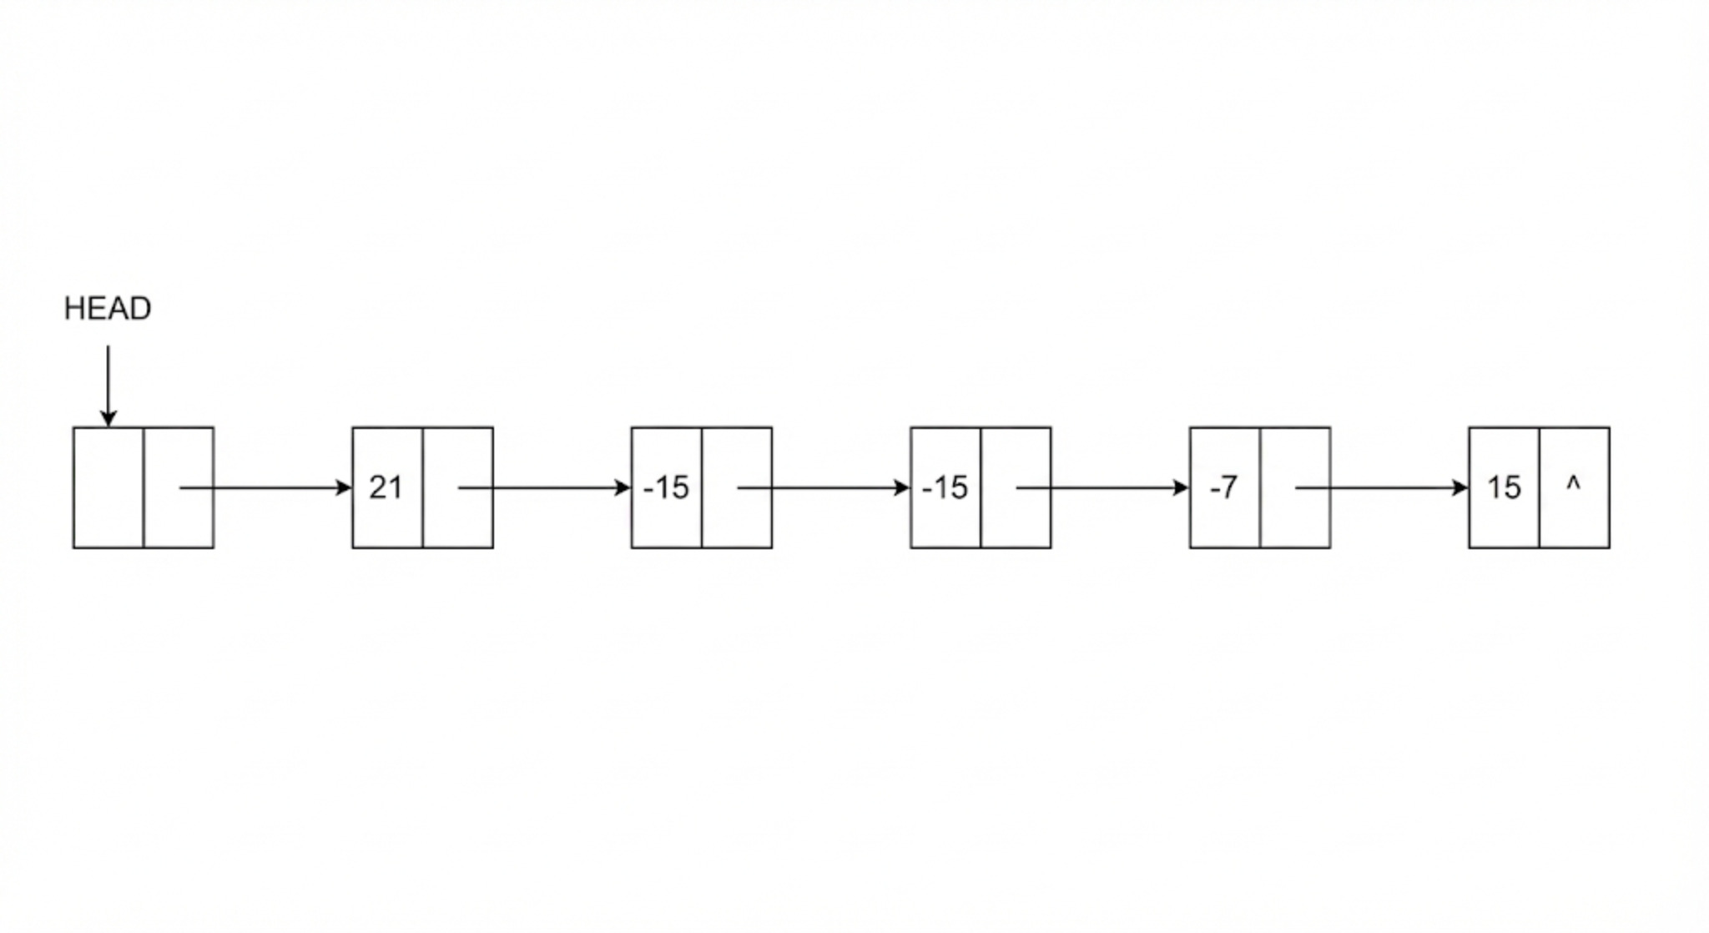
则删除结点后的 head 为：
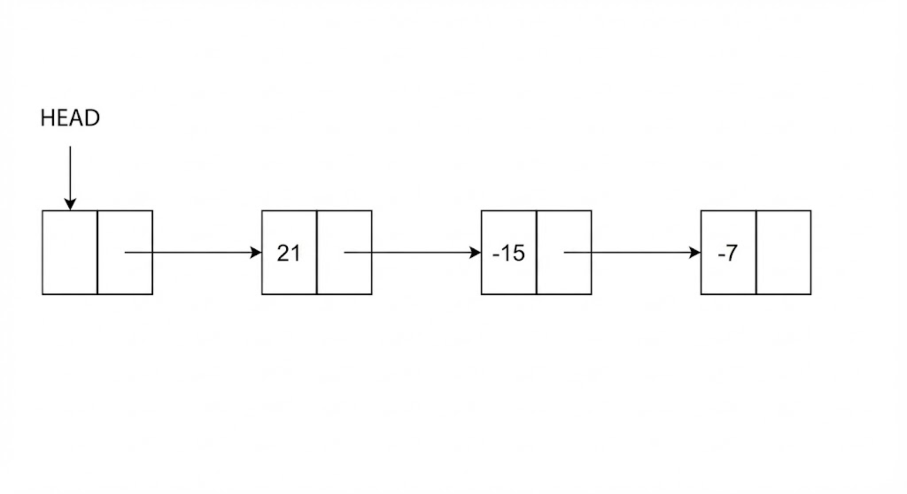
要求：
(1) 给出算法的基本设计思想。
(2) 使用 C 或 C++ 语言，给出单链表结点的全部数据类型定义。
(3) 根据设计思想，采用 C 或 C++ 语言描述算法，关键之处给出注释。
(4) 说明你所设计算法的时间复杂度和空间复杂度。

2019年真题 第41题

题目
设线性表 $L=(a_{1},a_{2},a_{3},⋯ ,a_{n−2},a_{n−1},a_{n})$ 采用带头结点的单链表保存，链表中的结点定义如下：
typedef struct node {
int data;
struct node *next;
} NODE;
请设计一个空间复杂度为 $O(1)$ 且时间上尽可能高效的算法，重新排列 L 中的各结点，得到线性表 $L^{′}=(a_{1},a_{n},a_{2},a_{n−1},a_{3},a_{n−2},⋯ )$。要求：
(1) 给出算法的基本设计思想。
(2) 根据设计思想，采用 C 或 C++ 语言描述算法，关键之处给出注释。
(3) 说明你所设计算法的时间复杂度。

8.3 树

2014年真题 第41题

题目
二叉树的带权路径长度（WPL）是二叉树中所有叶结点的带权路径长度之和。给定一棵二叉树 T，采用二叉链表存储，结点结构为：|left|weight|right|其中叶结点的 weight 域保存该结点的非负权值。设 root 为指向 T 的根结点的指针，请设计求 T 的 WPL 的算法，要求：
(1) 给出算法的基本设计思想；
(2) 使用 C 或 C++ 语言，给出二叉树结点的数据类型定义；
(3) 根据设计思想，采用 C 或 C++ 语言描述算法，关键之处给出注释。

2017年真题 第41题

题目
请设计一个算法，将给定的表达式树（二叉树）转换为等价的中缀表达式（通过括号反映操作符的计算次序）并输出。例如，当下列两棵表达式树作为算法输入时：
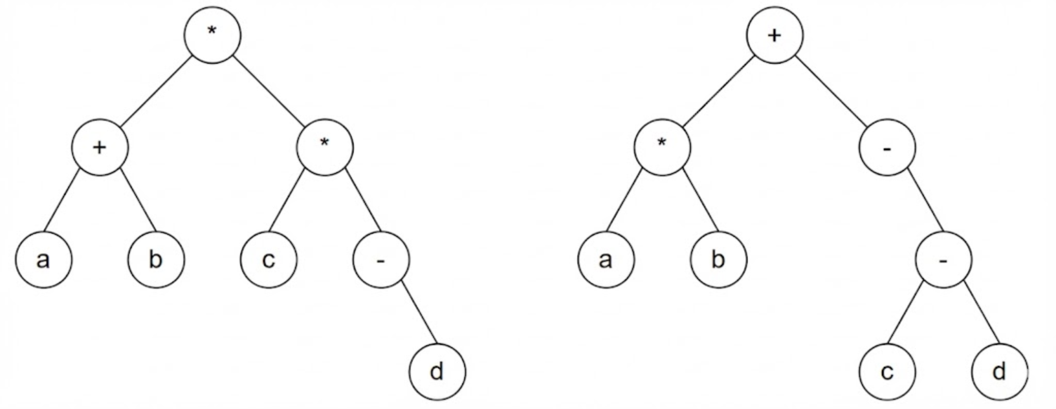
输出的中缀表达式分别为 (a+b)*(c*(-d)) 和 (a*b)+(-(c-d))。
二叉树结点的定义如下：
typedef struct node{
char data[10]; // 存储操作数或操作符
struct node *left, *right;
} BTree;
要求：
(1) 给出算法的基本设计思想。
(2) 根据设计思想，采用 C 或 C++ 语言描述算法，关键之处给出注释。

2022年真题 第41题

题目
已知非空二叉树 T 的结点值均为正整数，采用顺序存储方式保存，数据结构定义如下：
typedef struct {
// MAX_SIZE 为已定义常量
Elemtype SqBiTNode[MAX_SIZE]; // 保存二叉树结点值的数组
int ElemNum; // 实际占用的数组元素个数
} SqBiTree;
T 中不存在的结点在数组 SqBiTNode 中用 -1 表示。例如，对于下图所示的两棵非空二叉树 T1 和 T2：
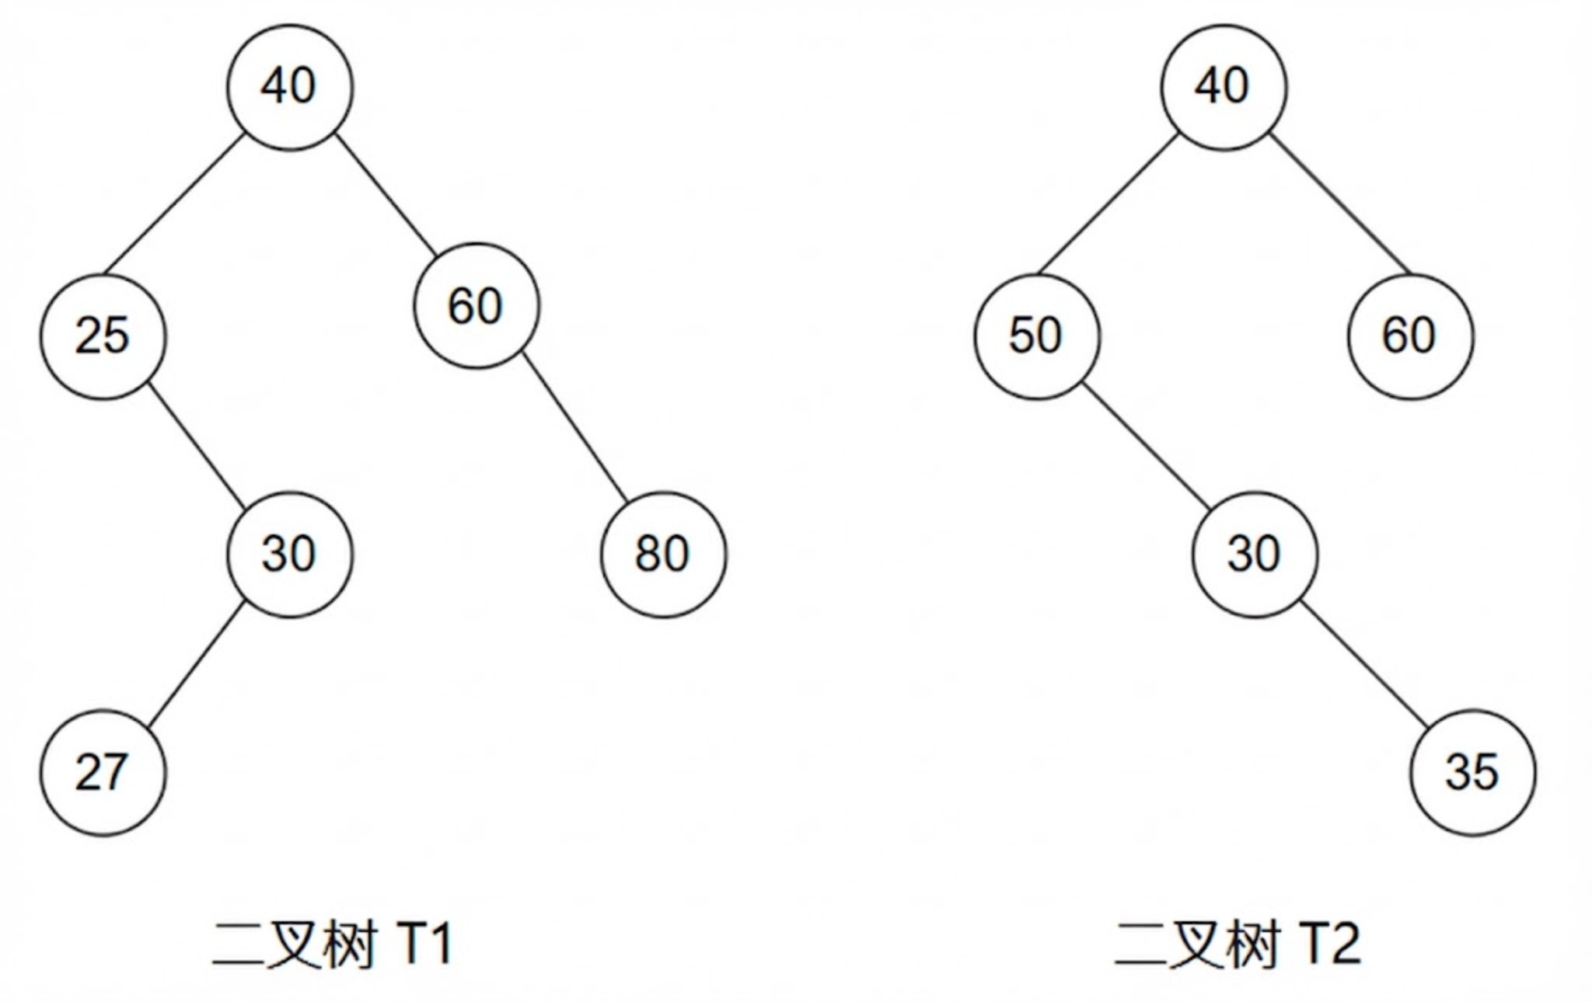
T1 的存储结果如下：
T1.SqBiTNode (T1.ElemNum = 10)
0 | 1 | 2 | 3 | 4 | 5 | 6 | 7 | 8 | 9
40 | 25 | 60 | -1 | 30 | -1 | 80 | -1 | -1 | 27
T2 的存储结果如下：
T2.SqBiTNode (T2.ElemNum = 11)
0 | 1 | 2 | 3 | 4 | 5 | 6 | 7 | 8 | 9 | 10
40 | 50 | 60 | -1 | 30 | -1 | -1 | -1 | -1 | -1 | 35
请设计一个尽可能高效的算法，判定一棵采用这种方式存储的二叉树是否为二叉搜索树，若是，则返回 true，否则，返回 false，要求：
(1) 给出算法的基本设计思想。
(2) 根据设计思想，采用 C 或 C++ 语言描述算法，关键之处给出注释。

8.4 图

2021年真题 第41题

题目
已知无向连通图 G 由顶点集 V 和边集 E 组成，|E| > 0，当 G 中度为奇数的顶点个数为不大于 2 的偶数时，G 存在包含所有边且长度为 |E| 的路径（称为 EL 路径）。设图 G 采用邻接矩阵存储，类型定义如下：
typedef struct { // 图的定义
int numVertices, numEdges; // 图中实际的顶点数和边数
char VerticesList[MAXV]; // 顶点表，MAXV 为已定义常量
int Edge[MAXV][MAXV]; // 邻接矩阵
} MGraph;
请设计算法 int IsExistEL(MGraph G)，判断 G 是否存在 EL 路径，若存在，则返回 1，否则返回 0。要求：
(1) 给出算法的基本设计思想。
(2) 根据设计思想，采用 C 或 C++ 语言描述算法，关键之处给出注释。
(3) 说明你所设计算法的时间复杂度和空间复杂度。

2023年真题 第41题

题目
已知有向图 G 采用邻接矩阵存储，类型定义如下：
typedef struct {
int numVertices, numEdges; // 图中顶点数和有向边数
char VerticesList[MAXV]; // 顶点表，MAXV 为已定义常量
int Edge[MAXV][MAXV]; // 邻接矩阵
} MGraph;
将图中出度大于入度的顶点称为 K 顶点。例如在题 41 图中，顶点 a 和 b 都是 K 顶点。
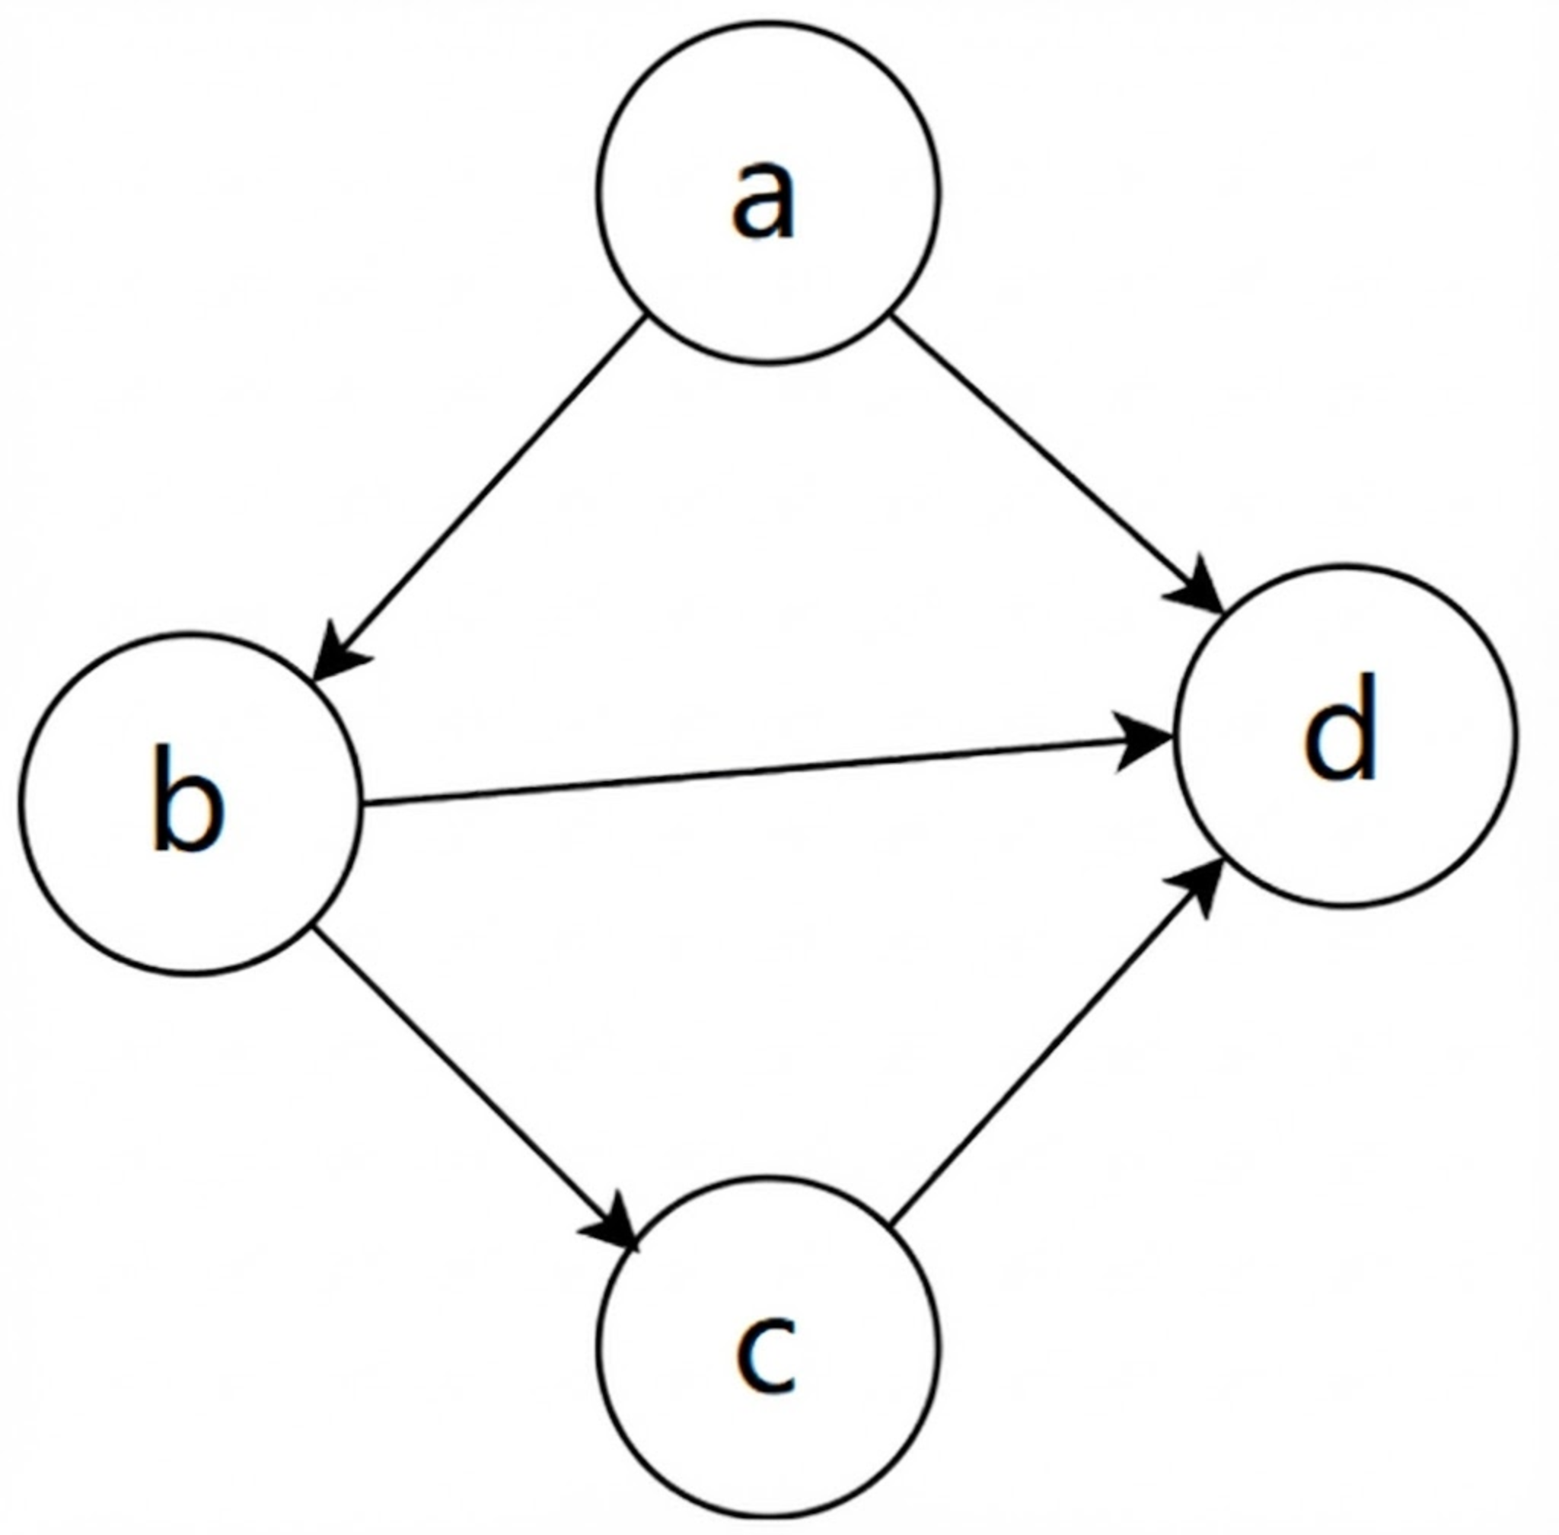
设计算法 int printVertices(MGraph G) 对给定任意非空有向图 G，输出 G 中所有 K 顶点的算法，并返回 K 顶点的个数。
(1) 给出算法的设计思想。
(2) 根据算法思想，写出 C/C++ 描述，并注释。

2024年真题 第41题

题目
2023 年 10 月 26 日，神州十七号载人飞船发射取得圆满成功，再次彰显了中国航天事业的辉煌成就。载人航天工程是包含众多子工程的复杂系统工程，为了保证工程的有序开展，需要明确各子工程的前导工程。以协调各子工程的实施。该问题可以简化、抽象为有向图的拓扑序列问题。已如有向图 G 采用邻接矩阵存储，类型定义如下：
typedef struct // 图的类型定义
{
int numVertices, numEdges; // 图的顶点数和有向边数
char verticesList[MAXV]; // 顶点表，MAXV 为以定义常量
int Edge[MAXV][MAXV]; // 邻接矩阵
} MGraph;
请设计算法：int uniquely(MGraph G)。判定 G 是否存在唯一的拓扑序列，若是则返回 1，否则返回 0。要求：
(1) 给出算法的基本设计思想（4 分）
(2) 根据设计思想，采用 C 或 C++ 语言描述算法，关键之处给出注释（9 分）

